
BỘ GIÁO DỤC VÀ ĐÀO TẠO
TRƯỜNG ĐẠI HỌC VĂN HIẾN
----------



KHÓA LUẬN TỐT NGHIỆP

NGHIÊN CỨU VÀ PHÁT TRIỂN HỆ THỐNG PHÁT HIỆN
ẢNH NGỤY TẠO DO TRÍ TUỆ NHÂN TẠO SINH RA
SỬ DỤNG DEEP LEARNING KẾT HỢP
EXPLAINABLE ARTIFICIAL INTELLIGENCE (XAI)

Giảng viên hướng dẫn: Th.S Đặng Văn Lực
Sinh viên thực hiện: Phạm Đức Long – 221A010640
Mã LHP: 253INT58807
Khóa: 2022 – 2026

Thành Phố Hồ Chí Minh - 2026
BỘ GIÁO DỤC VÀ ĐÀO TẠO
TRƯỜNG ĐẠI HỌC VĂN HIẾN
----------


KHÓA LUẬN TỐT NGHIỆP

NGHIÊN CỨU VÀ PHÁT TRIỂN HỆ THỐNG PHÁT HIỆN
ẢNH NGỤY TẠO DO TRÍ TUỆ NHÂN TẠO SINH RA
SỬ DỤNG DEEP LEARNING KẾT HỢP
EXPLAINABLE ARTIFICIAL INTELLIGENCE (XAI)

Giảng viên hướng dẫn: Th.S Đặng Văn Lực
Sinh viên thực hiện: Phạm Đức Long – 221A010640
Mã LHP: 253INT58807
Khóa: 2022 – 2026

Thành Phố Hồ Chí Minh - 2026
LỜI CẢM ƠN
Trong suốt quá trình học tập, nghiên cứu và thực hiện khóa luận tốt nghiệp, em đã nhận được rất nhiều sự quan tâm, hướng dẫn và hỗ trợ từ quý thầy cô, gia đình và bạn bè. Đây là nguồn động viên to lớn giúp em hoàn thành khóa luận này. Trước hết, em xin bày tỏ lòng biết ơn sâu sắc đến giảng viên hướng dẫn, người đã tận tình định hướng, góp ý và hỗ trợ em trong suốt quá trình thực hiện đề tài. Những kiến thức chuyên môn cùng những nhận xét và góp ý quý báu của thầy/cô đã giúp em hoàn thiện khóa luận một cách tốt nhất. Em xin chân thành cảm ơn quý thầy cô Khoa Công nghệ Thông tin, Trường Đại học Văn Hiến đã tận tâm giảng dạy, truyền đạt những kiến thức và kinh nghiệm quý báu trong suốt quá trình học tập. Đây là nền tảng quan trọng giúp em có đủ kiến thức và kỹ năng để thực hiện khóa luận cũng như chuẩn bị cho công việc trong tương lai. Bên cạnh đó, em xin gửi lời cảm ơn đến gia đình và bạn bè đã luôn động viên, khích lệ và tạo điều kiện thuận lợi cả về tinh thần lẫn vật chất để em yên tâm học tập và hoàn thành khóa luận. Mặc dù đã nỗ lực hết sức trong quá trình nghiên cứu và thực hiện, do kiến thức và kinh nghiệm thực tiễn còn hạn chế nên khóa luận khó tránh khỏi những thiếu sót. Em rất mong nhận được những ý kiến đóng góp và nhận xét quý báu từ quý thầy cô để khóa luận được hoàn thiện hơn.
Cuối cùng, em xin kính chúc quý thầy cô, gia đình và bạn bè luôn dồi dào sức khỏe, hạnh phúc và thành công.
Em xin chân thành cảm ơn!
TP. Hồ Chí Minh, ngày ...... tháng ...... năm 2026
Sinh viên thực hiện
(Ký và ghi rõ họ tên)

LỜI CAM ĐOAN
Em xin cam đoan khóa luận tốt nghiệp với đề tài "Nghiên cứu và phát triển hệ thống phát hiện ảnh ngụy tạo do trí tuệ nhân tạo sinh ra sử dụng Deep Learning kết hợp Explainable Artificial Intelligence (XAI)" là kết quả nghiên cứu của cá nhân em, được thực hiện dưới sự hướng dẫn của giảng viên hướng dẫn. Các nội dung, kết quả nghiên cứu, mã nguồn, mô hình và sản phẩm được trình bày trong khóa luận được thực hiện một cách trung thực và chưa từng được sử dụng để bảo vệ bất kỳ công trình nghiên cứu nào trước đây. Các tài liệu, hình ảnh, số liệu và công trình nghiên cứu của các tác giả khác được sử dụng trong khóa luận đều được trích dẫn và ghi rõ nguồn theo đúng quy định. Em xin chịu trách nhiệm về tính trung thực và tính chính xác của các nội dung được trình bày trong khóa luận này.
TP. Hồ Chí Minh, ngày ...... tháng ...... năm 2026
Sinh viên thực hiện
(Ký và ghi rõ họ tên)

PHIẾU NHẬN XÉT, ĐÁNH GIÁ KHÓA LUẬN
- Về nội dung báo cáo Khóa luận tốt nghiệp
..........................................................................................................................................
..........................................................................................................................................
..........................................................................................................................................
..........................................................................................................................................
2. Về hình thức trình bày báo cáo
..........................................................................................................................................
..........................................................................................................................................
..........................................................................................................................................
..........................................................................................................................................
3. Nhận xét:
.........................................................................................................................................
.........................................................................................................................................
- Điểm: ........................................... Bằng chữ:.......................................................

TP. Hồ Chí Minh, ngày …. tháng ….. năm 2026
Giảng viên hướng dẫn
(ký, ghi rõ họ tên)

LỜI MỞ ĐẦU
Trong bối cảnh công nghệ số phát triển mạnh mẽ, trí tuệ nhân tạo (Artificial Intelligence - AI) đang ngày càng khẳng định vai trò quan trọng trong nhiều lĩnh vực của đời sống. Đặc biệt, sự phát triển nhanh chóng của các mô hình AI tạo sinh đã mở ra nhiều cơ hội trong sáng tạo nội dung số, đồng thời đặt ra những thách thức khi các hình ảnh do AI tạo ra ngày càng chân thực và khó phân biệt với ảnh thật. Điều này làm gia tăng nguy cơ lan truyền thông tin sai lệch và ảnh hưởng đến an toàn, bảo mật thông tin. Vì vậy, nghiên cứu các phương pháp phát hiện ảnh ngụy tạo do AI sinh ra đã trở thành một chủ đề có ý nghĩa cả về mặt khoa học và thực tiễn.
Niềm yêu thích của em đối với lĩnh vực Công nghệ thông tin được hình thành từ quá trình học tập và rèn luyện kỹ năng giải quyết vấn đề thông qua lập trình. Đặc biệt, việc tham gia các hoạt động lập trình thi đấu đã giúp em phát triển tư duy logic, khả năng phân tích bài toán và khơi dậy niềm đam mê nghiên cứu, khám phá các công nghệ mới như Trí tuệ nhân tạo, Học sâu (Deep Learning) và Thị giác máy tính (Computer Vision).
Xuất phát từ những kiến thức đã được học cùng mong muốn ứng dụng công nghệ vào giải quyết các vấn đề thực tiễn, em đã lựa chọn đề tài "Nghiên cứu và phát triển hệ thống phát hiện ảnh ngụy tạo do trí tuệ nhân tạo sinh ra sử dụng Deep Learning kết hợp Explainable Artificial Intelligence (XAI)" làm khóa luận tốt nghiệp. Thông qua đề tài, em mong muốn xây dựng một hệ thống có khả năng nhận diện ảnh do AI tạo ra bằng các mô hình học sâu hiện đại, đồng thời kết hợp các kỹ thuật XAI nhằm nâng cao tính minh bạch và độ tin cậy của kết quả dự đoán.
Quá trình thực hiện khóa luận đã giúp em củng cố kiến thức chuyên ngành, tiếp cận quy trình nghiên cứu khoa học và tích lũy nhiều kinh nghiệm trong việc xây dựng, huấn luyện và đánh giá mô hình cũng như phát triển một hệ thống ứng dụng hoàn chỉnh.
Em xin chân thành cảm ơn Ban Giám hiệu Trường Đại học Văn Hiến, quý thầy cô Khoa Công nghệ Thông tin và đặc biệt là giảng viên hướng dẫn đã luôn tận tình giảng dạy, định hướng và hỗ trợ em trong suốt quá trình thực hiện khóa luận. Mặc dù đã cố gắng hoàn thành đề tài với tinh thần nghiêm túc và cầu thị, khóa luận khó tránh khỏi những thiếu sót. Em rất mong nhận được những ý kiến đóng góp quý báu từ quý thầy cô để khóa luận được hoàn thiện hơn.
Em xin chân thành cảm ơn!

TÓM TẮT
Sự bùng nổ mạnh mẽ của các công nghệ Trí tuệ nhân tạo tạo sinh (Generative AI), đặc biệt là các mô hình khuếch tán (Diffusion Models) như Stable Diffusion, Midjourney hay DALL-E đã mang lại những bước tiến vượt bậc trong tổng hợp hình ảnh, nhưng đồng thời làm dấy lên những nguy cơ tiềm ẩn về lừa đảo trực tuyến, tin giả (fake news) và vi phạm bản quyền. Trước thực trạng các hình ảnh ngụy tạo do AI sinh ra ngày càng tinh vi khiến mắt thường không thể phân biệt, việc xây dựng các công cụ tự động phát hiện và giải thích quyết định của mô hình trở thành bài toán cấp thiết trong lĩnh vực Thị giác máy tính và An ninh thông tin.
Khóa luận này tập trung nghiên cứu, xây dựng và đánh giá thực nghiệm một hệ thống tự động phát hiện ảnh ngụy tạo do AI tạo sinh, tích hợp thuật toán Trí tuệ nhân tạo có thể giải thích (Explainable Artificial Intelligence - XAI). Nghiên cứu áp dụng kỹ thuật Học chuyển giao (Transfer Learning) trên ba kiến trúc mạng nơ-ron tích chập đại diện cho các trường phái tối ưu hóa khác nhau bao gồm ResNet-50, DenseNet-121 và EfficientNet-B0. Các mô hình được huấn luyện và đánh giá trên bộ dữ liệu chuẩn mực CIFAKE với quy mô 120.000 hình ảnh (60.000 ảnh thật từ CIFAR-10 và 60.000 ảnh giả được sinh bởi Stable Diffusion v1.4). Nhằm vượt qua rào cản "hộp đen" (black-box) của các mô hình học sâu, thuật toán Grad-CAM (Gradient-weighted Class Activation Mapping) được tích hợp để trích xuất bản đồ nhiệt (Heatmap), trực quan hóa các vùng điểm ảnh ảnh hưởng quyết định đến phán quyết phân loại.
Kết quả thử nghiệm định lượng độc lập trên tập kiểm thử (20.000 ảnh) cho thấy cả ba mô hình đều đạt hiệu năng phân loại xuất sắc với diện tích dưới đường cong ROC-AUC đạt trên 0,98. Trong đó, mô hình EfficientNet-B0 đạt hiệu năng vượt trội nhất với Độ chính xác (Accuracy) 93,90%, F1-Score 93,90%, diện tích ROC-AUC 0,9850, độ trễ suy luận siêu nhanh chỉ 8,2 ms/ảnh (đo trên GPU Tesla T4) và dung lượng đóng gói cực kỳ tối ưu (~23.1 MB). Đồng thời, các bản đồ nhiệt Grad-CAM khẳng định mô hình đã học thành công các vết tích ngụy tạo tần số cao ở cấp độ pixel thay vì dựa vào nhiễu phông nền. Trên cơ sở đó, nghiên cứu đã triển khai thực tế thành công một ứng dụng Web hoàn chỉnh theo kiến trúc Client-Server (ReactJS Frontend và FastAPI Backend), hỗ trợ hai chế độ giám định đơn mô hình và giám định đa mô hình song song thời gian thực (với tốc độ phản hồi thực tế ~0,35 giây/ảnh trên môi trường Web).
Từ khóa: Ảnh ngụy tạo AI, Học sâu, Transfer Learning, EfficientNet-B0, Grad-CAM, Trí tuệ nhân tạo giải thích được (XAI), CIFAKE, FastAPI.

ABSTRACT
The rapid advancement of Generative Artificial Intelligence (Generative AI), particularly diffusion models such as Stable Diffusion, Midjourney, and DALL-E has brought breakthrough capabilities in image synthesis. However, it simultaneously poses significant risks regarding online fraud, misinformation, and copyright infringement. As AI-generated synthetic images become increasingly hyper-realistic and visually imperceptible to the human eye, developing automated tools to detect and explain model decisions has become a pressing necessity in Computer Vision and Cybersecurity.
This thesis investigates, constructs, and empirically evaluates an automated system for detecting AI-generated synthetic images, integrated with Explainable Artificial Intelligence (XAI). The study leverages Transfer Learning across three representative Convolutional Neural Network (CNN) architectures representing distinct design paradigms: ResNet-50, DenseNet-121, and EfficientNet-B0. The models were trained and benchmarked on the CIFAKE dataset comprising 120,000 images (60,000 real images from CIFAR-10 and 60,000 synthetic images generated via Stable Diffusion v1.4). To overcome the traditional "black-box" nature of deep learning, the Grad-CAM (Gradient-weighted Class Activation Mapping) algorithm was incorporated to extract heatmaps, visualizing the pixel-level salient regions governing classification decisions.
Independent quantitative evaluations on the test set (20,000 images) demonstrate that all three models achieve outstanding performance, each securing an area under the ROC curve (ROC-AUC) exceeding 0.98. Notably, EfficientNet-B0 achieved superior overall performance with an Accuracy of 93.90%, an F1-Score of 93.90%, an ROC-AUC of 0.9850, an ultra-fast inference latency of just 8.2 ms/image (measured on Tesla T4 GPU), and an exceptionally lightweight footprint (~23.1 MB). Furthermore, Grad-CAM heatmaps validate that the models successfully learned high-frequency pixel-level artifacts rather than background noise. Consequently, the research successfully deployed a full-stack Web application featuring a Client-Server architecture (ReactJS Frontend and FastAPI Backend), supporting both single-model and real-time parallel multi-model inference modes (with a real-world response time of ~0.35s/image on the Web environment).
Keywords: AI-generated images, Deep Learning, Transfer Learning, EfficientNet-B0, Grad-CAM, Explainable AI (XAI), CIFAKE, FastAPI.

DANH MỤC CÁC THUẬT NGỮ, TỪ VIẾT TẮT
Từ viết tắt | Thuật ngữ Tiếng Anh | Giải nghĩa Tiếng Việt
AI | Artificial Intelligence | Trí tuệ nhân tạo
ML | Machine Learning | Học máy
DL | Deep Learning | Học sâu
ANN | Artificial Neural Network | Mạng nơ-ron nhân tạo
CNN | Convolutional Neural Network | Mạng nơ-ron tích chập
GAN | Generative Adversarial Network | Mạng sinh đối kháng
FCN / FC | Fully-Connected Network / Layer | Mạng / Lớp kết nối đầy đủ (Phân hệ phân loại ở tầng cuối của mô hình)
MBConv | Mobile Inverted Bottleneck Convolution | Khối tích chập cổ chai đảo ngược di động (Kiến trúc cốt lõi của EfficientNet)
SE | Squeeze-and-Excitation | Cơ chế nén và kích hoạt chú ý kênh đặc trưng (Channel Attention)
ReLU / LeakyReLU | Rectified Linear Unit | Hàm kích hoạt đơn vị tuyến tính chỉnh lưu
XAI | Explainable Artificial Intelligence | Trí tuệ nhân tạo có thể giải thích
Grad-CAM | Gradient-weighted Class Activation Mapping | Thuật toán trích xuất bản đồ nhiệt kích hoạt lớp dựa trên trọng số gradient
UI | User Interface | Giao diện người dùng
UX | User Experience | Trải nghiệm người dùng
SPA | Single Page Application | Ứng dụng Web trang đơn (Tải dữ liệu bất đồng bộ không cần reload)
API | Application Programming Interface | Giao diện lập trình ứng dụng
REST / RESTful | Representational State Transfer | Chuẩn kiến trúc thiết kế Web API giao tiếp Client-Server
JSON | JavaScript Object Notation | Định dạng dữ liệu trao đổi trong truyền nhận API
HTTP / HTTPS | Hypertext Transfer Protocol (Secure) | Giao thức truyền tải siêu văn bản (Bảo mật)
ASGI | Asynchronous Server Gateway Interface | Giao diện cổng máy chủ bất đồng bộ (FastAPI Server)
DOM | Document Object Model | Mô hình đối tượng tài liệu (Quản lý phần tử giao diện Web)
TP | True Positive | Dương tính thực (Mẫu ảnh FAKE được dự đoán chính xác là FAKE)
TN | True Negative | Âm tính thực (Mẫu ảnh REAL được dự đoán chính xác là REAL)
FP | False Positive | Dương tính giả (Mẫu ảnh REAL bị dự đoán nhầm thành FAKE)
FN | False Negative | Âm tính giả (Mẫu ảnh FAKE bị dự đoán nhầm thành REAL)
ROC | Receiver Operating Characteristic | Đường cong đặc tính hoạt động của bộ thu (Đồ thị tỷ lệ TP theo FP)
AUC | Area Under the Curve | Diện tích nằm dưới đường cong ROC (Chỉ số đánh giá hiệu năng phân loại)
CIFAKE | CIFAR + FAKE Dataset | Bộ dữ liệu chuẩn gồm 120.000 ảnh thật (CIFAR-10) và ảnh ngụy tạo AI
CIFAR | Canadian Institute for Advanced Research | Viện Nghiên cứu Học tập Tiên tiến Canada (Tổ chức tạo bộ dữ liệu CIFAR-10)
PIL | Python Imaging Library | Thư viện xử lý và tiền xử lý hình ảnh trong môi trường Python
GPU | Graphics Processing Unit | Bộ xử lý đồ họa phần cứng
VRAM | Video Random Access Memory | Bộ nhớ RAM trên card đồ họa chuyên dụng

DANH MỤC HÌNH ẢNH, VẼ
Hình 1.1. Các khuôn mặt giả mạo siêu thực được tạo ra bởi kiến trúc StyleGAN 2
Hình 1.2. Bức ảnh do AI sinh ra về Giáo hoàng Francis mặc áo khoác phao trắng lan truyền trên mạng xã hội năm 2023 3
Hình 1.3. Sơ đồ minh họa kiến trúc cơ bản của mạng nơ-ron tích chập CNN 5
Hình 1.4. Khái quát về Trí tuệ nhân tạo có thể giải thích (Explainable AI - XAI) 6
Hình 1.5. Sơ đồ khối thể hiện quy trình thực hiện khóa luận 12
Hình 2.1. Cơ chế hoạt động của mạng sinh đối nghịch GAN 16
Hình 2.2. Quá trình khuếch tán tiến và ngược trong Diffusion Models 17
Hình 2.3. Sơ đồ kiến trúc Latent Diffusion Models của Stable Diffusion 17
Hình 2.4. Sơ đồ biểu diễn quá trình sinh ảnh từ văn bản của mô hình DALL-E 18
Hình 2.5. Ví dụ về các loại hình ngụy tạo hình ảnh do AI 21
Hình 2.6. Sơ đồ quy trình phát hiện ảnh ngụy tạo AI tổng quát dựa trên Deep Learning 22
Hình 2.7. Sơ đồ kiến trúc tổng quát của mạng nơ-ron tích chập 24
Hình 2.8. Cấu trúc Khối thặng dư trong mạng ResNet 25
Hình 2.9. Cấu trúc một Dense Block 26
Hình 2.10. Sơ đồ minh họa nguyên lý mở rộng phức hợp của EfficientNet 27
Hình 2.11. Sơ đồ luồng xử lý từ Patch đến Transformer Encoder của kiến trúc ViT 28
Hình 2.12. Bản đồ nhiệt (Heatmap) minh họa vùng chú ý bằng Grad-CAM 29
Hình 2.13. Giải thích dự đoán phân loại ảnh bởi mạng Inception 30
Hình 2.14. Sơ đồ minh họa nguyên lý tính toán giá trị Shapley trong thuật toán SHAP 31
Hình 3.1. Sơ đồ quy trình tổng quát (Pipeline) xử lý và giám định ảnh ngụy tạo do AI sinh ra 35
Hình 3.2. Minh họa các mẫu ảnh thực nghiệm từ bộ dữ liệu CIFAKE 40
Hình 3.3. Minh họa ảnh trước và sau khi đi qua luồng tiền xử lý (Preprocessing Pipeline) 43
Hình 3.4. Sơ đồ kiến trúc mạng ResNet-50 45
Hình 3.5. Cấu trúc mạng DenseNet-121 47
Hình 3.6. Sơ đồ kiến trúc mạng EfficientNet-B0 49
Hình 3.7. Sơ đồ luồng xử lý và xuất bản đồ nhiệt Grad-CAM của hệ thống 59
Hình 3.8. Sơ đồ kiến trúc phân tách Client-Server và luồng dữ liệu của ứng dụng Web 61
Hình 3.9. Sơ đồ Use Case của hệ thống Web phát hiện ảnh ngụy tạo 66
Hình 3.10. Sơ đồ Hoạt động (Activity Diagram) của hệ thống Web phát hiện ảnh ngụy tạo 70
Hình 4.1: Biểu đồ tỷ lệ phân chia tập dữ liệu huấn luyện và kiểm thử 77
Hình 4.2: Đồ thị huấn luyện (Learning Curve) của mô hình ResNet-50 79
Hình 4.3: Đồ thị huấn luyện (Learning Curve) của mô hình DenseNet-121 81
Hình 4.4: Đồ thị huấn luyện (Learning Curve) của mô hình EfficientNet-B0 82
Hình 4.5: Biểu đồ Ma trận nhầm lẫn (Confusion Matrix) của 3 mô hình trên tập kiểm thử 85
Hình 4.6: Đường cong ROC và chỉ số AUC so sánh 3 mô hình Deep Learning 87
Hình 4.7: Biểu đồ cột so sánh các độ đo hiệu năng giữa các kiến trúc mạng nơ-ron 88
Hình 4.8: Lưới so sánh bản đồ nhiệt Grad-CAM của 3 mô hình trên ảnh REAL và FAKE 91
Hình 4.9: Giao diện trang chủ và khu vực tải ảnh (Upload) 94
Hình 4.10: Giao diện hiển thị kết quả Giám định Đơn mô hình 94
Hình 4.11: Giao diện Giám định Đa mô hình 95

DANH MỤC BẢNG BIỂU
Bảng 3.1. Tổng quan thống kê bộ dữ liệu CIFAKE 37
Bảng 3.2. Phân chia tập dữ liệu CIFAKE cho quá trình huấn luyện và đánh giá 38
Bảng 3.3. Cấu trúc và phân bổ tham số của ResNet-50 Transfer Learning 45
Bảng 3.4. Cấu trúc và phân bổ tham số của DenseNet-121 Transfer Learning 47
Bảng 3.5. Cấu trúc và phân bổ tham số của EfficientNet-B0 Transfer Learning 49
Bảng 3.6. So sánh cấu trúc và phân bổ tham số của ba kiến trúc mô hình 50
Bảng 3.7. Cấu hình các siêu tham số huấn luyện mô hình 54
Bảng 3.8. Bảng tổng hợp công nghệ sử dụng trong hệ thống Web 61
Bảng 3.9. Đặc tả API Endpoint của hệ thống 63
Bảng 3.10: Đặc tả chức năng Tiếp nhận và chẩn đoán ảnh đầu vào 66
Bảng 3.11: Đặc tả chức năng Cấu hình mô hình giám định AI 67
Bảng 3.12: Đặc tả chức năng Trích xuất kết quả phân tích 68
Bảng 3.13: Đặc tả chức năng Truy xuất bản đồ nhiệt Grad-CAM 68
Bảng 4.1: Bảng so sánh hiệu năng phân loại của các mô hình 89
Bảng 4.2: Kịch bản kiểm thử hộp đen (Black-box Test Cases) 96
Bảng 4.3: Kết quả đo lường hiệu năng suy luận và xử lý của hệ thống Web 98

MỤC LỤC
CHƯƠNG 1. TỔNG QUAN 1
1.1 Đặt vấn đề 1
1.1.1. Sự tiến hóa đột phá của công nghệ AI tạo sinh (Generative AI) 1
1.1.2. Hệ lụy xã hội và thách thức trong việc giám định hình ảnh 2
1.1.3. Các hướng tiếp cận phát hiện hiện nay và ưu thế của Deep Learning 3
1.1.4. Nhược điểm "Hộp đen" và nhu cầu cấp thiết về AI có thể giải thích được (XAI) 4
1.1.5. Mục tiêu và ý nghĩa của đề tài khóa luận 5
1.2 Lý do chọn đề tài 5
1.2.1. Tính cấp bách của vấn đề ảnh ngụy tạo trong bối cảnh hiện nay 5
1.2.2. Hạn chế của các phương pháp phát hiện truyền thống 6
1.2.3. Nhu cầu về tính minh bạch và khả năng giải thích của mô hình AI 6
1.2.4. Tính thời sự và tiềm năng đóng góp khoa học của đề tài 7
1.3 Mục tiêu nghiên cứu 7
1.3.1. Mục tiêu tổng quát 7
1.3.2. Mục tiêu cụ thể 7
1.4 Đối tượng và phạm vi nghiên cứu 8
1.4.1. Đối tượng nghiên cứu 8
1.4.2. Phạm vi nghiên cứu 9
1.5 Phương pháp nghiên cứu 10
1.6 Nội dung nghiên cứu 11
1.6.1. Tổng hợp lý thuyết 11
1.6.2. Tiền xử lý tập dữ liệu 11
1.6.3. Lập trình và huấn luyện mạng Neural 11
1.6.4. Nhúng kỹ thuật XAI và trực quan hóa 12
1.6.5. Lập trình ứng dụng Web (Web App) 12
1.6.6. Đánh giá số liệu và viết báo cáo 12
1.7 Cấu trúc khóa luận 12
1.8 Kết luận Chương 13
CHƯƠNG 2. CƠ SỞ LÝ THUYẾT VÀ TỔNG QUAN NGHIÊN CỨU LIÊN QUAN 14
2.1 Tổng quan về Trí tuệ nhân tạo tạo sinh (Generative AI) 14
2.1.1. Mạng sinh đối nghịch (Generative Adversarial Networks - GANs) 14
2.1.2. Mô hình khuếch tán (Diffusion Models) 15
2.1.3. Stable Diffusion 16
2.1.4. DALL-E 16
2.1.5. Midjourney 17
2.1.6. FLUX & GPT Image 18
2.2. Ảnh ngụy tạo do Trí tuệ Nhân tạo sinh ra và Deepfake 18
2.2.1. Khái niệm và Phân biệt phạm vi 18
2.2.2. Phân loại 19
2.2.3. Đặc điểm và Dấu vết nhận diện 20
2.2.4. Các chỉ số đánh giá hệ thống phát hiện 21
2.2.5. Thách thức và Kỹ thuật né tránh (Evasion Strategies) 22
2.3. Các kiến trúc Học sâu (Deep Learning) tiêu biểu 22
2.3.1. Mạng nơ-ron tích chập (Convolutional Neural Networks - CNN) 22
2.3.2. ResNet (Residual Network - 2015) 23
2.3.3. DenseNet (Densely Connected Convolutional Networks - 2017) 24
2.3.4. EfficientNet (Efficient Architecture Scaling - 2019) 25
2.3.5. Vision Transformer (ViT - 2020) 26
2.4. Trí tuệ nhân tạo có thể giải thích (Explainable AI - XAI) 27
2.4.1. Khái niệm và Bài toán "Hộp đen" (Black-box problem) 27
2.4.2. Kỹ thuật Grad-CAM (Gradient-weighted Class Activation Mapping) 27
2.4.3. Kỹ thuật LIME (Local Interpretable Model-agnostic Explanations) 28
2.4.4. Kỹ thuật SHAP (SHapley Additive exPlanations) 29
2.5. Các nghiên cứu liên quan 30
2.5.1. Các nghiên cứu quốc tế về phân loại ảnh AI và XAI 30
2.5.2. Các nghiên cứu trong nước 32
2.5.3. Khoảng trống nghiên cứu (Research Gap) 32
2.6 Kết luận Chương 33
CHƯƠNG 3. PHÂN TÍCH VÀ THIẾT KẾ HỆ THỐNG GIÁM ĐỊNH ÁNH NGỤY TẠO 34
3.1 Kiến trúc tổng thể của hệ thống 34
3.1.1. Khối Đầu vào (Image Input) 34
3.1.2. Khối Tiền xử lý ảnh (Image Preprocessing) 34
3.1.3. Khối Mô hình Học sâu (Deep Learning Models) 35
3.1.4. Khối Xử lý Suy luận và Rẽ nhánh (Inference Engine) 35
3.1.5. Khối Giao diện Người dùng (Web Interface) 36
3.2 Thu thập và chuẩn bị dữ liệu 36
3.2.1. Giới thiệu bộ dữ liệu CIFAKE 36
3.2.2. Thống kê bộ dữ liệu 37
3.2.3. Phân chia tập dữ liệu 37
3.2.4. Minh họa dữ liệu mẫu 38
3.2.5. Lý do lựa chọn bộ dữ liệu CIFAKE 39
3.3 Tiền xử lý dữ liệu (Data Preprocessing) 40
3.3.1. Đổi kích thước và chuyển đổi Tensor (Resize & ToTensor) 40
3.3.2. Tăng cường dữ liệu (Data Augmentation) 40
3.3.3. Chuẩn hóa phân phối (Normalization) 41
3.3.4. Minh họa trực quan quy trình tiền xử lý 41
3.4 Thiết kế mô hình 42
3.4.1. Kiến trúc ResNet-50 Transfer Learning (Mô hình Baseline) 42
3.4.2. Kiến trúc DenseNet-121 Transfer Learning 45
3.4.3. Kiến trúc EfficientNet-B0 Transfer Learning 47
3.4.4. Bảng tổng hợp so sánh ba kiến trúc 49
3.5 Quá trình huấn luyện mô hình (Model Training Process) 51
3.5.1. Hàm mất mát (Loss Function) 51
3.5.2. Thuật toán tối ưu (Optimizer) 52
3.5.3. Các siêu tham số huấn luyện (Hyperparameters Tuning) 53
3.5.4. Cơ chế kiểm soát quá khớp (Early Stopping & Auto-Save Best Model) 53
3.6. Tích hợp Trí tuệ nhân tạo có thể giải thích (Explainable AI - XAI) 55
3.6.1. Lựa chọn kỹ thuật giải thích: Grad-CAM 55
3.6.2. Cơ sở toán học của thuật toán Grad-CAM 56
3.6.3. Sơ đồ luồng hoạt động của mô-đun XAI 57
3.6.4. Ý nghĩa thực tiễn đối với phát hiện ảnh ngụy tạo AI 59
3.7 Thiết kế Ứng dụng Web phát hiện ảnh ngụy tạo 59
3.7.1. Kiến trúc hệ thống Web 59
3.7.2. Lựa chọn Công nghệ 60
3.7.3. Thiết kế API Endpoint 62
3.7.4. Luồng dữ liệu và quy trình xử lý yêu cầu 63
3.8 Biểu đồ Use Case của hệ thống 64
3.8.1. Các tác nhân hệ thống (System Actors) 65
3.8.2. Sơ đồ Use Case tổng thể 65
3.8.3. Đặc tả chi tiết các Use Case chính 66
3.9 Biểu đồ Hoạt động của hệ thống 68
3.9.1. Phân làn xử lý (Swimlanes) 68
3.9.2. Sơ đồ Hoạt động tổng thể 69
3.9.3. Thuyết minh luồng xử lý chi tiết 69
3.10 Thiết kế Giao diện người dùng (UI/UX) 71
3.10.1. Nguyên tắc thiết kế cốt lõi 71
3.10.2. Bố cục không gian làm việc 71
3.11 Kết luận chương 72
CHƯƠNG 4. THỰC NGHIỆM MÔ HÌNH, ĐÁNH GIÁ VÀ TRIỂN KHAI ỨNG DỤNG 73
4.1. Môi trường Thực nghiệm và Triển khai 73
4.1.1. Môi trường Phần cứng 73
4.1.2. Môi trường Phần mềm và Công nghệ 73
4.2. Phân tích Bộ dữ liệu (Dataset) 74
4.2.1. Nguồn và Đặc tả Dữ liệu 74
4.2.2. Chiến lược phân chia dữ liệu 75
4.3. Huấn luyện mô hình (Training) 76
4.3.1. Thiết lập siêu tham số (Hyperparameters) 76
4.3.2. Tiến trình huấn luyện 77
4.3.3. Phân tích kết quả hội tụ (Learning Curves) 77
4.4. Đánh giá (Evaluation) 83
4.4.1. Các độ đo phân loại (Evaluation Metrics) 83
4.4.2. Ma trận nhầm lẫn (Confusion Matrix) 84
4.4.3. Phân tích đường cong ROC và chỉ số AUC 85
4.5. So sánh mô hình (Model Comparison) 87
4.5.1. Phân tích Độ chính xác và F1-Score 87
4.5.2. Đánh giá Tổng hợp và Tính ứng dụng 88
4.6. Trực quan hóa kết quả giải thích (Explainable AI - XAI) 89
4.6.1. Phương pháp trích xuất bản đồ nhiệt (Heatmap) 89
4.6.2. Đánh giá định tính (Qualitative Analysis) 90
4.7. Triển khai Hệ thống Web (Web Deployment) 91
4.7.1. Kiến trúc Luồng dữ liệu (Data Flow Architecture) 91
4.7.2. Giao diện Người dùng Thực tế (User Interface) 92
4.8. Kiểm thử Hệ thống (System Testing) 95
4.8.1. Kiểm thử Chức năng Hộp đen (Black-box Testing) 95
4.8.2. Kiểm thử Hiệu năng Suy luận (Performance Testing) 97
4.8.3. Đánh giá Tổng quan Kiểm thử 97
4.9 Kết luận Chương 98
CHƯƠNG 5. KẾT LUẬN VÀ HƯỚNG PHÁT TRIỂN 99
5.1 Kết quả đạt được 99
5.1.1 Về nghiên cứu và xây dựng mô hình học sâu 99
5.1.2 Về khả năng giải thích mô hình (Explainable AI - XAI) 99
5.1.3 Về triển khai hệ thống ứng dụng thực tế 100
5.2 Hạn chế của đề tài 100
5.2.1 Hạn chế về tập dữ liệu huấn luyện 100
5.2.2 Hạn chế về hiệu năng và tài nguyên tính toán 100
5.3 Hướng phát triển 101
5.3.1 Nâng cấp khả năng nhận diện Video giả mạo (Deepfake Video) 101
5.3.2 Cập nhật dữ liệu liên tục và Tối ưu hóa mô hình 101
5.3.3 Tích hợp hệ thống phản hồi từ người dùng 101
TÀI LIỆU THAM KHẢO 102
PHỤ LỤC 106
Phụ lục A. Mã nguồn dự án (Source Code) 106
Phụ lục B. Bộ dữ liệu (Dataset) 106
Phụ lục C. Đặc tả Giao diện Lập trình Ứng dụng (API) 106
Phụ lục D. Hướng dẫn cài đặt hệ thống 107
Phụ lục E. Hướng dẫn sử dụng 108

CHƯƠNG 1. TỔNG QUAN

1.1 Đặt vấn đề

1.1.1. Sự tiến hóa đột phá của công nghệ AI tạo sinh (Generative AI)
Trong thập kỷ qua, lĩnh vực trí tuệ nhân tạo đã chứng kiến sự phát triển thần tốc của các mô hình tạo sinh, nâng cao đáng kể chất lượng nội dung thị giác về cả độ chi tiết hình ảnh lẫn tính phức tạp ngữ nghĩa. Sự phát triển này trải qua các giai đoạn quan trọng từ Generative Adversarial Networks (GANs) được giới thiệu năm 2014 với cơ chế đối đầu giữa mạng sinh (Generator) và mạng phân biệt (Discriminator) [5]. Các biến thể của GAN như CycleGAN, StyleGAN2 hay StarGAN đã cho phép thực hiện việc chuyển đổi phong cách và tạo hình ảnh độ phân giải cao một cách ấn tượng [9].
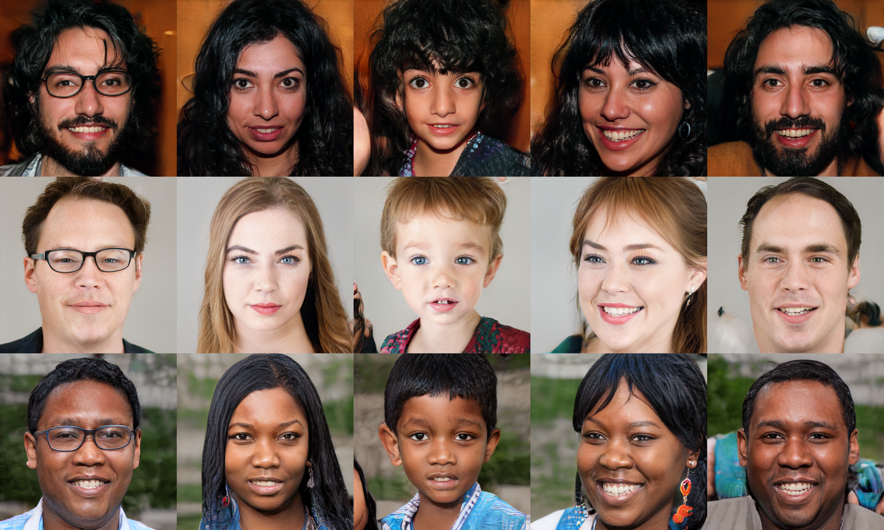
Hình 1.1. Các khuôn mặt giả mạo siêu thực được tạo ra bởi kiến trúc StyleGAN
(Nguồn: Karras và cộng sự, 2019) [9]
Kỷ nguyên mới của AI tạo sinh thực sự bùng nổ với sự xuất hiện của Mô hình khuếch tán (Diffusion Models - DMs) từ năm 2020. Các mô hình như Stable Diffusion (SD) [18] đã chuyển đổi quá trình khuếch tán sang không gian tiềm ẩn thấp chiều (low-dimensional latent space), giải quyết bài toán không gian mẫu lớn và mang lại khả năng tạo ảnh siêu thực từ văn bản. Hiện nay, các công cụ như Midjourney [13], DALL-E [16] và gần đây nhất là các mô hình video như Sora hay Videocrafter2 đã đạt tới mức độ chi tiết đến từng lỗ chân lông và sự tương tác ánh sáng nhất quán, khiến nội dung tổng hợp trở nên gần như không thể phân biệt được với thực tế bằng mắt thường.

1.1.2. Hệ lụy xã hội và thách thức trong việc giám định hình ảnh
Dù mang lại giá trị sáng tạo lớn, việc lạm dụng hình ảnh AI tạo sinh đã gây ra nhiều cuộc khủng hoảng xã hội, thách thức sự an toàn của hệ sinh thái thông tin. Theo báo cáo an ninh mạng của QAX năm 2024, các vụ lừa đảo dựa trên nội dung thị giác ngụy tạo do AI đã tăng vọt 30 lần trong năm 2023, đồng thời các email lừa đảo (phishing) do AI điều khiển cũng tăng gấp 10 lần [15]. Những hình ảnh ngụy tạo này không chỉ xâm phạm quyền riêng tư mà còn có khả năng thao túng dư luận và gây hoảng loạn cộng đồng.
Các dẫn chứng thực tế cho thấy mức độ nghiêm trọng của vấn đề:
- Bức ảnh "Giáo hoàng Francis mặc áo khoác phao trắng" (Puffer Jacket) lan truyền năm 2023 khiến hàng triệu người tin là thật, minh chứng rõ nhất cho khả năng của AI trong việc đánh lừa thị giác cộng đồng [14].
- Các bức ảnh giả mạo về việc "Cựu Tổng thống Donald Trump bị bắt giữ" do AI tạo ra, gây hoang mang dư luận và thách thức tính xác thực của tin tức báo chí.

Hình 1.2. Bức ảnh do AI sinh ra về Giáo hoàng Francis mặc áo khoác phao trắng lan truyền trên mạng xã hội năm 2023
(Nguồn: Znews, 2023) [14]
Thực tế này cho thấy các phương pháp giám định truyền thống của con người hoàn toàn bị quá tải trước các "dấu vết vạn năng" (universal artifacts) tinh vi mà AI để lại.

1.1.3. Các hướng tiếp cận phát hiện hiện nay và ưu thế của Deep Learning
Để bảo vệ tính chân thực của nội dung số, các hệ thống tự động phát hiện đã trở thành nền tảng cốt lõi. Các phương pháp hiện nay được chia thành nhiều hướng tiếp cận dựa trên các đặc trưng khác nhau:
- Phân tích miền không gian (Spatial Domain): Tập trung vào cấu trúc hình học, lỗi kết cấu (texture anomalies) và các mẫu phân phối pixel.
- Phân tích miền tần số (Frequency Domain): Khai thác các dấu vết phổ (spectral imprints) bất thường do quá trình lấy mẫu (upsampling) của AI để lại, vốn không thể nhìn thấy bằng mắt thường nhưng có tính phân biệt cao.
- Hợp nhất đa miền (Multi-domain Fusion): Các kiến trúc hiện đại như HRNet kết hợp thông tin từ miền gradient (biên độ), miền tần số và không gian màu RGB để đạt được độ chính xác và tính tổng quát hóa cao.
Trong đó, Học sâu (Deep Learning - DL) chứng minh sự vượt trội nhờ khả năng tự động học (self-learning) các đặc trưng phức tạp. Các kiến trúc tiêu biểu bao gồm:
- Mạng CNN tiêu biểu như ResNet [7], DenseNet [11] và EfficientNet [20]: Đóng vai trò xương sống trong trích xuất đặc trưng không gian.
- Vision Transformer (ViT) [4]: Khắc phục hạn chế của CNN trong việc bắt nhịp các mối quan hệ khoảng cách xa (long-range relationships), đạt độ chính xác ấn tượng lên tới 98,2%.
- Mô hình đa phương thức (Vision-Language Models - VLMs): Các mô hình như CLIP [34] (độ chính xác 95,5%) hay FLODA (đạt 97,14% và 100% trước tấn công đối kháng) kết hợp thông tin thị giác và ngữ nghĩa văn bản để nâng cao khả năng phát hiện trên các bộ dữ liệu lạ.
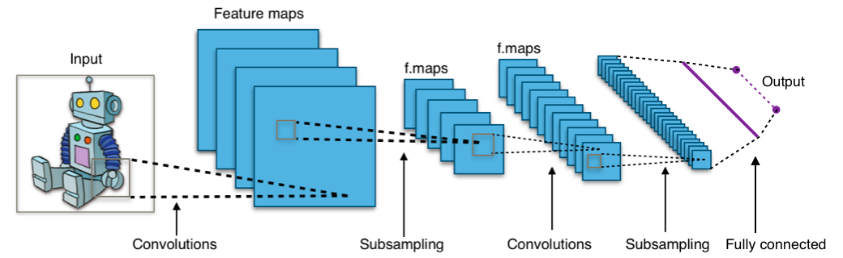
Hình 1.3. Sơ đồ minh họa kiến trúc cơ bản của mạng nơ-ron tích chập CNN
(Nguồn: Wikimedia Commons) [1]

1.1.4. Nhược điểm "Hộp đen" và nhu cầu cấp thiết về AI có thể giải thích được (XAI)
Mặc dù đạt hiệu suất ấn tượng, đa số các mô hình Deep Learning hiện nay hoạt động như những "Hộp đen" (Black Box), gây rào cản lớn về tính minh bạch và độ tin cậy. Trong các lĩnh vực nhạy cảm như pháp lý, kiểm chứng thông tin báo chí hay pháp y kỹ thuật số, việc chỉ đưa ra kết quả phân loại là không đủ. Người dùng cần bằng chứng cụ thể về việc tại sao một hình ảnh bị coi là giả mạo và vùng nào trong ảnh chứa đựng các dấu vết bất thường.
Để giải quyết vấn đề này, lĩnh vực AI có thể giải thích được (Explainable AI - XAI) đã trở thành một xu hướng tất yếu nhằm ánh xạ logic nội bộ của mô hình thành thông tin con người có thể hiểu được. Các kỹ thuật tiêu biểu bao gồm:
- Grad-CAM (Gradient-weighted Class Activation Mapping) [19]: Sử dụng thông tin gradient chảy vào lớp chập cuối cùng để gán trọng số và trực quan hóa các vùng trọng tâm thông qua bản đồ nhiệt (heatmaps).
- LIME (Local Interpretable Model-agnostic Explanations) [17]: Hoạt động bằng cách chia ảnh gốc thành các siêu điểm ảnh (superpixels) và tạo ra nhiều mẫu nhiễu cục bộ. Sau đó, nó dùng một mô hình tuyến tính đơn giản để xấp xỉ và giải thích xem vùng cục bộ nào ảnh hưởng lớn nhất đến quyết định hiện tại của mô hình.
- SHAP (SHapley Additive exPlanations) [12]: Dựa trên nền tảng lý thuyết trò chơi (Game Theory). Khác với LIME chỉ xấp xỉ cục bộ, SHAP tính toán giá trị Shapley để đo lường chính xác mức độ đóng góp (marginal contribution) của từng đặc trưng (hoặc siêu điểm ảnh) vào kết quả dự đoán một cách công bằng và có tính nhất quán cao về mặt toán học.
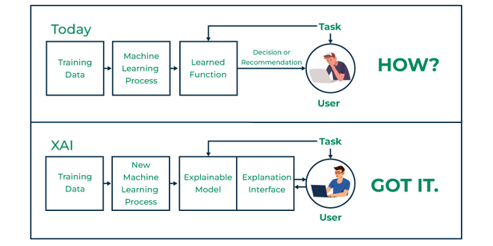
Hình 1.4. Khái quát về Trí tuệ nhân tạo có thể giải thích (Explainable AI - XAI)
(Nguồn: GeeksforGeeks) [24]

1.1.5. Mục tiêu và ý nghĩa của đề tài khóa luận
Tổng quan các nghiên cứu hiện nay [6], [21] cho thấy một khoảng trống lớn: đa số các detector chỉ tập trung tối ưu hóa độ chính xác (Accuracy) mà chưa chú trọng đến tính giải thích và sự minh bạch trong quá trình ra quyết định. Việc xây dựng một hệ thống vừa có khả năng tổng quát hóa trên các mô hình khuếch tán (Diffusion Models) mới nhất, vừa cung cấp bằng chứng trực quan cho người dùng là một thách thức cấp thiết.
Từ thực tiễn đó, đề tài: "Nghiên cứu và phát triển hệ thống phát hiện ảnh ngụy tạo do trí tuệ nhân tạo sinh ra sử dụng Deep Learning kết hợp Explainable Artificial Intelligence (XAI)" được thực hiện. Đề tài hướng tới việc tận dụng sức mạnh của các kiến trúc mạng nơ-ron tích chập (CNN) tiên tiến như ResNet, DenseNet, EfficientNet kết hợp với các kỹ thuật XAI để tạo ra một công cụ kiểm chứng không chỉ chính xác mà còn minh bạch, tin cậy, đáp ứng nhu cầu bảo mật thông tin đa phương tiện trong thời đại AI.

1.2 Lý do chọn đề tài
Việc lựa chọn thực hiện đề tài "Nghiên cứu và phát triển hệ thống phát hiện ảnh ngụy tạo do trí tuệ nhân tạo sinh ra sử dụng Deep Learning kết hợp Explainable Artificial Intelligence (XAI)" xuất phát từ những lý do cấp thiết sau:

1.2.1. Tính cấp bách của vấn đề ảnh ngụy tạo trong bối cảnh hiện nay
Sự bùng nổ của các mô hình AI tạo sinh như Midjourney, DALL-E 3 và Stable Diffusion đã khiến việc sản xuất nội dung thị giác ngụy tạo trở nên dễ dàng và phổ biến hơn bao giờ hết. Theo nghiên cứu báo cáo của Ofcom (2024) [39], 43% người trưởng thành tại Vương quốc Anh cho biết đã từng bắt gặp ít nhất một nội dung ngụy tạo kỹ thuật số trong vòng 6 tháng gần nhất, tuy nhiên chỉ khoảng 10% tự tin có thể nhận biết chính xác các nội dung này. Đồng thời, khảo sát thực nghiệm trong nghiên cứu này trên 1.403 người trưởng thành cho thấy 90,4% người tham gia bày tỏ sự lo ngại sâu sắc về sự phát tán của truyền thông tổng hợp và 91,8% khẳng định công nghệ này có khả năng làm gia tăng thông tin sai lệch cũng như thao túng dư luận xã hội [39].
Tuy nhiên, cần nhấn mạnh sự phân biệt quan trọng trong ngữ cảnh nghiên cứu: trong khi truyền thông đại chúng thường dùng thuật ngữ "Deepfake" để chỉ các kỹ thuật hoán đổi khuôn mặt (face-swapping) hay giả mạo chân dung con người, phạm vi "ảnh ngụy tạo do AI sinh ra" (AI-Generated Images) mà khóa luận này tập trung nghiên cứu mang tính tổng quát rộng lớn hơn nhiều. Công nghệ AI tạo sinh hiện nay có thể tổng hợp hoàn chỉnh toàn bộ khung cảnh từ câu lệnh văn bản (Text-to-Image), bao gồm cả phong cảnh, vật thể, động vật và kiến trúc. Với các mô hình khuếch tán (Diffusion Models) tiên tiến, vết tích ngụy tạo không còn lộ rõ ở cấp độ hình thái vĩ mô mà ẩn sâu dưới dạng các bất thường kết cấu điểm ảnh vi mô khiến mắt thường hoàn toàn không thể phân biệt. Thực trạng này đặt ra yêu cầu cấp thiết đối với việc nghiên cứu và phát triển các hệ thống tự động phát hiện ảnh ngụy tạo AI có độ chính xác cao và khả năng giải thích minh bạch.

1.2.2. Hạn chế của các phương pháp phát hiện truyền thống
Các kỹ thuật kiểm tra thủ công trước đây như phân tích siêu dữ liệu (metadata/EXIF), phân tích mức độ lỗi (Error Level Analysis - ELA) hay quan sát bằng mắt thường chỉ phát huy hiệu quả với các ảnh chỉnh sửa đơn giản. Tuy nhiên, trước sự tinh vi của các mô hình tạo sinh thế hệ mới, đặc biệt là các Diffusion Models (DMs), những phương pháp truyền thống đã không còn đáng tin cậy. Điều này thúc đẩy việc tìm kiếm các giải pháp tiên tiến hơn dựa trên nền tảng Học sâu (Deep Learning), vốn có khả năng tự động học và khai thác các dấu vết ngụy tạo (artifacts) ở cấp độ pixel mà con người không thể nhận biết.

1.2.3. Nhu cầu về tính minh bạch và khả năng giải thích của mô hình AI
Mặc dù các kiến trúc Deep Learning như CNN hay Vision Transformer (ViT) đã cho thấy hiệu suất phát hiện vượt trội với độ chính xác có thể lên tới 98,2%, nhưng bản chất "Hộp đen" (Black-box) của chúng vẫn là một rào cản lớn trong ứng dụng thực tế. Khi một mô hình chỉ đưa ra kết luận phân loại mà không đi kèm lời giải thích, người dùng trong các lĩnh vực nhạy cảm như pháp lý, báo chí hay an ninh mạng sẽ khó lòng đặt niềm tin vào kết quả đó. Việc tích hợp Trí tuệ nhân tạo có thể giải thích được (XAI) giúp trực quan hóa cơ sở ra quyết định của mô hình thông qua các bản đồ nhiệt, giải đáp câu hỏi "Tại sao bức ảnh này bị coi là giả mạo?".

1.2.4. Tính thời sự và tiềm năng đóng góp khoa học của đề tài
Sự kết hợp giữa Deep Learning và XAI trong bài toán phát hiện ảnh ngụy tạo vẫn là một hướng nghiên cứu tương đối mới và chưa được khai thác đầy đủ, đặc biệt là trước sự tiến hóa không ngừng của các mô hình khuếch tán thế hệ mới. Đề tài này không chỉ là cơ hội để tiếp cận các kiến thức tiên tiến nhất trong lĩnh vực thị giác máy tính mà còn đóng góp một giải pháp thực tiễn giúp bảo vệ tính toàn vẹn của thông tin kỹ thuật số trong kỷ nguyên AI.
Từ những lý do trên, đề tài hoàn toàn phù hợp với xu thế phát triển của ngành Công nghệ thông tin, có tính thực tiễn cao và đáp ứng nhu cầu bảo vệ an ninh thông tin đa phương tiện hiện nay.

1.3 Mục tiêu nghiên cứu

1.3.1. Mục tiêu tổng quát
Mục tiêu tổng quát của khóa luận là nghiên cứu, thiết kế và xây dựng thành công một hệ thống phần mềm có khả năng tự động phát hiện hình ảnh ngụy tạo do Trí tuệ nhân tạo sinh ra với độ chính xác cao. Đồng thời, hệ thống phải được tích hợp khả năng trực quan hóa và giải thích quá trình ra quyết định thông qua các kỹ thuật Explainable AI (XAI), từ đó cung cấp một công cụ kiểm chứng minh bạch, trực quan và đáng tin cậy cho người sử dụng cuối.

1.3.2. Mục tiêu cụ thể
Để hiện thực hóa mục tiêu tổng quát nêu trên, khóa luận đặt ra các mục tiêu cụ thể như sau:
- Nghiên cứu cơ sở lý thuyết về Học sâu (Deep Learning) và các mô hình AI tạo sinh: Tìm hiểu chuyên sâu về nguyên lý hoạt động của các kiến trúc mạng nơ-ron tiên tiến trong lĩnh vực Thị giác máy tính, bao gồm Mạng nơ-ron tích chập (CNN) với các biến thể như ResNet, DenseNet, EfficientNet; kiến trúc Vision Transformer (ViT); và các mô hình đa phương thức (Vision-Language Models) như CLIP. Song song đó, nghiên cứu cơ chế hoạt động của các mô hình AI tạo sinh (GANs, Diffusion Models) nhằm hiểu rõ các dấu vết ngụy tạo (artifacts) đặc trưng mà chúng để lại trên hình ảnh đầu ra.
- Xây dựng và tối ưu hóa mô hình phân loại ảnh: Lựa chọn, thiết kế và huấn luyện mô hình Học sâu phù hợp nhất để thực hiện nhiệm vụ phân loại ảnh nhị phân (Ảnh thật / Ảnh do AI tạo ra). Áp dụng phương pháp Học chuyển giao (Transfer Learning) từ các mô hình đã được huấn luyện trước (pre-trained models) và tiến hành tinh chỉnh siêu tham số (hyperparameter tuning) nhằm tối đa hóa hiệu suất phân loại cũng như khả năng tổng quát hóa của mô hình trên các tập dữ liệu đa dạng.
- Nghiên cứu và tích hợp kỹ thuật Explainable AI (XAI): Nghiên cứu tổng quan cơ sở lý thuyết của các kỹ thuật giải thích mô hình tiêu biểu hiện nay (Grad-CAM, SHAP, LIME); trong đó lựa chọn tập trung cài đặt thực nghiệm và nhúng kỹ thuật Grad-CAM (Gradient-weighted Class Activation Mapping) [19] làm phương pháp XAI chủ đạo. Thuật toán Grad-CAM sinh bản đồ nhiệt (Heatmap) dựa trên luồng gradient tại lớp tích chập cuối cùng để làm nổi bật các vùng điểm ảnh vi mô ảnh hưởng quyết định đến phán quyết phân loại, giải mã tính chất "Hộp đen" của mạng nơ-ron và mang lại minh bạch cho hệ thống.
- Đánh giá hiệu năng mô hình một cách toàn diện: Thực hiện đánh giá định lượng thông qua các độ đo chuẩn mực trong học máy bao gồm: Độ chính xác tổng thể (Accuracy), Độ chuẩn xác (Precision), Độ bao phủ (Recall), Điểm F1 (F1-Score) và diện tích dưới đường cong ROC (AUC-ROC). Bên cạnh đó, thực hiện đánh giá định tính mức độ hợp lý của các bản đồ nhiệt do XAI sinh ra, nhằm xác minh rằng mô hình đang tập trung vào các đặc trưng phân biệt thực sự thay vì các tương quan giả (spurious correlations).
- Phát triển ứng dụng Web trực quan: Thiết kế và xây dựng một giao diện ứng dụng nền web (Web Application) thân thiện với người dùng, đóng gói toàn bộ luồng xử lý (pipeline) từ đầu vào đến đầu ra của mô hình. Ứng dụng cho phép người dùng dễ dàng tải ảnh lên, nhận kết quả phân loại (Thật / Giả) kèm theo các bản đồ nhiệt giải thích trực quan ngay trên trình duyệt, mà không yêu cầu kiến thức chuyên môn về lập trình hay trí tuệ nhân tạo.

1.4 Đối tượng và phạm vi nghiên cứu
Để đảm bảo tính khả thi và tập trung chuyên sâu cho khóa luận, đối tượng và phạm vi nghiên cứu được xác định rõ ràng như sau:

1.4.1. Đối tượng nghiên cứu
Khóa luận tập trung nghiên cứu các đối tượng cốt lõi sau:
- Các thuật toán và mô hình Trí tuệ nhân tạo tạo sinh (Generative AI): Cụ thể là các mô hình Mạng nơ-ron đối kháng (GANs) và mô hình Khuếch tán (Diffusion Models) như Midjourney, Stable Diffusion, DALL-E, nhằm phân tích cơ chế tạo ảnh và các đặc trưng ngụy tạo (artifacts) đặc thù ở mức độ điểm ảnh (pixel-level) hoặc dải tần số mà các mô hình này thường để lại.
- Các kiến trúc Học sâu (Deep Learning) trong Thị giác máy tính (Computer Vision): Trọng tâm là sự tiến hóa của các mạng nơ-ron tích chập (CNN) được tinh chỉnh (fine-tuned) cho bài toán phân loại ảnh nhị phân (Thật/Giả).
- Các kỹ thuật Trí tuệ nhân tạo có thể giải thích được (Explainable AI - XAI): Tập trung vào kỹ thuật Grad-CAM làm công cụ thực nghiệm chính để sinh bản đồ nhiệt trực quan, kết hợp cùng việc nghiên cứu tổng quan lý thuyết của các phương pháp XAI phổ biến khác như SHAP và LIME.

1.4.2. Phạm vi nghiên cứu
Phạm vi về dữ liệu và định dạng:
- Đề tài chỉ giới hạn nghiên cứu trên hình ảnh tĩnh (static images) 2D (định dạng JPEG, PNG). Khóa luận không bao gồm việc phân tích hay phát hiện ngụy tạo trên video (Video Deepfake) hay âm thanh (Audio Deepfake).
- Tập dữ liệu sử dụng để huấn luyện và kiểm thử được tổng hợp từ các bộ dữ liệu mã nguồn mở chuẩn mực trong giới nghiên cứu (ví dụ: CIFAKE [26], GenImage, FaceForensics++) kết hợp với các hình ảnh tự tạo từ các công cụ AI phổ biến hiện hành.
Phạm vi về thuật toán và mô hình:
- Đề tài triển khai phương pháp Học chuyển giao (Transfer Learning) trên ba kiến trúc tiêu biểu đại diện cho các trường phái học sâu khác nhau: ResNet-50 (đại diện cho trường phái CNN cổ điển với Residual Connections [7]), DenseNet, cụ thể là DenseNet-121 (đại diện cho trường phái tối ưu hóa luồng thông tin qua các kết nối dày đặc [11]), và EfficientNet-B0 (đại diện cho trường phái tối ưu hóa tài nguyên bằng toán học [20]). Việc triển khai song song ba kiến trúc này nhằm mục đích đối chiếu, so sánh hiệu năng (độ chính xác, thời gian huấn luyện) cũng như chất lượng giải thích của XAI.
- Bài toán đặt ra là phân loại nhị phân (Binary Classification) để xác định bức ảnh là "Thật" hay "Do AI tạo ra". Đề tài không đi sâu vào bài toán phân loại đa lớp để xác định chính xác ảnh đó được tạo ra từ công cụ AI cụ thể nào (ví dụ: phân biệt ảnh Midjourney với ảnh Stable Diffusion).
Phạm vi về ứng dụng phần mềm:
- Ứng dụng Web (Web Application) được xây dựng đóng vai trò là một nguyên mẫu (prototype / proof-of-concept) nhằm mục đích trực quan hóa kết quả nghiên cứu và trình diễn tính năng của hệ thống. Ứng dụng tập trung vào tính chính xác của luồng xử lý AI phía sau (backend) hơn là việc tối ưu hóa hiệu suất chịu tải (scalability) ở cấp độ một hệ thống thương mại phục vụ hàng triệu người dùng.

1.5 Phương pháp nghiên cứu
Để đạt được các mục tiêu nghiên cứu đã đề ra, khóa luận sử dụng kết hợp phương pháp nghiên cứu lý thuyết và phương pháp thực nghiệm nhằm xây dựng, đánh giá và triển khai hệ thống phát hiện ảnh ngụy tạo do trí tuệ nhân tạo sinh ra. Cụ thể:
- Phương pháp nghiên cứu tài liệu: Tiến hành khảo sát, thu thập và phân tích các tài liệu khoa học, bài báo nghiên cứu, sách chuyên ngành và các công trình liên quan đến lĩnh vực Trí tuệ nhân tạo (AI), Học sâu (Deep Learning), Thị giác máy tính (Computer Vision) và Trí tuệ nhân tạo có thể giải thích (Explainable AI - XAI). Việc nghiên cứu tài liệu giúp xây dựng cơ sở lý thuyết vững chắc và xác định hướng tiếp cận chuẩn xác cho đề tài.
- Phương pháp xây dựng mô hình: Áp dụng phương pháp Học chuyển giao (Transfer Learning) trên các mô hình Học sâu đã được huấn luyện sẵn (pre-trained models) mạnh mẽ, bao gồm ResNet, DenseNet và EfficientNet. Các mô hình đều trải qua các bước tinh chỉnh siêu tham số (Hyperparameter Tuning) để tối ưu và so sánh hiệu suất chéo với nhau.
- Phương pháp thực nghiệm: Thu thập bộ dữ liệu cân bằng gồm ảnh thật và ảnh do AI tạo ra, phân chia thành tập Huấn luyện (Train) và Kiểm thử (Test). Dữ liệu được tiền xử lý thông qua các kỹ thuật thay đổi kích thước, chuẩn hóa và tăng cường dữ liệu (Data Augmentation) nhằm nâng cao khả năng tổng quát hóa. Quá trình thực nghiệm được lập trình trên môi trường Python (sử dụng thư viện như PyTorch/TensorFlow).
- Phương pháp phân tích và đánh giá mô hình: Hiệu quả phân loại được đánh giá định lượng thông qua Ma trận nhầm lẫn (Confusion Matrix) và các chỉ số phổ biến: Accuracy, Precision, Recall, F1-score. Đồng thời, đánh giá định tính bằng cách sử dụng các công cụ XAI (Grad-CAM, SHAP, LIME) để trực quan hóa bản đồ nhiệt (Heatmaps), qua đó kiểm chứng xem mô hình có thực sự học được các "lỗi ngụy tạo" hay không.
- Phương pháp triển khai hệ thống: Sau khi huấn luyện và đánh giá thành công, mô hình Học sâu tốt nhất được tích hợp vào một ứng dụng Web (Web Application). Ứng dụng này cung cấp giao diện người dùng cho phép tải ảnh lên dự đoán nhanh chóng, hiển thị kết quả phân loại Thật/Giả kèm theo hình ảnh giải thích từ XAI, mang lại trải nghiệm minh bạch và đáng tin cậy.

1.6 Nội dung nghiên cứu
Để hoàn thành các mục tiêu đề ra và dựa trên các phương pháp đã chọn, khóa luận sẽ triển khai tuần tự các khối công việc cụ thể theo quy trình sau:
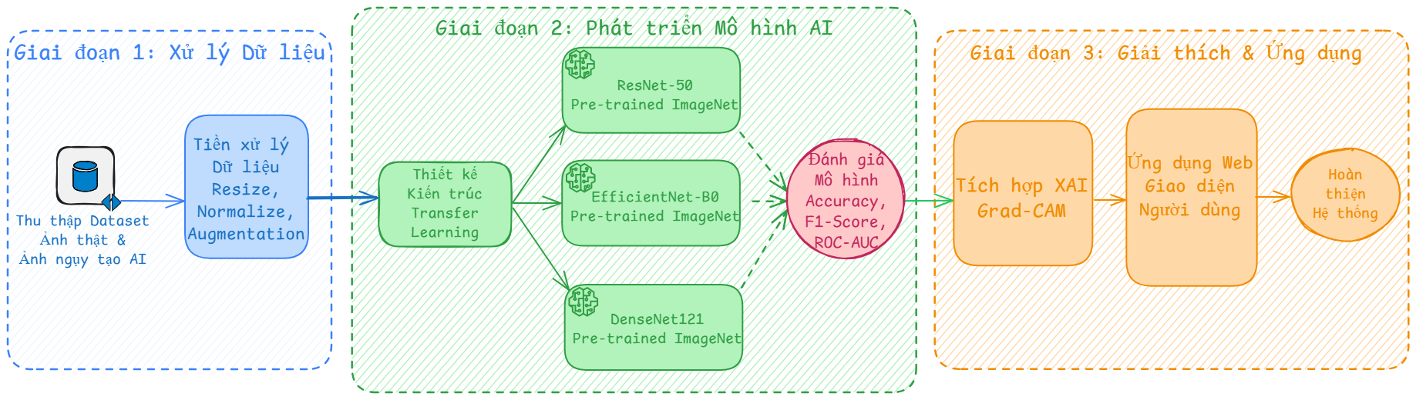
Hình 1.5. Sơ đồ khối thể hiện quy trình thực hiện khóa luận (được phân tách theo 3 giai đoạn)

1.6.1. Tổng hợp lý thuyết
Tìm hiểu, đọc hiểu tài liệu và hệ thống hóa kiến thức về Học sâu (CNN, ResNet) và các mô hình tạo sinh (Diffusion, GANs). Tìm hiểu thư viện lập trình (PyTorch, TensorFlow) và các framework phát triển Web.

1.6.2. Tiền xử lý tập dữ liệu
Tìm kiếm và tải về các tập dữ liệu ảnh chuẩn (như CIFAKE, GenImage). Thực hiện viết mã (code) để trích xuất ảnh, chuẩn hóa kích thước, phân loại vào các thư mục Train/Test, và thiết lập luồng sinh dữ liệu (DataLoader) chuẩn bị cho việc huấn luyện.

1.6.3. Lập trình và huấn luyện mạng Neural
Triển khai viết mã (code) để khởi tạo và tinh chỉnh (fine-tune) ba kiến trúc mạng: ResNet-50, EfficientNet-B0 và DenseNet-121 thông qua cơ chế Transfer Learning. Thiết lập hàm suy hao (Loss function) và thuật toán tối ưu (Optimizer). Chạy huấn luyện các mô hình này trên môi trường GPU và theo dõi quá trình học tập của mô hình thông qua biểu đồ Learning Curve.

1.6.4. Nhúng kỹ thuật XAI và trực quan hóa
Viết mã tích hợp các thư viện Grad-CAM, SHAP, LIME vào đầu ra của mô hình Học sâu để trích xuất các bản đồ nhiệt (heatmaps). Thử nghiệm trên các ảnh đầu vào khác nhau để kiểm tra độ chính xác của vùng giải thích.

1.6.5. Lập trình ứng dụng Web (Web App)
Thiết kế giao diện người dùng (UI) đơn giản để tải ảnh. Lập trình API phía server để kết nối giữa giao diện Web và mô hình Học sâu (đã huấn luyện xong), trả về kết quả cho người dùng.

1.6.6. Đánh giá số liệu và viết báo cáo
Chạy mô hình trên tập Test để thống kê các con số (Accuracy, F1-Score). Tổng hợp các bản đồ nhiệt đẹp và hợp lý nhất để đưa vào báo cáo. Hoàn thiện quyển khóa luận báo cáo trước hội đồng.

1.7 Cấu trúc khóa luận
Ngoài phần Mở đầu, Danh mục từ viết tắt, Danh mục hình ảnh/bảng biểu, phụ lục và nội dung chính của khóa luận được tổ chức thành 5 chương với bố cục như sau:
- Chương 1: Tổng quan về đề tài nghiên cứu. Trình bày bối cảnh nghiên cứu, lý do chọn đề tài, tính cấp thiết, mục tiêu, đối tượng, phạm vi và phương pháp nghiên cứu. Chương này cũng phác thảo cấu trúc tổng thể của toàn bộ khóa luận.
- Chương 2: Cơ sở lý thuyết và tổng quan nghiên cứu liên quan. Cung cấp nền tảng kiến thức chuyên môn phục vụ cho đề tài bao gồm tổng quan các phương pháp tạo ảnh AI (GANs, Diffusion Models), khái niệm về ảnh ngụy tạo, nguyên lý hoạt động của Học sâu (CNN, ResNet-50, DenseNet-121, EfficientNet-B0) và cơ sở toán học của các kỹ thuật Explainable AI (Grad-CAM, LIME, SHAP), kết hợp phân tích các nghiên cứu liên quan.
- Chương 3: Phân tích và thiết kế hệ thống giám định ảnh ngụy tạo. Trình bày quy trình thiết kế hệ thống tổng thể, từ khâu chuẩn bị dữ liệu thực nghiệm (CIFAKE), thiết kế 3 kiến trúc mô hình học sâu (ResNet-50, DenseNet-121, EfficientNet-B0), tích hợp phân hệ giải thích XAI (Grad-CAM), đến việc xây dựng giao tiếp API RESTful (FastAPI + ReactJS). Đồng thời, các biểu đồ UML (Use Case, Activity) và khung giao diện Wireframe được đưa vào để làm rõ luồng vận hành của ứng dụng.
- Chương 4: Thực nghiệm mô hình, đánh giá và triển khai ứng dụng. Mô tả chi tiết môi trường cài đặt và bộ dữ liệu thực tế (CIFAKE). Trình bày quá trình huấn luyện mô hình, đánh giá hiệu năng thông qua các chỉ số định lượng (Accuracy, Precision, Recall, F1-score, ROC-AUC) và so sánh 3 kiến trúc mô hình. Đồng thời, đánh giá tính minh bạch qua bản đồ nhiệt (Heatmap) của Grad-CAM và tiến hành kiểm thử chức năng, hiệu năng vận hành của ứng dụng Web.
- Chương 5: Kết luận và hướng phát triển. Tổng kết lại những kết quả đạt được, chỉ rõ những đóng góp của đề tài. Đồng thời, nêu ra những hạn chế còn tồn tại và đề xuất các hướng nghiên cứu, cải tiến trong tương lai nhằm nâng cao hiệu quả của hệ thống.

1.8 Kết luận Chương
Trong chương 1 đã trình bày tổng quan về bối cảnh nghiên cứu, làm rõ tính cấp thiết của bài toán phát hiện ảnh ngụy tạo do AI sinh ra trước sự bùng nổ của các mô hình tạo sinh thế hệ mới. Chương này cũng phân tích nhược điểm "hộp đen" của các mô hình Học sâu truyền thống, từ đó khẳng định việc tích hợp AI có thể giải thích được (XAI) là hướng đi tất yếu. Đồng thời, các mục tiêu nghiên cứu, đối tượng, phạm vi và phương pháp thực hiện đã được xác định rõ ràng, làm tiền đề cho việc xây dựng cơ sở lý thuyết chuyên sâu ở Chương 2.

CHƯƠNG 2. CƠ SỞ LÝ THUYẾT VÀ TỔNG QUAN NGHIÊN CỨU LIÊN QUAN

2.1 Tổng quan về Trí tuệ nhân tạo tạo sinh (Generative AI)
Trí tuệ nhân tạo tạo sinh là một nhánh của học máy (Machine Learning) tập trung vào việc tạo ra dữ liệu mới thay vì chỉ phân loại hoặc dự đoán dựa trên dữ liệu cũ. Các mô hình sinh ảnh (Image Generation Models), đặc biệt là các mô hình biến ẩn (latent variable models), học cách nắm bắt phân phối xác suất của tập dữ liệu huấn luyện (training data distribution). Từ đó, chúng có khả năng sinh ra các mẫu dữ liệu mới hoàn toàn chưa từng tồn tại nhưng lại có đặc điểm tương đồng với dữ liệu thật. Sự bùng nổ của các mô hình này đã làm lu mờ ranh giới giữa nội dung thực và nội dung giả mạo do AI sinh ra.

2.1.1. Mạng sinh đối nghịch (Generative Adversarial Networks - GANs)
Được đề xuất bởi Ian Goodfellow và các cộng sự vào năm 2014, GAN là nền tảng khởi thủy của kỷ nguyên sinh ảnh hiện đại [5]. Theo tài liệu gốc, kiến trúc GAN dựa trên một trò chơi minimax (minimax two-player game) giữa hai mạng nơ-ron:
Để dễ hình dung, G được ví như một "đội quân làm tiền giả", cố gắng tạo ra những tờ tiền y như thật. Trong khi đó, D đóng vai trò là "cảnh sát" cố gắng phát hiện đâu là tiền giả, đâu là tiền thật. Cuộc đối đầu này giúp cả hai cùng tiến bộ:
- Mạng sinh (Generator - G): Có nhiệm vụ nắm bắt phân phối dữ liệu. Nó nhận đầu vào là một véc-tơ nhiễu ngẫu nhiên z từ không gian tiềm ẩn (latent space) và ánh xạ nó thành một mẫu dữ liệu G(z) sao cho giống với dữ liệu thật nhất. Mục tiêu của G là đánh lừa D.
- Mạng phân biệt (Discriminator - D): Là một mô hình phân loại nhị phân, làm nhiệm vụ đánh giá xác suất một mẫu đầu vào là dữ liệu thật (từ tập huấn luyện) hay dữ liệu giả (do G sinh ra).
Điểm mạnh cốt lõi của GAN là không cần đến chuỗi Markov hay các mạng suy diễn phức tạp trong quá trình huấn luyện. Trong quá trình học đồng thời, G cố gắng tối đa hóa xác suất D mắc sai lầm, trong khi D cố gắng tối đa hóa độ chính xác của mình. Điểm cân bằng lý tưởng (tối ưu toàn cục) đạt được khi G khôi phục hoàn hảo phân phối dữ liệu thật (hàm mục tiêu đạt giá trị -log 4) và D luôn đưa ra xác suất 1/2 cho mọi mẫu.
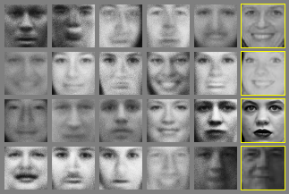
Hình 2.1. Cơ chế hoạt động của mạng sinh đối nghịch GAN
(Nguồn: Goodfellow và cộng sự, 2014) [5]
Các biến thể nổi tiếng của GAN trong việc tạo ảnh khuôn mặt giả mạo bao gồm StyleGAN, CycleGAN và ProGAN, vốn là nguồn gốc của phần lớn bức ảnh chân dung ngụy tạo do AI sinh ra ở giai đoạn đầu.

2.1.2. Mô hình khuếch tán (Diffusion Models)
Dù GAN đạt được nhiều thành tựu lớn, nhược điểm của nó là quá trình huấn luyện thiếu ổn định và dễ gặp hiện tượng sụp đổ chế độ (mode collapse). Để giải quyết vấn đề này, Diffusion Models (Mô hình khuếch tán) đã xuất hiện và vươn lên thành tiêu chuẩn (State-of-the-Art) mới nhờ đạt được chất lượng mẫu (FID score) vượt trội và ổn định hơn hẳn trong huấn luyện [8]. Quá trình hoạt động của Diffusion Model lấy cảm hứng từ nhiệt động lực học không cân bằng, chia làm hai giai đoạn:
- Quá trình khuếch tán tiến (Forward Diffusion): Thêm dần nhiễu Gaussian vào bức ảnh gốc qua T bước thời gian (thường được thiết lập T = 1000) cho đến khi bức ảnh bị phá hủy hoàn toàn thành nhiễu trắng (Isotropic Gaussian noise). Quá trình này là một chuỗi Markov cố định.
- Quá trình khuếch tán ngược (Reverse Diffusion): Thực chất là việc giải bài toán khử nhiễu (denoising). Một mạng nơ-ron (thường là cấu trúc U-Net) được huấn luyện để dự đoán và loại bỏ dần lượng nhiễu ở từng bước nhằm khôi phục lại cấu trúc bức ảnh rõ nét từ mớ nhiễu trắng ban đầu.
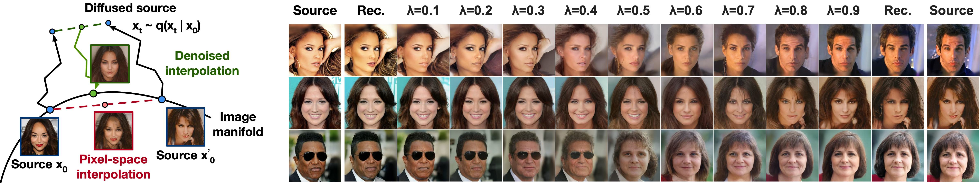
Hình 2.2. Quá trình khuếch tán tiến và ngược trong Diffusion Models
(Nguồn: Ho và cộng sự, 2020) [8]

2.1.3. Stable Diffusion
Giải quyết bài toán tiêu tốn tài nguyên tính toán của Diffusion truyền thống bằng cách thực hiện quá trình khuếch tán trong không gian tiềm ẩn (Latent Space) thay vì không gian điểm ảnh (Pixel Space). Việc tách biệt giai đoạn nén cảm giác (perceptual compression) và tạo sinh ngữ nghĩa giúp giảm đáng kể chi phí tính toán mà vẫn duy trì được độ chi tiết vượt trội.
Đặc biệt, mô hình này tích hợp cơ chế chú ý chéo (cross-attention). Đây là "chìa khóa" cho phép Stable Diffusion đưa vào các điều kiện linh hoạt như văn bản (text-to-image) hoặc bản đồ ngữ nghĩa để điều khiển chính xác nội dung ảnh sinh ra [18]. 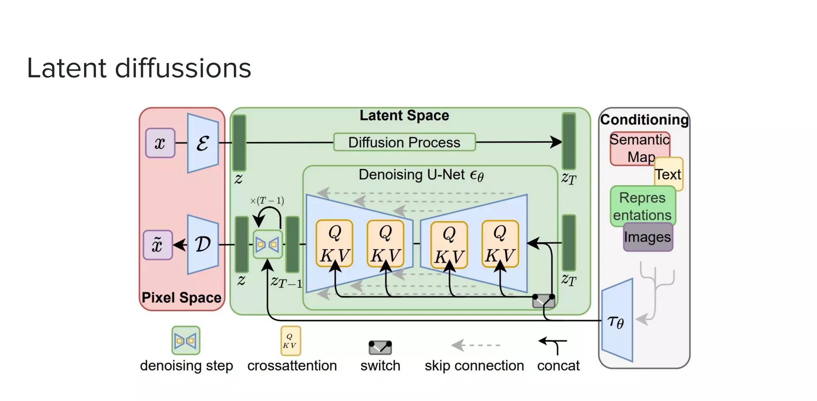
Hình 2.3. Sơ đồ kiến trúc Latent Diffusion Models của Stable Diffusion
(Nguồn: Rombach và cộng sự, 2022) [18]

2.1.4. DALL-E
Được phát triển bởi OpenAI từ năm 2021 [16], phiên bản DALL-E đầu tiên là một mô hình Transformer tự hồi quy (autoregressive) với quy mô khổng lồ 12 tỷ tham số. Nó xử lý văn bản và hình ảnh như một luồng dữ liệu duy nhất bằng cách nối chuỗi tối đa 256 token văn bản với 1024 token hình ảnh (được nén từ lưới 32x32). Quá trình tạo ảnh gồm hai giai đoạn:
- Giai đoạn 1: Huấn luyện bộ tự mã hóa biến phân rời rạc (dVAE) để nén ảnh thành lưới các token.
- Giai đoạn 2: Huấn luyện Transformer để dự đoán các token hình ảnh dựa trên token văn bản.
Ngoài ra, DALL-E còn có khả năng thực hiện biên dịch hình ảnh (image-to-image translation) thông qua câu lệnh tự nhiên, ví dụ như chuyển ảnh một con mèo thành một bản phác thảo. Ở thế hệ mới nhất (DALL-E 3), theo tài liệu kỹ thuật của Betker và cộng sự (2023), mô hình này được trang bị cơ chế tự động cải thiện caption (Synthetic Captioning), giúp hiểu các câu lệnh cực kỳ phức tạp. DALL-E nổi tiếng với khả năng zero-shot, tạo ra những hình ảnh hợp lý cho những khái niệm chưa từng gặp trong quá trình huấn luyện [2].
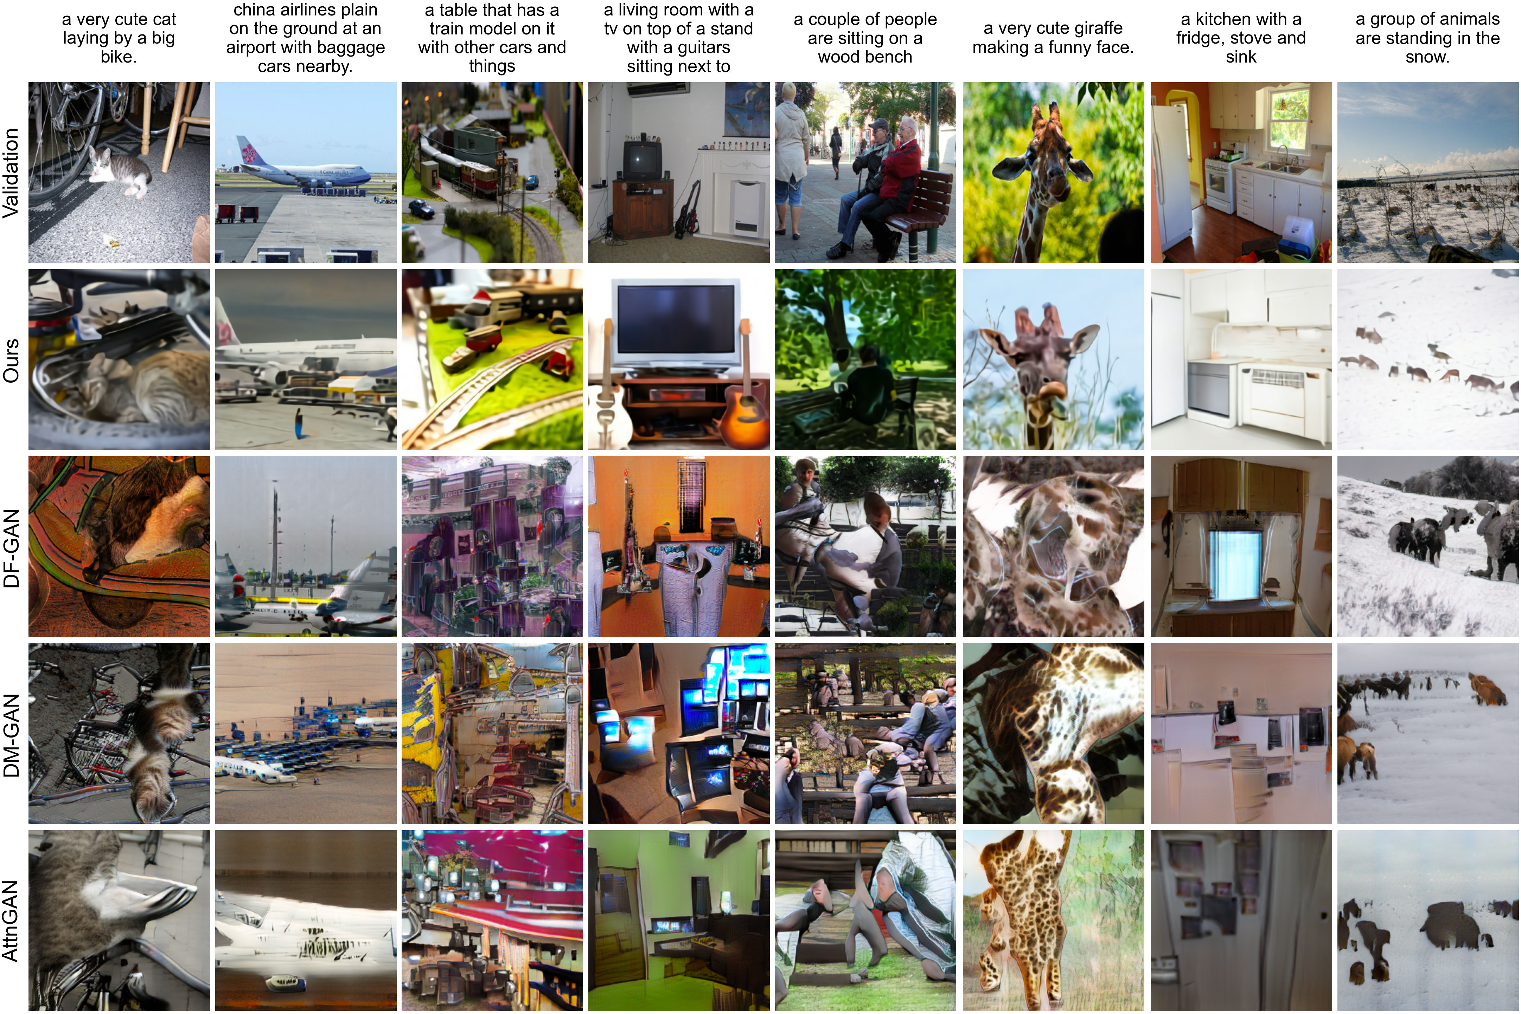
Hình 2.4. Sơ đồ biểu diễn quá trình sinh ảnh từ văn bản của mô hình DALL-E
(Nguồn: Ramesh và cộng sự, 2021) [16]

2.1.5. Midjourney
Khác với sự bám sát thực tế của DALL-E, Midjourney được tối ưu hóa cực mạnh cho tính thẩm mỹ, nghệ thuật và điện ảnh. Dù kiến trúc lõi là mã nguồn đóng (proprietary), các nghiên cứu chuyên sâu chỉ ra rằng Midjourney sử dụng một biến thể kết hợp giữa Diffusion Models và các mô hình ngôn ngữ khổng lồ nhằm diễn giải câu lệnh (prompt) theo hướng nghệ thuật hóa. Các chi tiết ánh sáng (volumetric lighting), đổ bóng (shading) và kết cấu bề mặt (micro-texture) của Midjourney tạo ra cảm giác chân thực vượt trội. Theo nghiên cứu đánh giá của nền tảng OpenFake (Wang và cộng sự, 2025), sự hoàn hảo về mặt thị giác này đã tạo ra một "khoảng trống khái quát hóa" (generalization gap). Các mô hình phát hiện ảnh ngụy tạo truyền thống, vốn được huấn luyện để tìm kiếm lỗi hình học của GANs, thường bị vô hiệu hóa hoàn toàn khi đối mặt với ảnh từ Midjourney do mô hình này đã khắc phục triệt để các dấu vết giả mạo ở cấp độ pixel [13].

2.1.6. FLUX & GPT Image
Là những mô hình sinh ảnh thuộc thế hệ mới nhất (cuối 2024 - đầu 2025), chúng khắc phục triệt để điểm yếu cố hữu của các mô hình đời đầu: khả năng sinh văn bản (text rendering) chính xác bên trong bức ảnh và khả năng tạo ảnh ở độ phân giải gốc cực cao mà không bị biến dạng giải phẫu (như lỗi dính ngón tay hay biến dạng đồng tử).
- FLUX (Black Forest Labs): Đánh dấu sự dịch chuyển từ cấu trúc U-Net truyền thống của Diffusion sang kiến trúc Transformer lai (Hybrid Architecture) kết hợp với kỹ thuật khớp luồng (Flow Matching). Với quy mô khổng lồ lên tới 12 tỷ tham số (12B parameters), FLUX áp dụng cơ chế chú ý đa phương thức (Multimodal Attention) và nhúng vị trí quay (Rotary Positional Embeddings - RoPE), cho phép tạo ra hình ảnh với cấu trúc vật lý và không gian hoàn hảo.
- GPT Image: Sử dụng lõi DALL-E 3 kết hợp với các mô hình ngôn ngữ đa phương thức, cho phép tạo ảnh đồng nhất với ngữ cảnh hội thoại.
Sự xuất hiện của các siêu mô hình như FLUX đặt ra thách thức cực đại, đòi hỏi các hệ thống nhận diện ảnh ngụy tạo AI thế hệ mới phải phân tích các bất thường ẩn sâu ở dải tần số cao (high-frequency features) và đánh giá tính nhất quán ngữ nghĩa thay vì chỉ dựa vào lỗi hình ảnh trực quan [3].

2.2. Ảnh ngụy tạo do Trí tuệ Nhân tạo sinh ra và Deepfake

2.2.1. Khái niệm và Phân biệt phạm vi
Trong bối cảnh an toàn thông tin hiện đại, nội dung hình ảnh ngụy tạo do trí tuệ nhân tạo tạo ra thường được tiếp cận dưới hai khái niệm chính:
- Deepfake (Nghĩa hẹp): Thuật ngữ kết hợp giữa "Deep learning" và "Fake". Thuật ngữ này lần đầu tiên thu hút sự chú ý rộng rãi vào năm 2017, khi một người dùng Reddit ẩn danh có tên tài khoản là "Deepfake" sử dụng các kỹ thuật học sâu để ghép khuôn mặt của các diễn viên nổi tiếng vào các đoạn video khiêu dâm, đánh dấu sự bùng nổ của công nghệ này [21]. Về mặt kỹ thuật, khái niệm này tập trung chủ yếu vào các phương pháp thao túng sinh trắc học khuôn mặt trên ảnh hoặc video chân dung người (như hoán đổi khuôn mặt - Face Swapping, tái hiện biểu cảm - Face Reenactment).
- Ảnh ngụy tạo do AI sinh ra (AI-Generated Images - Nghĩa rộng): Bao hàm toàn bộ các hình ảnh được tổng hợp hoàn toàn từ nhiễu ngẫu nhiên hoặc câu lệnh văn bản (Text-to-Image) thông qua các mô hình AI tạo sinh thế hệ mới (GANs, Latent Diffusion Models, Stable Diffusion, Midjourney, DALL-E, FLUX). Phạm vi của ảnh ngụy tạo AI không chỉ giới hạn ở khuôn mặt người mà mở rộng ra toàn bộ các đối tượng trong tự nhiên như phong cảnh, động vật, đồ vật và công trình kiến trúc.
Sự phát triển mạnh mẽ của các công nghệ này đã dấy lên những lo ngại sâu sắc về sự lan truyền thông tin sai lệch, thao túng dư luận và lừa đảo trực tuyến [6], [21]. Trong phạm vi của khóa luận này, đề tài tập trung giải quyết bài toán nhận diện tổng quát "Ảnh ngụy tạo do AI sinh ra (AI-Generated Images)" trên đa dạng các loại đối tượng (dựa trên bộ dữ liệu chuẩn CIFAKE [26]), đồng thời kế thừa các nguyên lý phát hiện dấu vết đặc trưng từ các nghiên cứu Deepfake truyền thống.

2.2.2. Phân loại
Dựa trên các nghiên cứu tổng quan về công nghệ sinh ảnh và video, các kỹ thuật ngụy tạo hình ảnh AI hiện nay được phân loại thành bốn nhóm chính, đại diện cho một phổ rộng các khả năng thao túng và tổng hợp [21]:
- Hoán đổi khuôn mặt (Identity Swapping): Trực tiếp thay thế các đặc điểm khuôn mặt của một người bằng khuôn mặt của người khác, trong khi vẫn giữ nguyên các thuộc tính cấu trúc chung của khuôn mặt đích. Quá trình này thường sử dụng các kiến trúc mã hóa - giải mã (encoder-decoder), trong đó bộ mã hóa học các cấu trúc khuôn mặt phổ quát, còn các bộ giải mã riêng biệt duy trì các đặc điểm nhận dạng cá nhân.
- Tái hiện khuôn mặt (Face Reenactment): Đồng bộ hóa các biểu cảm khuôn mặt hoặc hành động của người nguồn (source) sang người đích (target) để tạo ra một bản ngụy tạo. Công nghệ này phân tách các thuộc tính khuôn mặt thành các thành phần có thể thao túng được như tư thế (pose), ánh sáng (illumination) và biểu cảm (expression).
- Chỉnh sửa thuộc tính (Attribute Editing): Cho phép sửa đổi có chọn lọc các đặc điểm khuôn mặt nhất định như tuổi tác, giới tính, kiểu tóc, hoặc màu da mà không làm thay đổi bản sắc cốt lõi của người đó. Kỹ thuật này tận dụng việc thao túng không gian tiềm ẩn (latent space), trong đó các thuộc tính khuôn mặt được tách biệt thành các chiều điều khiển độc lập.
- Tổng hợp hoàn toàn do AI (Entire Synthesis / Text-to-Image): Tạo ra một hình ảnh hoàn toàn mới (khuôn mặt, đồ vật, phong cảnh) thông qua các cấu trúc mạng sinh đối nghịch (GANs) hoặc mô hình khuếch tán (Diffusion Models - như Stable Diffusion). Đây chính là nhóm đối tượng ngụy tạo chính mà đề tài tập trung giải quyết.
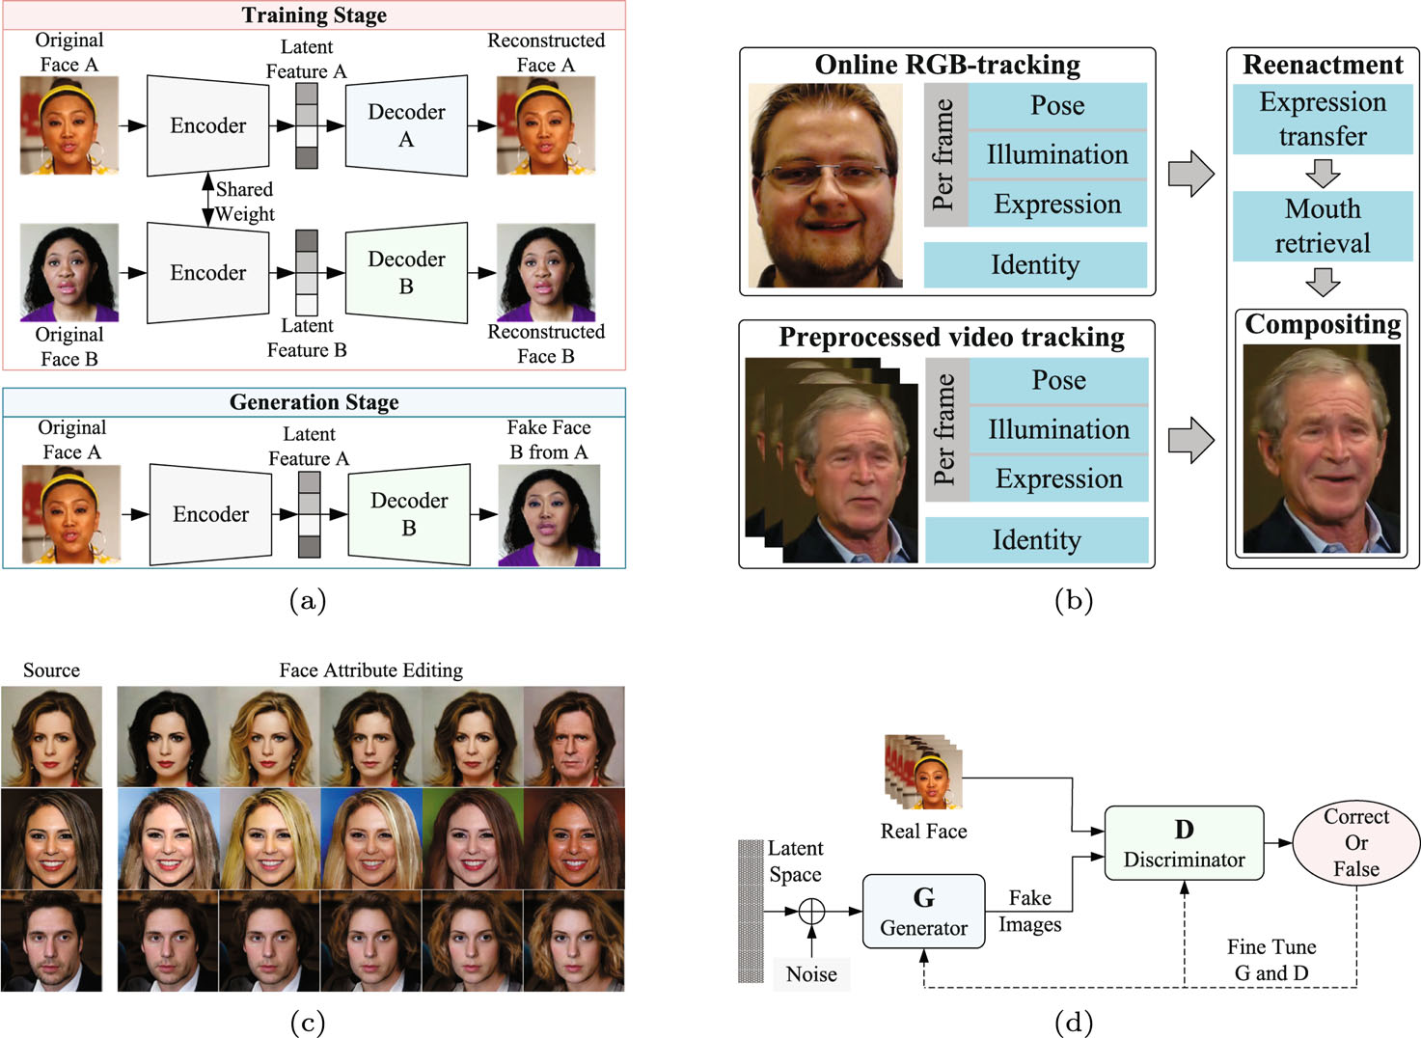
Hình 2.5. Ví dụ về các loại hình ngụy tạo hình ảnh do AI: (a) Hoán đổi khuôn mặt; (b) Tái hiện khuôn mặt; (c) Chỉnh sửa thuộc tính; (d) Tổng hợp toàn bộ
(Nguồn: Zhang và cộng sự, 2025) [21]

2.2.3. Đặc điểm và Dấu vết nhận diện
Dù các mô hình sinh ảnh ngày càng tinh vi, quá trình tổng hợp ảnh ngụy tạo do AI vẫn để lại những dấu vết đặc trưng có thể được các hệ thống dò tìm nhận diện (Hình 2.6). Các phương pháp phát hiện thường tập trung khai thác các nhóm đặc trưng chính [21]:
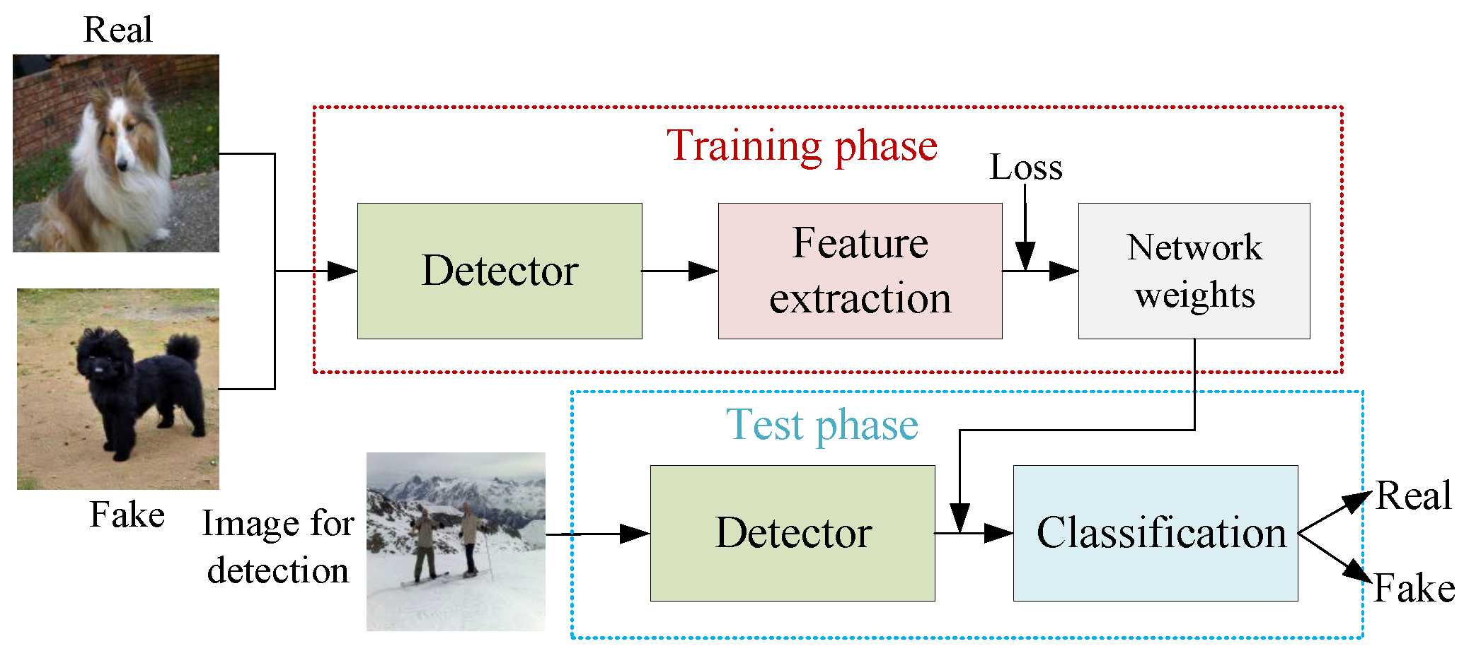
Hình 2.6. Sơ đồ quy trình phát hiện ảnh ngụy tạo AI tổng quát dựa trên Deep Learning
(Nguồn: Zhang và cộng sự, 2025) [21]
- Đặc trưng không gian (Spatial Features): Dựa trên các manh mối trực quan như viền mờ (edge blurring), độ sáng không nhất quán (illumination inconsistency), bóng đổ bất thường, và ranh giới hòa trộn (blending boundary). Các kỹ thuật như phân tích kết cấu (texture), độ dốc (gradient) hoặc ma trận đồng xuất hiện thường được sử dụng.
- Đặc trưng miền tần số (Frequency Domain Features): Cả mạng GAN và Diffusion đều để lại các dấu vết bất thường ở dải tần số cao (high-frequency artifacts) do quá trình lấy mẫu lên (upsampling). Việc sử dụng các phép phân tích phổ Fourier hoặc biến đổi Cosin rời rạc (DCT) giúp mô hình phát hiện những lỗi "ẩn" ở cấp độ pixel mà mắt người không thể nhìn thấy được.
- Đặc trưng không gian - thời gian (Spatio-temporal Features): Áp dụng cho định dạng video giả mạo, nơi tính nhất quán tự nhiên giữa các khung hình liên tiếp bị phá vỡ, đòi hỏi mạng CNN kết hợp RNN (như LSTM) hoặc Transformer để bắt các lỗi không đồng nhất động.
- Đặc trưng sinh học và nhận dạng (Biological & Identity Features): Khai thác các bất thường trong sinh lý (nhịp chớp mắt, mạch máu da) hoặc sự sai lệch về đặc điểm nhận dạng đối với các bài toán ngụy tạo khuôn mặt người.

2.2.4. Các chỉ số đánh giá hệ thống phát hiện
Để đo lường hiệu quả của một thuật toán phát hiện ảnh ngụy tạo AI, các nhà nghiên cứu sử dụng bộ tiêu chuẩn đánh giá chuẩn hóa bao gồm [21]:
- Accuracy (Độ chính xác): Tỷ lệ phần trăm các mẫu được dự đoán đúng (cả ảnh ngụy tạo và ảnh thật) trên tổng số mẫu.
- AUC (Area Under Curve): Diện tích dưới đường cong ROC, biểu diễn khả năng phân biệt giữa lớp thật và giả của mô hình. AUC càng gần 1, mô hình càng xuất sắc.
- Precision (Độ chuẩn xác): Tỷ lệ các mẫu ngụy tạo được mô hình nhận diện đúng trên tổng số các mẫu mà mô hình "cho là" ngụy tạo.
- Recall (Độ bao phủ): Tỷ lệ các mẫu ngụy tạo được mô hình nhận diện đúng trên tổng số các mẫu ngụy tạo thực tế có trong tập dữ liệu.
- F1-score: Trung bình điều hòa giữa Precision and Recall, dùng để đánh giá toàn diện mô hình khi tập dữ liệu bị mất cân bằng.

2.2.5. Thách thức và Kỹ thuật né tránh (Evasion Strategies)
Sự phát triển của các công nghệ AI tạo sinh đang tạo ra một cuộc chạy đua vũ trang với các hệ thống phát hiện. Những thế hệ AI mới không chỉ sinh ảnh sắc nét mà còn được tích hợp các thủ thuật né tránh tinh vi [21]:
- Ensemble Forgery: Kết hợp nhiều mô hình tạo giả khác nhau để xóa mờ dấu vết đặc trưng (fingerprints) của từng mô hình cụ thể.
- Post-processing Obfuscation: Sử dụng các kỹ thuật hậu xử lý như thêm nhiễu (noise addition), nén ảnh (JPEG compression) hoặc thay đổi bộ lọc màu để phá hủy các manh mối nhận diện ở miền tần số và cấp độ pixel, đánh lừa các bộ lọc truyền thống.

2.3. Các kiến trúc Học sâu (Deep Learning) tiêu biểu
Trong lĩnh vực thị giác máy tính và nhận diện ảnh ngụy tạo, các kiến trúc học sâu đóng vai trò là "bộ não" (backbone) để trích xuất các đặc trưng từ hình ảnh. Sự phát triển từ mạng tích chập truyền thống đến các mô hình dựa trên cơ chế chú ý (attention) đã định hình lại hoàn toàn cách các hệ thống AI phân tích dữ liệu thị giác. Dưới đây là các kiến trúc tiêu biểu được sắp xếp theo tiến trình phát triển công nghệ:

2.3.1. Mạng nơ-ron tích chập (Convolutional Neural Networks - CNN)
Mạng nơ-ron tích chập (CNN) là một phiên bản phát triển chuyên biệt từ Mạng nơ-ron nhân tạo (Artificial Neural Network - ANN) truyền thống, được tối ưu hóa riêng cho dữ liệu dạng mảng hai chiều như hình ảnh. Khác với các mô hình ANN cổ điển vốn phải nối phẳng toàn bộ điểm ảnh và dễ gặp hiện tượng bùng nổ tham số, kiến trúc CNN kết hợp hai phân hệ chính: bộ trích xuất đặc trưng không gian (Feature Extractor) sử dụng phép tích chập và lớp phân loại cuối cùng dạng kết nối đầy đủ (Fully-Connected Layer / Network - FCN). Mạng CNN hoạt động dựa trên ba cơ chế cốt lõi [10]:
- Trường tiếp nhận cục bộ (Local Receptive Fields): Cho phép mạng học các đặc trưng không gian cục bộ của ảnh (như cạnh, góc, vân).
- Chia sẻ trọng số (Weight Sharing): Giúp giảm đáng kể số lượng tham số cần học, tăng tốc độ tính toán.
- Lấy mẫu xuống (Subsampling/Pooling): Giảm kích thước không gian của các bản đồ đặc trưng (feature maps), giúp mô hình bất biến với những thay đổi nhỏ về vị trí.
Trong bài toán phát hiện ảnh ngụy tạo do AI sinh ra, CNN chứng minh sức mạnh vượt trội trong việc phát hiện các dấu vết giả mạo (artifacts) ở dải tần số cao hoặc các lỗi kết cấu bề mặt nhỏ ở cấp độ pixel nhờ các bộ lọc tích chập (convolutional filters) [21].
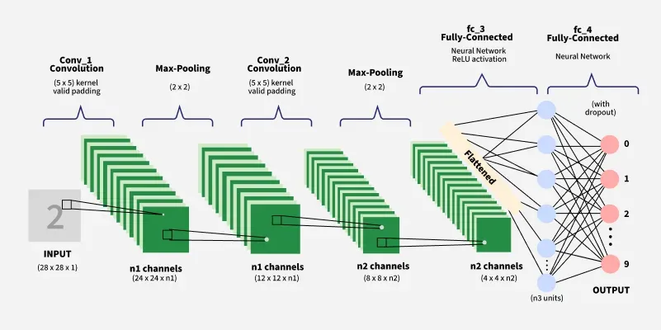
Hình 2.7. Sơ đồ kiến trúc tổng quát của mạng nơ-ron tích chập
(Nguồn: GeeksforGeeks) [22]

2.3.2. ResNet (Residual Network - 2015)
Khi các mạng CNN trở nên quá sâu, chúng thường gặp phải hiện tượng triệt tiêu đạo hàm (vanishing gradient), khiến việc huấn luyện bị đình trệ. ResNet [7] giải quyết triệt để vấn đề này bằng cách đưa vào Khối thặng dư (Residual Block) và Kết nối tắt (Skip Connection).
Thay vì yêu cầu các lớp học một ánh xạ hoàn chỉnh, ResNet cho phép dữ liệu đi tắt qua một hoặc nhiều lớp, công thức hóa dưới dạng: H(x) = F(x) + x Trong đó, x là đầu vào của lớp, và F(x) là hàm thặng dư cần học. Nhờ đó, thông tin có thể truyền xuyên suốt mạng một cách dễ dàng, cho phép xây dựng các mô hình cực sâu (lên đến hàng trăm, hàng ngàn lớp) mà vẫn duy trì độ chính xác cao.
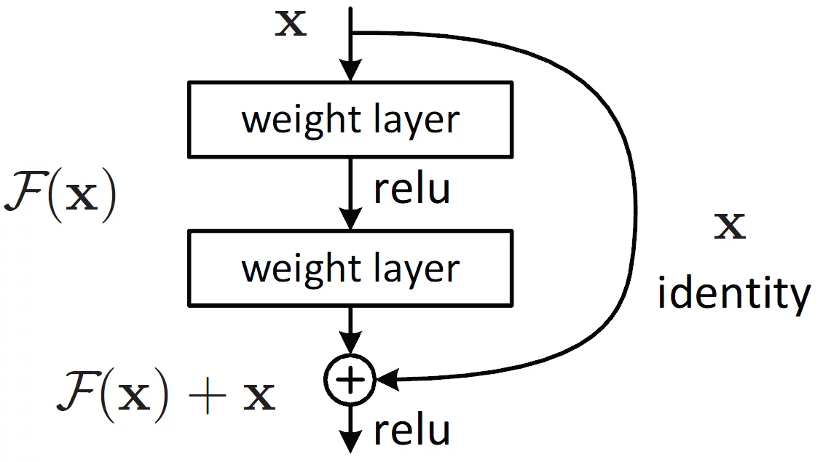
Hình 2.8. Cấu trúc Khối thặng dư trong mạng ResNet
(Nguồn: He và cộng sự, 2016) [7]

2.3.3. DenseNet (Densely Connected Convolutional Networks - 2017)
DenseNet được giới thiệu bởi Huang và cộng sự (2017) [11], mang đến một cách tiếp cận đột phá nhằm giải quyết bài toán triệt tiêu đạo hàm và tối ưu hóa luồng thông tin trong các mạng nơ-ron cực sâu. Thay vì chỉ kết nối lớp trước với lớp ngay sau nó như CNN truyền thống, DenseNet thiết lập kết nối từ mỗi lớp đến tất cả các lớp phía sau nó. Kiến trúc này xoay quanh hai cơ chế cốt lõi:
- Khối kết nối dày đặc (Dense Block): Bên trong một Dense Block, đầu vào của lớp thứ $l$ là sự nối ghép (concatenation) của toàn bộ các bản đồ đặc trưng (feature maps) được sinh ra từ tất cả các lớp trước nó. Nhờ vậy, mỗi lớp có quyền truy cập trực tiếp vào các đặc trưng nguyên bản của mạng (collective knowledge), khuyến khích tối đa việc tái sử dụng đặc trưng (Feature Reuse).
- Lớp chuyển tiếp (Transition Layer): Vì cơ chế nối ghép đòi hỏi các bản đồ đặc trưng phải có cùng kích thước không gian, mạng DenseNet được chia thành nhiều Dense Blocks độc lập. Nằm giữa các block này là các Lớp chuyển tiếp đóng vai trò giảm kích thước chiều không gian (down-sampling). Một Transition Layer thông thường bao gồm một lớp tích chập 1x1 (để giảm số lượng kênh) và một lớp Average Pooling 2x2.
Việc kết nối chéo và tái sử dụng đặc trưng không chỉ giúp đạo hàm được lan truyền trực tiếp xuyên suốt mạng (cải thiện luồng thông tin), mà còn giúp DenseNet yêu cầu số lượng tham số ít hơn rất nhiều so với ResNet truyền thống. Điều này tạo ra một mô hình cực kỳ nhỏ gọn nhưng vẫn duy trì độ chính xác ở mức xuất sắc trên các bài toán nhận diện thị giác phức tạp.
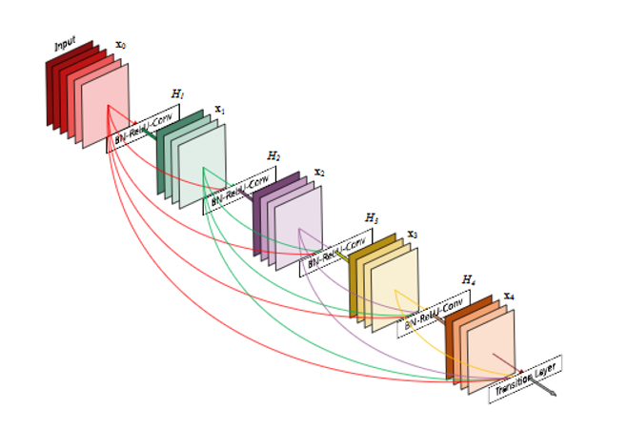
Hình 2.9. Cấu trúc một Dense Block gồm 5 lớp với mức tăng trưởng (growth rate) k = 4. Mỗi lớp nhận toàn bộ các bản đồ đặc trưng từ các lớp trước làm đầu vào
(Nguồn: Huang và cộng sự, 2017) [11]

2.3.4. EfficientNet (Efficient Architecture Scaling - 2019)
Khác với các kiến trúc truyền thống chỉ mở rộng mô hình bằng cách tăng số lượng lớp (chiều sâu), EfficientNet [20] giới thiệu nguyên lý Mở rộng phức hợp (Compound Scaling).
Phương pháp này cân bằng và mở rộng đồng thời cả 3 yếu tố: chiều sâu mạng (depth), chiều rộng mạng (width - số kênh), và độ phân giải ảnh đầu vào (resolution). Kết quả là EfficientNet có thể đạt được độ chính xác ngang bằng hoặc vượt trội so với các mạng lớn hơn nhưng lại tiêu tốn ít tài nguyên tính toán hơn rất nhiều.
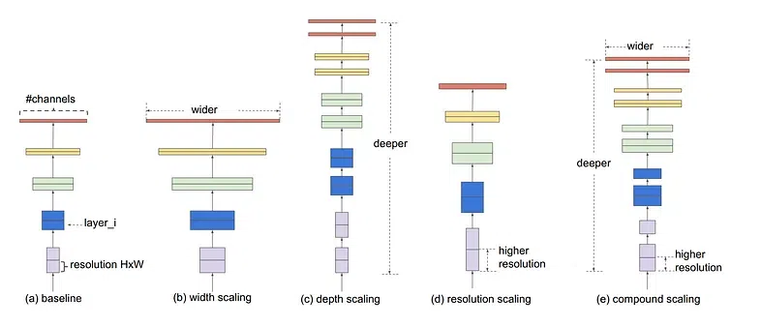
Hình 2.10. Sơ đồ minh họa nguyên lý mở rộng phức hợp của EfficientNet
(Nguồn: Tan và Le, 2019) [20]

2.3.5. Vision Transformer (ViT - 2020)
Được giới thiệu bởi Dosovitskiy và cộng sự (2020) [4], ViT đánh dấu sự chuyển dịch mạnh mẽ khi áp dụng kiến trúc Transformer từ lĩnh vực xử lý ngôn ngữ tự nhiên (NLP) sang thị giác máy tính.
Thay vì dùng tích chập, ViT chia bức ảnh thành các mảnh nhỏ gọn gọi là Patch (kích thước chuẩn thường là 16x16 pixel). Các patch này sau đó được duỗi phẳng và đưa qua các lớp Tự chú ý (Self-Attention). Điểm mạnh lớn nhất của ViT là khả năng nắm bắt nhịp phụ thuộc khoảng cách xa (long-range dependencies).
Đối với bài toán phát hiện ảnh ngụy tạo AI, trong khi CNN mạnh về chi tiết cục bộ (lỗi cấp độ pixel), ViT lại cực kỳ hiệu quả trong việc phát hiện các lỗi toàn cục như ánh sáng không đồng nhất hoặc bóng đổ sai hướng trên hình ảnh [21].
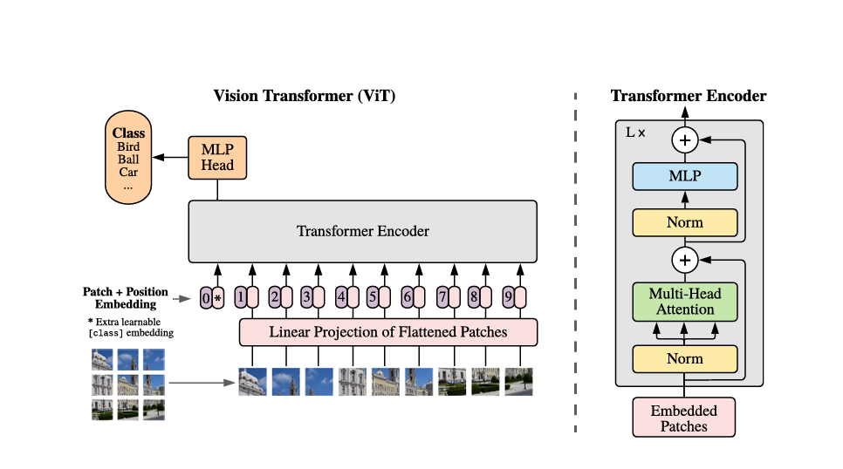
Hình 2.11. Sơ đồ luồng xử lý từ Patch đến Transformer Encoder của kiến trúc ViT
(Nguồn: Dosovitskiy và cộng sự, 2020) [4]

2.4. Trí tuệ nhân tạo có thể giải thích (Explainable AI - XAI)

2.4.1. Khái niệm và Bài toán "Hộp đen" (Black-box problem)
Sự bùng nổ của các mô hình Học sâu (Deep Learning) mang lại độ chính xác cực cao, nhưng đánh đổi lại là sự thiếu minh bạch. Một mạng nơ-ron sâu với hàng triệu tham số thường bị coi là một "Hộp đen" (Black box): dữ liệu đi vào và kết quả đi ra, nhưng ngay cả các chuyên gia cũng khó có thể hiểu rõ mô hình đã học được gì ở các lớp ẩn.
Trong bài toán phát hiện ảnh ngụy tạo do AI sinh ra, việc chỉ đưa ra kết luận "Thật" hay "Giả" là không đủ độ tin cậy, nhất là khi mô hình có thể vô tình học sai các đặc trưng (ví dụ: đánh giá ảnh là giả chỉ vì bối cảnh phía sau tối màu). Do đó, Trí tuệ nhân tạo có thể giải thích (Explainable AI - XAI) ra đời nhằm mục đích "mở hộp đen", cung cấp các diễn giải trực quan để con người có thể hiểu và tin tưởng vào quyết định của mô hình.

2.4.2. Kỹ thuật Grad-CAM (Gradient-weighted Class Activation Mapping)
Grad-CAM là một trong những kỹ thuật XAI phổ biến nhất dành riêng cho mạng nơ-ron tích chập (CNN), được đề xuất bởi Selvaraju và cộng sự (2017) [19].
Ý tưởng cốt lõi của Grad-CAM là sử dụng thông tin đạo hàm (gradient) của lớp học tích chập (convolutional layer) cuối cùng đối với điểm số dự đoán y^c của lớp c, để gán trọng số cho các bản đồ đặc trưng (feature maps). Kết quả trả về là một Bản đồ nhiệt (Heatmap). Những vùng có màu đỏ hoặc cam trên Bản đồ nhiệt biểu thị các khu vực trên ảnh đóng vai trò quyết định mạnh mẽ nhất đến kết quả dự đoán của mạng.
Đối với hệ thống phát hiện ảnh ngụy tạo AI, Grad-CAM giúp khoanh vùng chính xác các lỗi kết cấu (artifacts), ví dụ như vùng biên hoặc vùng chi tiết bị nội suy sai trong quá trình tổng hợp ảnh, giúp người dùng "mắt thấy tai nghe" lý do AI lại dán nhãn bức ảnh đó là giả mạo.
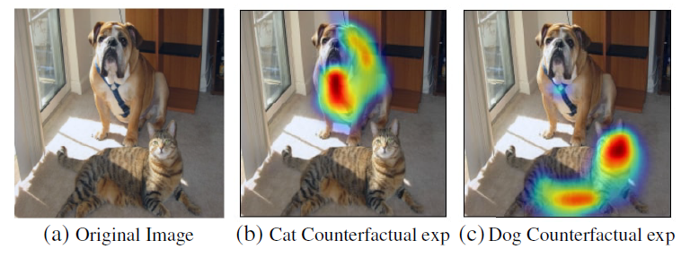
Hình 2.12. Bản đồ nhiệt (Heatmap) minh họa vùng chú ý bằng Grad-CAM
(Nguồn: Selvaraju và cộng sự, 2017) [19]

2.4.3. Kỹ thuật LIME (Local Interpretable Model-agnostic Explanations)
Thay vì cố gắng giải thích toàn bộ một mô hình khổng lồ, LIME do Ribeiro và cộng sự (2016) [17] đề xuất chọn cách giải thích "cục bộ" (local). Thuật ngữ "Model-agnostic" có nghĩa là LIME có thể áp dụng cho bất kỳ kiến trúc mô hình nào (CNN, Transformer, v.v.) mà không cần can thiệp vào bên trong mô hình đó.
Cách LIME hoạt động với hình ảnh:
- Chia bức ảnh thành nhiều mảnh nhỏ (gọi là super-pixels).
- Tạo ra hàng loạt các mẫu dữ liệu mới bằng cách "tắt" (làm đen) ngẫu nhiên một số super-pixels và cho mô hình gốc dự đoán lại.
- Huấn luyện một mô hình tuyến tính đơn giản, dễ giải thích (như Hồi quy tuyến tính) trên tập dữ liệu bị nhiễu đó để học cách mô phỏng lại dự đoán của mô hình gốc.
LIME sẽ bôi màu xanh/đỏ lên các super-pixels để chỉ ra mảnh ghép nào đang củng cố, và mảnh ghép nào đang phản bác lại quyết định "Ảnh ngụy tạo".
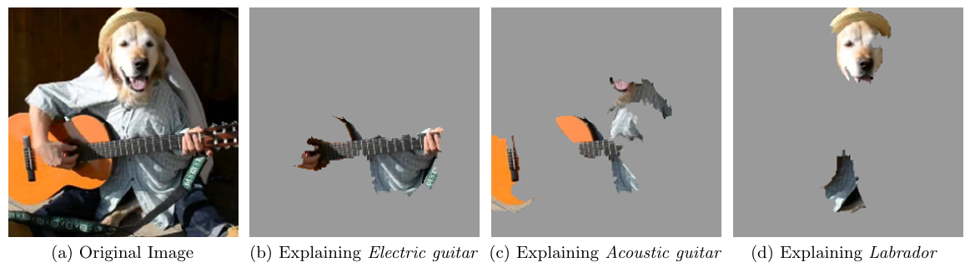
Hình 2.13. Giải thích dự đoán phân loại ảnh bởi mạng Inception. Các lớp được dự đoán cao nhất: “Electric Guitar” (p = 0.32), “Acoustic guitar” (p = 0.24) và “Labrador” (p = 0.21)
(Nguồn: Ribeiro và cộng sự, 2016) [17]

2.4.4. Kỹ thuật SHAP (SHapley Additive exPlanations)
SHAP [12] tiếp cận bài toán giải thích dưới góc độ của Lý thuyết trò chơi (Game Theory). Trong lý thuyết này, mỗi đặc trưng đầu vào (từng điểm ảnh hoặc super-pixel) được coi là một "người chơi", và kết quả dự đoán của AI là "phần thưởng".
Nhiệm vụ của SHAP là tính toán Giá trị Shapley, ký hiệu là $ϕ_{i}$, để phân bổ đều "phần thưởng" này cho từng "người chơi" i dựa trên mức độ đóng góp biên (marginal contribution) của họ.
- Nếu một vùng ảnh có giá trị Shapley $ϕ_{i}>0$, nó đẩy mạnh dự đoán của mô hình về hướng một lớp cụ thể (ví dụ: Fake).
- Ngược lại, giá trị Shapley $ϕ_{i}<0$ đẩy kết quả về hướng ngược lại (ví dụ: Real).
SHAP được đánh giá là phương pháp giải thích nhất quán và chặt chẽ nhất về mặt toán học. Khi kết hợp SHAP vào bài toán phát hiện ảnh ngụy tạo AI, hệ thống không chỉ giải thích được tổng quan mà còn có thể định lượng chính xác sự tác động của từng vùng kết cấu hoặc chi tiết trên bức ảnh.
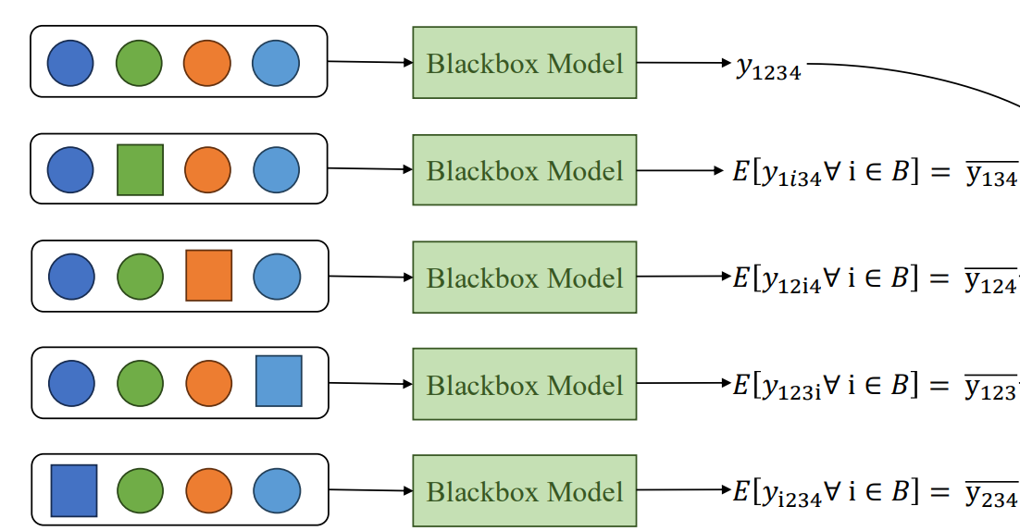
Hình 2.14. Sơ đồ minh họa nguyên lý tính toán giá trị Shapley trong thuật toán SHAP
(Nguồn: AIVietnam) [25]
Nhìn chung, việc kết hợp XAI không chỉ giúp phát hiện ảnh giả một cách minh bạch mà còn giúp các nhà nghiên cứu hiểu sâu hơn về các "lỗ hổng" hoặc dấu vết đặc trưng mà các mô hình tạo sinh (như GAN hay Diffusion) để lại. Từ đó, chúng ta có thể liên tục tinh chỉnh và cải thiện độ chính xác, độ tin cậy của toàn bộ hệ thống phòng thủ.

2.5. Các nghiên cứu liên quan
Sự phát triển mạnh mẽ của các mô hình Trí tuệ Nhân tạo tạo sinh (Generative AI) như DALL-E, Midjourney, hay Stable Diffusion đã kéo theo thách thức lớn về an toàn thông tin khi ranh giới giữa ảnh thật và ảnh do AI sinh ra (AI-Generated Images) ngày càng mờ nhạt. Khác với thuật ngữ "Deepfake" thường chỉ ám chỉ việc hoán đổi khuôn mặt (Face Swapping) hay giả mạo sinh trắc học trên ảnh/video chân dung người, "Ảnh ngụy tạo do AI sinh ra" mang phạm vi rộng hơn nhiều, bao gồm cả phong cảnh, đồ vật và động vật. Việc phân loại các đối tượng này đòi hỏi sự kết hợp giữa các kiến trúc mạng nơ-ron học sâu (Deep Learning) và năng lực diễn giải từ Trí tuệ Nhân tạo có thể giải thích (Explainable AI - XAI). Dưới đây là 8 công trình nghiên cứu nổi bật (gồm 6 nghiên cứu quốc tế và 2 nghiên cứu trong nước) được sắp xếp theo tiến trình phát triển công nghệ liên quan trực tiếp đến định hướng này.

2.5.1. Các nghiên cứu quốc tế về phân loại ảnh AI và XAI
1. Vết tích tần số đặc trưng của các mô hình CNN (Wang et al., 2020) [32]
Trong công trình “CNN-generated images are surprisingly easy to spot... for now” [32], nhóm tác giả Wang và cộng sự tại UC Berkeley và Adobe Research đã đặt nền móng chứng minh rằng các hình ảnh do mạng tạo sinh dựa trên CNN tạo ra đều chứa các dải tần số nhiễu (frequency artifacts) đặc trưng. Nghiên cứu chỉ ra rằng một mô hình CNN phân loại nhị phân thông thường (như ResNet50) nếu được huấn luyện đúng cách có khả năng tổng quát hóa để phát hiện ảnh giả từ nhiều mô hình tạo sinh khác nhau.
2. Nghiên cứu nền tảng về mô hình tạo ảnh Latent Diffusion (Rombach et al., 2022) [18]
Trong công trình “High-resolution image synthesis with latent diffusion models” [18], Rombach và cộng sự đã giới thiệu kiến trúc Latent Diffusion Models (LDMs) – nền tảng tạo nên Stable Diffusion. Việc hiểu rõ cơ chế biến đổi từ nhiễu ngẫu nhiên thành hình ảnh sắc nét trong không gian ẩn (latent space) giúp nhóm nghiên cứu đề tài nắm vững bản chất tạo ảnh, từ đó xây dựng các bộ phân loại ngược (detectors) khai thác các sơ hở trong quá trình khử nhiễu (denoising process).
3. Nhận diện vết tích cấu trúc từ mô hình Diffusion (Corvi et al., 2023) [33]
Nghiên cứu “On the detection of synthetic images generated by diffusion models” [33] của Corvi và cộng sự phân tích sâu về cơ chế phát hiện ảnh sinh ra bởi các mô hình Diffusion thế hệ mới (Stable Diffusion, DALL-E 2). Kết quả nghiên cứu chỉ ra rằng mặc dù ảnh sinh từ Diffusion chân thực hơn GAN rất nhiều, chúng vẫn để lại những vết tích cấu trúc (structural traces) siêu nhỏ trong miền phổ tần số và miền không gian mà mạng Deep Learning có thể khoanh vùng và nhận diện.
4. Khả năng tổng quát hóa của bộ phát hiện ảnh giả (Ojha et al., 2023) [34]
Nghiên cứu “Towards Universal Fake Image Detectors that Generalize Across Generative Models” [34] của Ojha, Li và Lee (CVPR 2023) đã giải quyết thách thức về khả năng tổng quát hóa (generalization) khi đối mặt với các mô hình AI mới chưa từng xuất hiện trong tập huấn luyện. Tác giả đề xuất phương pháp khai thác không gian đặc trưng từ các mô hình học sâu tiền huấn luyện quy mô lớn (như CLIP), giúp nâng cao đáng kể độ chính xác phát hiện ảnh giả trên đa dạng các kiến trúc tạo sinh.
5. Nghiên cứu cốt lõi trên bộ dữ liệu CIFAKE kết hợp XAI (Bird & Lotfi, 2024) [35]
Trong bài báo “CIFAKE: Image Classification and Explainable Identification of AI-Generated Synthetic Images” [35], Bird và Lotfi đã đóng góp một bộ dữ liệu quan trọng gồm 120.000 hình ảnh (60.000 ảnh thật từ CIFAR-10 và 60.000 ảnh giả do AI sinh ra bằng Stable Diffusion v1.4). Điểm sáng của công trình là việc áp dụng thành công kiến trúc CNN để phân loại (đạt độ chính xác khoảng 92.98%) và đặc biệt là việc sử dụng Gradient Class Activation Mapping (Grad-CAM) [19] để giải thích lý do mô hình đưa ra quyết định dựa trên các vùng nhiễu (artifacts) bất thường trên ảnh. Đây là nghiên cứu nền tảng có độ tương đồng cao và cung cấp bộ dữ liệu thực nghiệm chính cho đề tài khóa luận.
6. Đánh giá mô hình SE-ResNet50 trên bộ dữ liệu CIFAKE (Gunukula, Gupta, & Sheng, 2025) [36]
Trong nghiên cứu “Detecting AI-Generated Images Using a Hybrid ResNet-SE Attention Model” [36], đăng trên tạp chí Applied Sciences (MDPI, 2025), nhóm tác giả đã đề xuất mô hình SE-ResNet50, kết hợp kiến trúc ResNet50 tiền huấn luyện với cơ chế chú ý Squeeze-and-Excitation (SE) nhằm tăng cường khả năng phát hiện các đặc trưng tinh vi của ảnh do AI sinh ra trên bộ dữ liệu CIFAKE. Công trình tiến hành so sánh mô hình đề xuất với các kiến trúc phổ biến như ResNet50, VGGNet, DenseNet và Vision Transformer (ViT). Kết quả thực nghiệm cho thấy SE-ResNet50 đạt độ chính xác 96.12%, vượt các mô hình so sánh và thể hiện khả năng tổng quát hóa tốt trong bài toán phát hiện ảnh do AI sinh ra.

2.5.2. Các nghiên cứu trong nước
7. Phát hiện giả mạo khuôn mặt bằng mạng nơ-ron tối ưu cho thiết bị biên (Lê Văn Hào et al., 2020) [37]
Trong bài báo “Phát hiện giả mạo khuôn mặt sử dụng công nghệ trí tuệ nhân tạo” [37], đăng trên Tạp chí Khoa học Đại học Hồng Đức, nhóm tác giả Lê Văn Hào và cộng sự đã đề xuất kiến trúc mạng hduNet (phát triển dựa trên MobileNetV2) nhằm phát hiện các cuộc tấn công giả mạo khuôn mặt (face anti-spoofing). Nghiên cứu tối ưu hóa số lượng tham số để mô hình có thể vận hành hiệu quả trên các thiết bị phần cứng hạn chế (không có GPU) và được đánh giá trên tập dữ liệu LCC_FASD kết hợp với 5.000 ảnh đặc trưng người Việt Nam.
8. Phát hiện Deepfake dựa trên học chuyển giao (Lại Minh Tuấn et al., 2023) [38]
Trong nghiên cứu “Phát hiện Deepfake dựa trên học sâu” [38], đăng trên Tạp chí Khoa học và Công nghệ (Đại học Thái Nguyên), nhóm tác giả Lại Minh Tuấn, Phạm Tiến Mạnh và Đồng Thị Thuỳ Linh đã áp dụng kỹ thuật Học chuyển giao (Transfer Learning) để huấn luyện và so sánh nhiều kiến trúc mạng (ResNet101, MobileNetv2, DenseNet121, XceptionNet, InceptionResV2). Thực nghiệm trên bộ dữ liệu Celeb-DF cho thấy DenseNet121 kết hợp cùng bộ phân loại Softmax đạt hiệu năng vượt trội. Tuy nhiên, hạn chế của công trình là mới dừng lại ở bài toán phân loại nhị phân trên khuôn mặt người và chưa tích hợp cơ chế giải thích trực quan XAI.

2.5.3. Khoảng trống nghiên cứu (Research Gap)
Qua khảo sát 8 công trình nghiên cứu tiêu biểu trên (6 quốc tế, 2 trong nước), có thể rút ra các kết luận quan trọng về Khoảng trống nghiên cứu (Research Gap):
- Sự tập trung giới hạn vào bài toán khuôn mặt (Deepfake/Face Spoofing) tại Việt Nam: Các nghiên cứu trong nước [37], [38] chủ yếu tập trung giải quyết bài toán "Deepfake" hoặc "Giả mạo khuôn mặt" (hoán đổi/giả mạo sinh trắc học chân dung). Trong khi đó, việc nhận diện tổng quát các bức ảnh ngụy tạo do AI sinh ra hoàn toàn (AI-Generated Images bao gồm phong cảnh, vật thể, động vật như bộ dữ liệu CIFAKE [35]) chưa được nghiên cứu toàn diện và xây dựng thành ứng dụng thực tế tại Việt Nam.
- Thiếu nền tảng giám định Đa mô hình (Multi-model) kết hợp trực quan hóa XAI: Các nghiên cứu quốc tế mới nhất [18], [32], [33], [34], [35], [36] dù đã áp dụng Học chuyển giao (Transfer Learning với ResNet, DenseNet) và XAI (Grad-CAM [19]) trên bộ dữ liệu CIFAKE, nhưng hầu hết chỉ dừng lại ở các thử nghiệm thuật toán đơn lẻ hoặc đề xuất biến thể mô hình riêng lẻ trong môi trường phòng thí nghiệm. Rất ít công trình tích hợp đồng thời nhiều kiến trúc mạng đại diện tiên tiến (ResNet50, EfficientNetB0, DenseNet121) vào một hệ thống Web hoàn chỉnh, cho phép người dùng cuối so sánh đối chiếu chéo (Cross-check) kết quả dự đoán và quan sát bản đồ nhiệt (Heatmap) trực quan của cả 3 mô hình cùng lúc theo thời gian thực.
Hướng đi của đề tài: Để lấp đầy khoảng trống nghiên cứu trên, đề tài này tập trung xây dựng Hệ thống phát hiện ảnh ngụy tạo do AI sinh ra sử dụng Deep Learning kết hợp Explainable AI (XAI). Đề tài mở rộng phạm vi nhận diện ra toàn bộ các đối tượng ảnh ngụy tạo dựa trên bộ dữ liệu CIFAKE [35]. Đồng thời, hệ thống được hiện thực hóa dưới dạng một Nền tảng Web giám định đa mô hình trực quan, cho phép người dùng tải ảnh lên, chẩn đoán đồng thời qua 3 kiến trúc mạng tiên tiến (ResNet50, EfficientNetB0, DenseNet121) và trực quan hóa các vùng nhiễu giả mạo thông qua bản đồ nhiệt Grad-CAM [19] ngay trên giao diện web.

2.6 Kết luận Chương
Trong chương 2 đã hệ thống hóa toàn diện cơ sở lý thuyết nền tảng phục vụ cho đề tài, bao gồm nguyên lý hoạt động của các công nghệ tạo ảnh (GAN, Diffusion Models), 3 kiến trúc mạng nơ-ron tích chập đại diện (ResNet-50, DenseNet-121, EfficientNet-B0) và cơ sở toán học của thuật toán giải thích Grad-CAM. Bên cạnh đó, việc khảo sát các công trình nghiên cứu liên quan đã giúp chỉ ra khoảng trống nghiên cứu thực tiễn tại Việt Nam. Đây là cơ sở khoa học vững chắc để tiến hành phân tích, thiết kế hệ thống và mô hình thực tế trong Chương 3.

CHƯƠNG 3. PHÂN TÍCH VÀ THIẾT KẾ HỆ THỐNG GIÁM ĐỊNH ẢNH NGỤY TẠO

3.1 Kiến trúc tổng thể của hệ thống
Hệ thống phát hiện ảnh ngụy tạo do trí tuệ nhân tạo sinh ra được thiết kế theo một luồng xử lý tuyến tính (Pipeline) chặt chẽ, kết hợp giữa khả năng phân tích mạnh mẽ của các mô hình Học sâu (Deep Learning) và tính minh bạch của Trí tuệ nhân tạo có thể giải thích (Explainable AI - XAI).
Mục tiêu cốt lõi của kiến trúc này không chỉ dừng lại ở việc đưa ra dự đoán "Thật" hay "Giả", mà còn cung cấp các bằng chứng trực quan để giải thích tại sao mô hình lại đưa ra quyết định như vậy. Luồng hoạt động của hệ thống được chia thành 5 giai đoạn chính như sau:
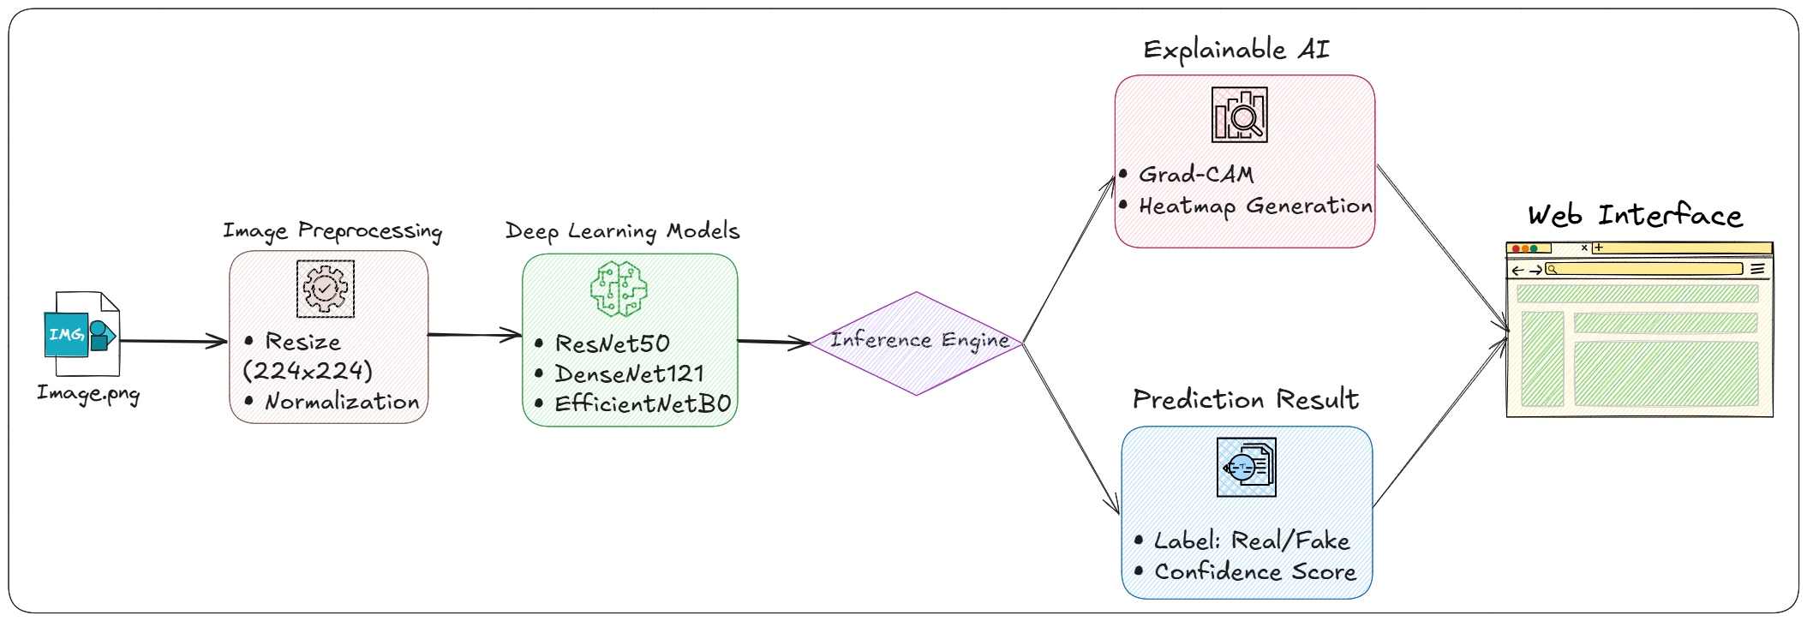
Hình 3.1. Sơ đồ quy trình tổng quát (Pipeline) xử lý và giám định ảnh ngụy tạo do AI sinh ra

3.1.1. Khối Đầu vào (Image Input)
Hệ thống bắt đầu bằng việc tiếp nhận dữ liệu đầu vào là một tệp hình ảnh (Image.png/jpg) từ người dùng thông qua giao diện Web. Tệp ảnh này có thể là ảnh chụp tự nhiên (Real) hoặc ảnh do các công cụ AI tạo sinh (như Midjourney, Stable Diffusion) tạo ra (Fake).

3.1.2. Khối Tiền xử lý ảnh (Image Preprocessing)
Ảnh đầu vào thường có kích thước và đặc điểm đa dạng, không phù hợp để đưa trực tiếp vào mạng nơ-ron. Tại khối này, ảnh sẽ được trải qua các bước tiền xử lý chuẩn hóa bao gồm:
- Đổi kích thước (Resize) về độ phân giải phù hợp với kiến trúc mô hình được sử dụng. Cụ thể, đối với bộ dữ liệu CIFAKE có kích thước gốc $32×32$ pixel, ảnh sẽ được phóng lên kích thước $224×224$ pixel bằng phương pháp nội suy song tuyến tính để đáp ứng kích thước đầu vào của các kiến trúc mạng học chuyển giao (chi tiết trình bày tại mục 3.3).
- Chuẩn hóa (Normalization) để đồng bộ hóa phân phối giá trị điểm ảnh theo chuẩn của tập dữ liệu ImageNet, giúp mô hình rút trích đặc trưng ổn định hơn.

3.1.3. Khối Mô hình Học sâu (Deep Learning Models)
Đây là "bộ não" của hệ thống, làm nhiệm vụ trích xuất các đặc trưng tiềm ẩn từ bức ảnh. Hệ thống được thiết kế linh hoạt để hỗ trợ ba kiến trúc mạng học sâu hiện đại, tất cả đều sử dụng kỹ thuật Học chuyển giao (Transfer Learning) với trọng số được tiền huấn luyện trên tập ImageNet, bao gồm:
- ResNet-50: Kiến trúc mạng dư (Residual Network) kinh điển với 50 lớp [7], đóng vai trò làm mô hình cơ sở (Baseline) để so sánh nhờ tính ổn định và khả năng trích xuất đặc trưng đã được kiểm chứng rộng rãi.
- EfficientNet-B0: Kiến trúc được tối ưu hóa bằng phương pháp tìm kiếm kiến trúc nơ-ron (NAS), cân bằng giữa độ chính xác và chi phí tính toán với chỉ khoảng 5,3 triệu tham số.
- DenseNet-121: Kiến trúc CNN với cơ chế kết nối dày đặc (Dense Block), giúp tối ưu hóa luồng thông tin, tái sử dụng đặc trưng và giảm thiểu số lượng tham số so với các kiến trúc truyền thống [11].
Kiến trúc hệ thống được thiết kế theo hướng mô-đun hóa (modular), cho phép dễ dàng thay đổi mô hình xương sống (backbone) mà không cần chỉnh sửa các thành phần còn lại của luồng xử lý. Chi tiết thiết kế của từng kiến trúc được trình bày tại mục 3.4.

3.1.4. Khối Xử lý Suy luận và Rẽ nhánh (Inference Engine)
Sau khi mô hình tính toán xong, luồng dữ liệu tại bộ máy suy luận (Inference Engine) sẽ được chia làm hai nhánh xử lý song song, đáp ứng tiêu chí "Dự đoán đi kèm Giải thích":
- Nhánh kết quả (Prediction Result): Trích xuất xác suất đầu ra (Logits) từ mô hình để tính toán nhãn dự đoán cuối cùng (Label: Real hoặc Fake) kèm theo độ tin cậy (Confidence Score - %).
- Nhánh XAI (Explainable AI): Áp dụng các thuật toán giải thích tiên tiến như Grad-CAM, SHAP hoặc LIME. Các thuật toán này sẽ dò ngược lại quá trình tính toán của mạng nơ-ron để tìm ra các vùng điểm ảnh ảnh hưởng lớn nhất đến quyết định dự đoán, từ đó sinh ra Bản đồ nhiệt (Heatmap).

3.1.5. Khối Giao diện Người dùng (Web Interface)
Giao diện Web đóng vai trò là cầu nối tương tác với người dùng cuối. Tại đây, thông tin từ cả hai nhánh suy luận sẽ được tổng hợp và hiển thị đồng thời: người dùng vừa biết được bức ảnh bị kết luận là Thật hay Giả, vừa nhìn thấy trực quan Bản đồ nhiệt (Heatmap) khoanh vùng các điểm bất thường trên ảnh mà AI đã "nhìn" vào để phán quyết. Điều này giúp gia tăng đáng kể độ tin cậy của con người vào hệ thống.

3.2 Thu thập và chuẩn bị dữ liệu
Chất lượng của bất kỳ mô hình Học sâu nào phụ thuộc trực tiếp vào chất lượng và quy mô của bộ dữ liệu được sử dụng để huấn luyện nó. Trong bài toán phát hiện ảnh ngụy tạo do AI sinh ra, việc lựa chọn một bộ dữ liệu chuẩn mực, cân bằng và đại diện cho nhiều kịch bản tạo sinh khác nhau là yếu tố then chốt quyết định khả năng tổng quát hóa (generalization) của hệ thống. Phần này trình bày chi tiết quá trình thu thập, phân tích và chuẩn bị dữ liệu phục vụ cho việc huấn luyện và đánh giá các mô hình.

3.2.1. Giới thiệu bộ dữ liệu CIFAKE
Bộ dữ liệu được lựa chọn cho khóa luận này là CIFAKE (CIFAR + FAKE), một bộ dữ liệu mã nguồn mở được công bố trên nền tảng Kaggle [26] và bài báo khoa học trên tạp chí IEEE Access [35] bởi nhóm tác giả Bird và Lotfi thuộc Đại học Maynooth, Ireland vào năm 2024. Đây là một trong những bộ dữ liệu chuẩn mực (benchmark dataset) được thiết kế chuyên biệt cho bài toán phân loại nhị phân giữa ảnh thật và ảnh do AI tạo ra.
Bộ dữ liệu CIFAKE được xây dựng dựa trên hai nguồn dữ liệu chính:
- Ảnh thật (Real): Được lấy trực tiếp từ bộ dữ liệu CIFAR-10 [27], một bộ dữ liệu kinh điển trong lĩnh vực Thị giác máy tính do Viện Nghiên cứu Học tập Tiên tiến Canada (CIFAR) thu thập. Các hình ảnh này bao gồm 10 lớp đối tượng phổ biến trong thực tế như: máy bay, ô tô, chim, mèo, nai, chó, ếch, ngựa, tàu thủy và xe tải.
- Ảnh giả (Fake): Được tạo ra bằng cách sử dụng mô hình Stable Diffusion phiên bản 1.4 [18] với các câu lệnh (text prompts) tương ứng với 10 lớp đối tượng của CIFAR-10. Quá trình này đảm bảo rằng ảnh giả có nội dung ngữ nghĩa tương đồng với ảnh thật, buộc mô hình phân loại phải học các đặc trưng phân biệt ở cấp độ pixel thay vì dựa vào nội dung ngữ nghĩa bề mặt.

3.2.2. Thống kê bộ dữ liệu
Bảng 3.1 dưới đây trình bày tổng quan các thông số thống kê của bộ dữ liệu CIFAKE được sử dụng trong khóa luận:
Bảng 3.1. Tổng quan thống kê bộ dữ liệu CIFAKE
Thuộc tính | Chi tiết
Tên bộ dữ liệu | CIFAKE: Real and AI - Generated Synthetic Images
Nguồn công bố | Kaggle (Bird & Lotfi, 2024) [26]
Tổng số ảnh | 120.000
Ảnh thật (Real) | 60.000
Ảnh giả (Fake) | 60.000
Tỉ lệ Real : Fake | 1 : 1 (Cân bằng hoàn hảo)
Kích thước ảnh gốc | 32 × 32 pixel
Số kênh màu | 3 (RGB)
Định dạng | PNG
Mô hình tạo ảnh giả | Stable Diffusion v1.4
Nguồn ảnh thật | CIFAR-10
Một đặc điểm quan trọng cần nhấn mạnh là bộ dữ liệu CIFAKE có tỉ lệ cân bằng hoàn hảo giữa hai lớp (50% Real và 50% Fake). Điều này loại bỏ hoàn toàn nguy cơ mô hình bị thiên lệch (bias) do mất cân bằng dữ liệu, đảm bảo rằng các chỉ số đánh giá như Accuracy phản ánh chính xác năng lực thực sự của mô hình.

3.2.3. Phân chia tập dữ liệu
Bộ dữ liệu CIFAKE ban đầu được chia thành hai tập con độc lập gồm tập Huấn luyện (Training Set) và tập Kiểm thử (Test Set). Trong quá trình huấn luyện, một phần dữ liệu từ tập Huấn luyện được tách ra để tạo thành tập Xác thực (Validation Set). Tập Validation được sử dụng để đánh giá hiệu năng của mô hình sau mỗi chu kỳ huấn luyện (epoch), theo dõi khả năng hội tụ, phát hiện hiện tượng quá khớp (overfitting) và thực hiện chiến lược dừng sớm (Early Stopping). Sau khi quá trình huấn luyện hoàn tất, mô hình được đánh giá trên tập Kiểm thử (Test Set), đây là tập dữ liệu hoàn toàn độc lập và không tham gia vào quá trình huấn luyện hoặc lựa chọn mô hình. Chi tiết về việc phân chia dữ liệu được trình bày trong Bảng 3.2:
Bảng 3.2. Phân chia tập dữ liệu CIFAKE cho quá trình huấn luyện và đánh giá
Tập dữ liệu | Số ảnh Real | Số ảnh Fake | Tổng | Tỉ lệ (%)
Huấn luyện (Train) | 50.000 | 50.000 | 100.000 | 83,33%
Kiểm thử (Test) | 10.000 | 10.000 | 20.000 | 16,67%
Tổng cộng | 60.000 | 60.000 | 120.000 | 100%
Việc sử dụng tập Xác thực (Validation Set) để đánh giá định kỳ đóng vai trò quan trọng trong quá trình huấn luyện. Sau mỗi epoch, mô hình được đánh giá trên tập Validation nhằm theo dõi các chỉ số như độ chính xác (Accuracy) và giá trị hàm mất mát (Loss). Nếu hiệu suất trên tập Validation không còn cải thiện hoặc có xu hướng suy giảm trong khi hiệu suất trên tập Huấn luyện (Training Set) vẫn tiếp tục tăng, đây là dấu hiệu của hiện tượng quá khớp (overfitting). Khi đó, cơ chế Dừng sớm (Early Stopping) sẽ được kích hoạt để dừng quá trình huấn luyện và lưu lại bộ trọng số của mô hình tại thời điểm đạt hiệu năng tốt nhất trên tập Validation (best checkpoint).

3.2.4. Minh họa dữ liệu mẫu
Hình 3.2 minh họa một số mẫu ảnh đại diện từ bộ dữ liệu CIFAKE, bao gồm cả ảnh thật (Real) từ CIFAR-10 và ảnh giả (Fake) được sinh bởi Stable Diffusion. Có thể nhận thấy rằng ở kích thước $32×32$ pixel, sự khác biệt giữa ảnh thật và ảnh giả là rất khó phân biệt bằng mắt thường, điều này càng khẳng định sự cần thiết của việc áp dụng các mô hình Học sâu để tự động phát hiện các dấu vết ngụy tạo ở cấp độ vi mô.
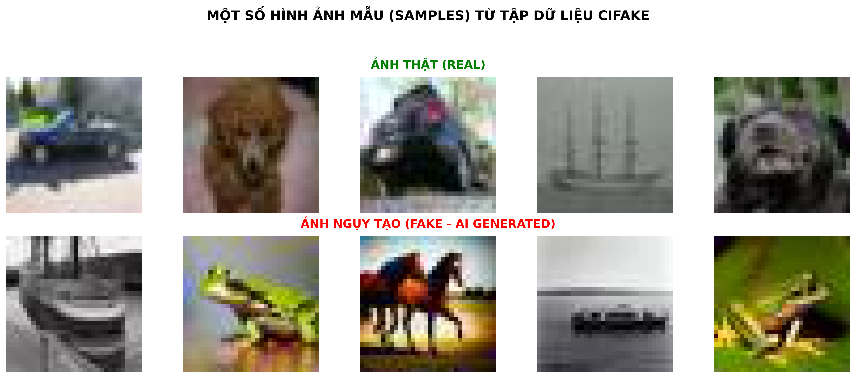
Hình 3.2. Minh họa các mẫu ảnh thực nghiệm từ bộ dữ liệu CIFAKE
(Nguồn: Bird & Lotfi [26], 2024)

3.2.5. Lý do lựa chọn bộ dữ liệu CIFAKE
Việc lựa chọn CIFAKE làm bộ dữ liệu chính cho khóa luận dựa trên các tiêu chí sau:
- Tính cân bằng (Balanced): Tỉ lệ 1:1 giữa ảnh Real và Fake đảm bảo mô hình không bị thiên lệch trong quá trình học, giúp các chỉ số đánh giá phản ánh chính xác năng lực phân loại thực sự.
- Tính đại diện (Representative): Ảnh giả được tạo từ Stable Diffusion một trong những mô hình khuếch tán (Diffusion Model) phổ biến nhất hiện nay đảm bảo rằng mô hình được huấn luyện trên các dấu vết ngụy tạo mang tính thời sự và thực tiễn cao.
- Tính thách thức cao (Challenging): Với kích thước chỉ $32×32$ pixel, sự khác biệt giữa ảnh thật và ảnh giả gần như không thể nhận diện bằng mắt thường. Điều này buộc mô hình Học sâu phải trích xuất các đặc trưng phân biệt ở cấp độ vi mô (micro-level artifacts) cụ thể là các bất thường trong phân phối nhiễu và kết cấu pixel mà quá trình khuếch tán (diffusion process) để lại thay vì dựa vào các lỗi cấu trúc vĩ mô vốn dễ nhận biết ở ảnh độ phân giải cao. Đây chính là thước đo khắt khe để đánh giá năng lực thực sự của mô hình.
- Quy mô phù hợp với điều kiện thực hiện (Appropriate Scale): Với 120.000 mẫu ở độ phân giải $32×32$, bộ dữ liệu đủ lớn để huấn luyện hiệu quả các mô hình Học sâu, đồng thời phù hợp với tài nguyên phần cứng sẵn có trong khuôn khổ thực hiện khóa luận, cho phép tiến hành thử nghiệm song song nhiều kiến trúc mạng khác nhau (ResNet-50, EfficientNet-B0, DenseNet-121) mà không gặp giới hạn về bộ nhớ.
- Tính chuẩn mực (Benchmark): CIFAKE đã được sử dụng và trích dẫn rộng rãi trong các nghiên cứu quốc tế về phát hiện ảnh ngụy tạo, cho phép so sánh kết quả của khóa luận với các công trình nghiên cứu khác một cách khách quan.
- Tính khả dụng (Availability): Bộ dữ liệu được cung cấp miễn phí trên nền tảng Kaggle với giấy phép sử dụng mở, thuận tiện cho việc tải về và tái tạo lại thí nghiệm.

3.3 Tiền xử lý dữ liệu (Data Preprocessing)
Sau bước thu thập, dữ liệu thô (raw data) thường không thể đưa trực tiếp vào mạng nơ-ron để huấn luyện ngay lập tức. Quá trình tiền xử lý đóng vai trò như một bộ lọc giúp chuẩn hóa định dạng ảnh, đồng thời áp dụng các kỹ thuật biến đổi nhằm tăng tính đa dạng cho tập dữ liệu, từ đó giúp mô hình học sâu rút trích đặc trưng tốt hơn và hạn chế hiện tượng quá khớp (overfitting). Khóa luận áp dụng một chuỗi các phép biến đổi (transformations) được thực hiện thông qua thư viện torchvision.transforms của PyTorch.

3.3.1. Đổi kích thước và chuyển đổi Tensor (Resize & ToTensor)
- Đổi kích thước (Resize): Do các mô hình học chuyển giao được sử dụng trong khóa luận (ResNet-50, EfficientNet-B0 và DenseNet-121) đều được thiết kế nguyên bản cho ảnh có độ phân giải $224×224$pixel, toàn bộ ảnh đầu vào từ tập dữ liệu CIFAKE (có kích thước gốc $32×32$ pixel) sẽ được phóng to lên kích thước $224×224$pixel bằng phương pháp nội suy song tuyến tính (Bilinear Interpolation) thông qua hàm transforms.Resize(). Phương pháp nội suy này tính toán giá trị pixel mới dựa trên trung bình có trọng số của 4 pixel lân cận, giúp giảm thiểu hiện tượng răng cưa (aliasing) và giữ lại các đặc trưng hình ảnh quan trọng khi phóng to.
- Chuyển đổi sang Tensor (ToTensor): Ảnh kỹ thuật số thông thường (định dạng PNG) lưu trữ các điểm ảnh dưới dạng mảng ma trận số nguyên với giá trị từ 0 đến 255. Quá trình này sẽ sử dụng transforms.ToTensor() để chuyển đổi mảng ảnh sang cấu trúc dữ liệu Tensor của không gian toán học PyTorch, đồng thời thu hẹp (scale) các giá trị pixel về khoảng [0.0, 1.0] để thuận tiện cho việc tính toán đồ thị đạo hàm.

3.3.2. Tăng cường dữ liệu (Data Augmentation)
Tăng cường dữ liệu là kỹ thuật tạo ra các phiên bản biến thể (không làm thay đổi ngữ nghĩa gốc) từ dữ liệu sẵn có. Trong hệ thống này, các phép biến đổi không gian (spatial transformations) được áp dụng trên tập huấn luyện (Training Set) bao gồm:
- Lật ngang ngẫu nhiên (transforms.RandomHorizontalFlip): Lật ảnh theo trục dọc với xác suất 50%. Phép biến đổi này giúp mô hình hiểu rằng vị trí tương đối trái/phải của các đối tượng không làm thay đổi bản chất Thật/Giả của bức ảnh.
- Xoay ngẫu nhiên (transforms.RandomRotation): Xoay ảnh một góc nhỏ ngẫu nhiên trong khoảng [-15 độ, 15 độ]. Điều này giúp mô hình tăng tính bất biến với góc nghiêng (rotation invariance), mô phỏng các sai lệch góc độ khi ảnh bị cắt ghép hoặc tạo sinh.
Lưu ý: Kỹ thuật tăng cường dữ liệu chỉ được áp dụng trên tập Huấn luyện (Train). Các tập Xác thực (Validation) và Kiểm thử (Test) được giữ nguyên hoàn toàn bản chất ban đầu nhằm đảm bảo tính toàn vẹn và phản ánh chính xác năng lực tổng quát hóa (generalization) của mô hình trên dữ liệu thực tế.

3.3.3. Chuẩn hóa phân phối (Normalization)
Sau khi ảnh được biến đổi thành Tensor có giá trị [0.0, 1.0], bước cuối cùng là chuẩn hóa phân phối (Z-score Normalization) bằng hàm transforms.Normalize() cho từng kênh màu RGB. Khóa luận sử dụng bộ tham số trung bình (mean) và độ lệch chuẩn (standard deviation) đúc kết từ tập dữ liệu ImageNet:
- Kênh R (Đỏ): Mean = 0.485, Std = 0.229
- Kênh G (Xanh lục): Mean = 0.456, Std = 0.224
- Kênh B (Xanh lam): Mean = 0.406, Std = 0.225
Mục đích của bước này là đưa các giá trị pixel về một phân phối có trung bình xấp xỉ 0 và phương sai bằng 1 (Zero-centered). Việc đồng bộ hóa thang đo (scaling) này giúp bề mặt hàm mất mát (loss landscape) trở nên trơn tru và đối xứng hơn. Đồng thời, nó ngăn chặn việc một kênh màu có giá trị quá lớn gây ảnh hưởng thống trị (dominate) đến quá trình cập nhật trọng số, từ đó cho phép thuật toán tối ưu Gradient Descent hội tụ nhanh chóng và tránh bị mắc kẹt tại các điểm cực tiểu cục bộ (local minima).

3.3.4. Minh họa trực quan quy trình tiền xử lý
Quá trình tiền xử lý có thể làm thay đổi hoàn toàn cảm quan của bức ảnh so với ảnh gốc (đặc biệt là sau khi chuẩn hóa ImageNet, ảnh có thể xuất hiện màu sắc "kỳ lạ" đối với mắt người, do các giá trị pixel bị âm hóa và đẩy ra khỏi dải màu hiển thị RGB thông thường). Hình 3.3 dưới đây minh họa trực quan 3 giai đoạn của một bức ảnh khi đi qua hệ thống tiền xử lý: (1) Ảnh gốc ban đầu, (2) Ảnh sau khi áp dụng các phép tăng cường không gian (xoay, lật), và (3) Ảnh sau khi đã chuẩn hóa ImageNet (Tensor sẵn sàng nạp vào mạng).
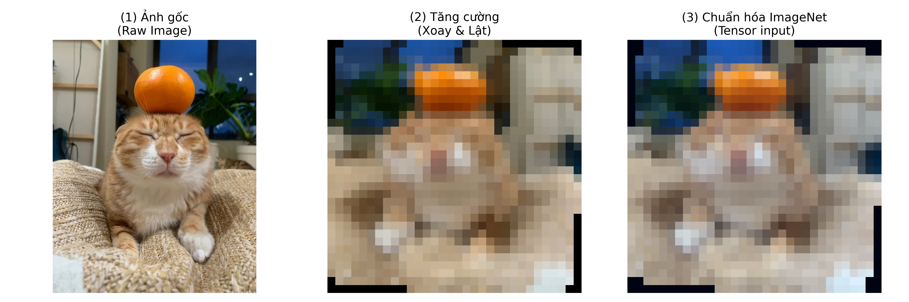
Hình 3.3. Minh họa ảnh trước và sau khi đi qua luồng tiền xử lý (Preprocessing Pipeline)

3.4 Thiết kế mô hình
Đây là giai đoạn cốt lõi của toàn bộ hệ thống phát hiện ảnh ngụy tạo AI. Trong khóa luận này, ba kiến trúc mạng nơ-ron tích chập (CNN) tiên tiến được thiết kế và triển khai nhằm mục đích so sánh chéo hiệu năng, đại diện cho toàn bộ tiến trình phát triển của mạng CNN: từ kiến trúc cổ điển (ResNet-50), đến kiến trúc được tối ưu hóa bằng toán học (EfficientNet-B0), và kiến trúc tối ưu hóa luồng thông tin qua các kết nối dày đặc (DenseNet-121).
Việc thiết lập ba mô hình này giúp trả lời được câu hỏi nghiên cứu cốt lõi: "Trong bài toán phân loại ảnh tạo sinh AI, sự tiến hóa kiến trúc từ mạng CNN cổ điển, sang CNN tối ưu, và cuối cùng là CNN hiện đại hóa đem lại sự cải thiện như thế nào về độ chính xác, tốc độ và hiệu năng tính toán?"
Cả ba mô hình đều áp dụng phương pháp Học chuyển giao (Transfer Learning): sử dụng trọng số đã được huấn luyện trước (Pre-trained) trên tập dữ liệu ImageNet (chứa hơn 1,2 triệu bức ảnh với 1.000 nhãn lớp). Phần thân mạng (backbone) được giữ nguyên để tận dụng khả năng trích xuất đặc trưng hình ảnh xuất sắc đã được học, trong khi phần đầu phân loại (classifier head) được thay thế bằng một khối phân loại nhị phân mới phù hợp với bài toán Real/Fake.

3.4.1. Kiến trúc ResNet-50 Transfer Learning (Mô hình Baseline)
1. Tổng quan và lý do lựa chọn
Kiến trúc ResNet-50 (Residual Network) được đề xuất bởi He và cộng sự (2016) [7] được sử dụng làm mô hình cơ sở (Baseline) trong khóa luận. ResNet-50 là một trong những kiến trúc nền tảng quan trọng nhất trong lịch sử Thị giác máy tính, giành giải nhất cuộc thi ILSVRC 2015 với tỷ lệ lỗi top-5 chỉ 3,57% trên tập ImageNet, vượt trội hơn cả khả năng phân loại của con người (5,1%).
Điểm đột phá cốt lõi của ResNet nằm ở cơ chế Kết nối tắt (Skip Connection / Residual Connection). Trước ResNet, việc xếp chồng quá nhiều lớp tích chập dẫn đến hiện tượng triệt tiêu đạo hàm (Vanishing Gradient): gradient trở nên quá nhỏ khi lan truyền ngược qua hàng chục lớp, khiến các lớp đầu tiên gần như không được cập nhật trọng số. ResNet giải quyết vấn đề này bằng cách cho phép dữ liệu đi tắt qua một hoặc nhiều lớp và cộng trực tiếp vào đầu ra, được công thức hóa dưới dạng: H(x) = F(x) + x
Trong đó, x là đầu vào của khối, F(x) là hàm thặng dư (residual function) cần học. Nhờ cơ chế này, gradient có thể chảy xuyên suốt mạng mà không bị suy giảm, cho phép xây dựng các mạng cực sâu (50, 101, thậm chí 152 lớp) mà vẫn duy trì được độ chính xác cao.
2. Sơ đồ kiến trúc mạng
Kiến trúc ResNet-50 được tổ chức thành 4 giai đoạn (Stage) chính, mỗi giai đoạn chứa nhiều Bottleneck Block. Mỗi Bottleneck Block bao gồm 3 lớp tích chập: Conv 1×1 (giảm chiều), Conv 3×3 (trích xuất đặc trưng), và Conv 1×1 (tăng chiều), kèm theo Batch Normalization và hàm kích hoạt ReLU. Kết nối tắt (đường mũi tên ⊕) cho phép đầu vào cộng trực tiếp vào đầu ra của khối.
Hình 3.4 minh họa kiến trúc tổng thể của ResNet-50 cùng với cấu trúc chi tiết của các khối thặng dư được áp dụng trong khóa luận.
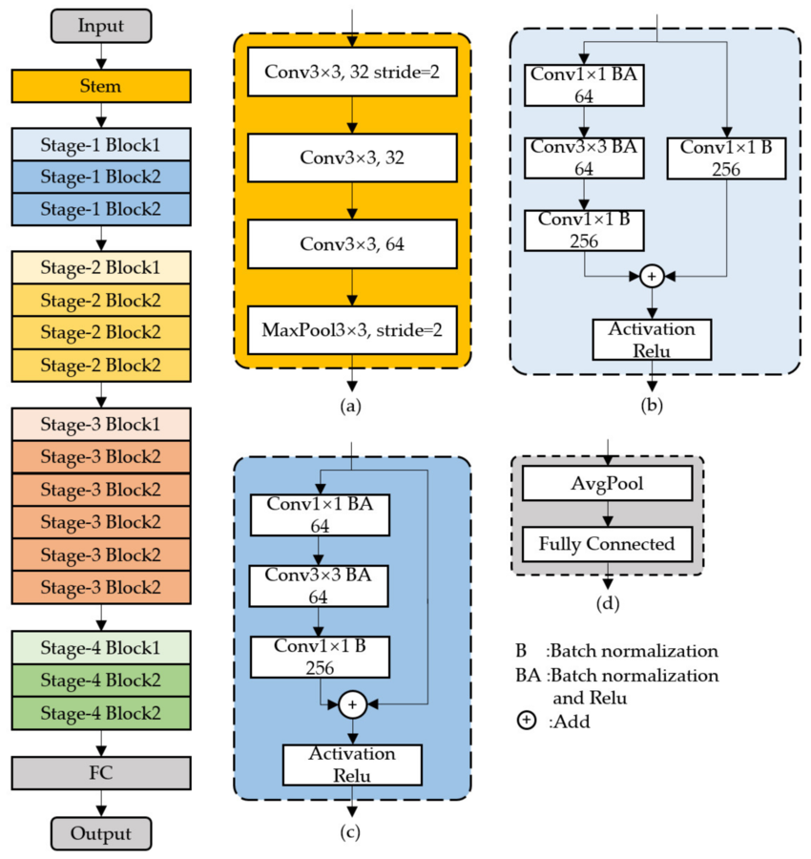
Hình 3.4. Sơ đồ kiến trúc mạng ResNet-50: (a) Khối Stem xử lý đầu vào; (b) Khối thặng dư với kết nối tắt chiều sâu (identity shortcut); (c) Khối thặng dư tiêu chuẩn (Bottleneck Block); (d) Phần phân loại đầu ra
(Nguồn: ResearchGate) [28]
3. Thiết kế phần phân loại tùy chỉnh (Custom Classifier)
Để áp dụng Transfer Learning cho bài toán phát hiện ảnh ngụy tạo do AI sinh ra, kiến trúc được chia làm 2 phần:
- Feature Extractor (Đóng băng): Giữ nguyên toàn bộ 4 Stage tích chập của ResNet-50 (bao gồm 48 lớp tích chập và 1 lớp Stem). Trọng số (weights) của phần này được đóng băng và không bị cập nhật trong quá trình lan truyền ngược (back-propagation). Phần này đóng vai trò trích xuất các đặc trưng hình ảnh phong phú từ cạnh, góc, kết cấu cho đến các mẫu hình phức tạp.
- Classifier (Huấn luyện mới): Lớp Fully-Connected nguyên bản (dùng cho 1.000 lớp của ImageNet) bị loại bỏ hoàn toàn. Thay vào đó, một khối phân loại nhị phân mới được thiết kế riêng cho bài toán:
  - Lớp AdaptiveAvgPool2d để chuẩn hóa kích thước đặc trưng đầu ra.
  - Lớp Linear(2048, 512) kết hợp với hàm kích hoạt LeakyReLU.
  - Lớp Dropout(0.5) để giảm thiểu hiện tượng quá khớp (Overfitting). Tỷ lệ 0.5 được lựa chọn vì tập dữ liệu CIFAKE có độ phân giải thấp ($32×32$ pixel gốc, được phóng to lên $224×224$) khiến mô hình dễ học thuộc các nhiễu (noise) thay vì các đặc trưng tổng quát. Dropout 50% buộc mạng phải phân tán thông tin qua nhiều nơ-ron khác nhau, tăng khả năng tổng quát hóa trên dữ liệu mới.
  - Lớp Linear(512, 2) xuất ra 2 giá trị logit tương ứng cho lớp Real và Fake.
4. Bảng tổng hợp tham số mô hình
Bảng 3.3. Cấu trúc và phân bổ tham số của ResNet-50 Transfer Learning
Thành phần | Số lượng tham số | Trạng thái huấn luyện
ResNet-50 Backbone (Feature Extractor) | ~ 23.508.000 | Bị đóng băng (Frozen)
Custom Classifier (Lớp ẩn 512) | 1.049.088 | Được huấn luyện (Trainable)
Output Layer (2 classes) | 1.026 | Được huấn luyện (Trainable)
TỔNG CỘNG | ~ 24.55 Triệu | (Chỉ huấn luyện ~1.05M tham số)
Nhờ áp dụng Transfer Learning, mặc dù ResNet-50 là một mạng đồ sộ với hơn 24,5 triệu tham số, số lượng tham số thực sự cần tính toán gradient và cập nhật chỉ rơi vào khoảng hơn 1 triệu tham số ở lớp Classifier. Điều này giúp rút ngắn đáng kể thời gian huấn luyện và giảm yêu cầu về phần cứng GPU, đồng thời vẫn tận dụng được sức mạnh trích xuất đặc trưng vượt trội của mạng ResNet đã học từ hàng triệu bức ảnh ImageNet.

3.4.2. Kiến trúc DenseNet-121 Transfer Learning
1. Tổng quan và lý do lựa chọn
DenseNet (Densely Connected Convolutional Networks) được đề xuất bởi Huang và cộng sự (2017) [11] là một nỗ lực đột phá nhằm vượt qua những hạn chế về luồng thông tin và suy giảm đạo hàm ở các mạng học sâu (như ResNet). Khác với các kiến trúc truyền thống có kết nối tuyến tính, DenseNet kết nối mỗi lớp với mọi lớp phía sau trong khối.
Khóa luận lựa chọn DenseNet-121 làm mô hình thứ ba với vai trò đại diện cho trường phái tối ưu hóa luồng thông tin qua các kết nối dày đặc, giúp giảm đáng kể lượng tham số (chỉ khoảng 8 triệu) mà vẫn cung cấp năng lực trích xuất đặc trưng và tái sử dụng đặc trưng cực kỳ hiệu quả đối với bài toán nhận diện ảnh ngụy tạo.
2. Cơ chế Dense Block và Transition Layer
Sức mạnh của DenseNet-121 nằm ở sự kết hợp giữa Dense Block và Transition Layer:
- Dense Block: Trong một khối kết nối dày đặc, đầu vào của một lớp (layer) là việc ghép (concatenate) tất cả các bản đồ đặc trưng (feature maps) sinh ra từ các lớp trước nó. Nhờ vậy, mạng có thể liên tục tái sử dụng (feature reuse) các thông tin cơ sở thu được ở những lớp đầu. Thay vì phải liên tục học lại các đặc trưng giống nhau, lớp mới chỉ cần học một lượng thông tin nhỏ, được kiểm soát bởi hệ số tăng trưởng (growth rate $k$). DenseNet-121 có $k=32$, giúp mạng được thiết kế rất "hẹp" mà vẫn mang sức biểu diễn mạnh mẽ.
- Transition Layer: Nhằm kiểm soát sự gia tăng về số lượng các bản đồ đặc trưng giữa các Dense Block, Lớp chuyển tiếp được chèn vào. Lớp này sử dụng kỹ thuật nén (compression) thông qua một tích chập 1x1 và trung bình gộp 2x2 (Average Pooling), giúp giảm kích thước và giảm một nửa số chiều đặc trưng trước khi truyền vào khối tiếp theo.
Cấu trúc tổng quan của DenseNet-121 bao gồm 4 Dense Block với số lượng lớp lần lượt là (6, 12, 24, 16), kết nối qua 3 Transition Layer.
3. Sơ đồ kiến trúc mạng
Kiến trúc DenseNet-121 được tổ chức thành 4 Dense Block (6, 12, 24 và 16 Dense Layer), xen kẽ là 3 Transition Layer. Mỗi Dense Layer gồm Batch Normalization, ReLU, Conv 3×3 và Dropout; đặc trưng quan trọng là đầu ra của mỗi lớp được nối (Concatenate) với tất cả các lớp phía sau trong cùng Dense Block. Transition Layer bao gồm Batch Normalization, ReLU, Conv 1×1, Dropout và Pooling 2×2, giúp giảm số lượng kênh và kích thước đặc trưng trước khi chuyển sang Dense Block tiếp theo. Sau cùng là Global Average Pooling, Fully Connected (FC) và lớp Output để thực hiện phân loại.
Hình 3.5 minh họa kiến trúc tổng thể của DenseNet-121 cùng với cấu trúc chi tiết của Dense Block và Transition Layer được sử dụng trong khóa luận.
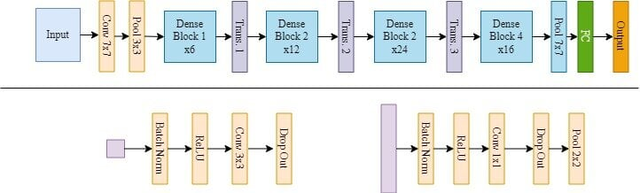
Hình 3.5. Cấu trúc mạng DenseNet-121: (Trên) Sơ đồ kiến trúc tổng thể với 4 khối Dense Block và các lớp Transition xen kẽ; (Dưới trái) Cấu trúc chi tiết của một lớp (Layer) bên trong Dense Block; (Dưới phải) Cấu trúc chi tiết của một Transition Layer
(Nguồn: ResearchGate) [29]
4. Thiết kế phần phân loại tùy chỉnh
Phiên bản DenseNet-121 được lựa chọn nhờ sự nhỏ gọn tuyệt đối (~7.48 triệu tham số) so với ResNet-50 (~24.5 triệu), tạo điều kiện đối chiếu hiệu suất giữa các trường phái khác nhau. Tương tự hai mô hình còn lại, phần backbone được đóng băng hoàn toàn và phần Classifier được thiết kế mới:
- Lớp AdaptiveAvgPool2d để chuẩn hóa kích thước đầu ra.
- Lớp Linear(1024, 512) kết hợp với hàm kích hoạt LeakyReLU.
- Lớp Dropout(0.5) để giảm Overfitting.
- Lớp Linear(512, 2) xuất ra 2 giá trị logit cho lớp Real và Fake.
Bảng 3.4. Cấu trúc và phân bổ tham số của DenseNet-121 Transfer Learning
Thành phần | Số lượng tham số | Trạng thái huấn luyện
DenseNet-121 Backbone (Feature Extractor) | ~ 6.950.000 | Bị đóng băng (Frozen)
Custom Classifier (Lớp ẩn 512) | 524.800 | Được huấn luyện (Trainable)
Output Layer (2 classes) | 1.026 | Được huấn luyện (Trainable)
TỔNG CỘNG | ~ 7.48 Triệu | (Chỉ huấn luyện ~0.53M tham số)

3.4.3. Kiến trúc EfficientNet-B0 Transfer Learning
1. Tổng quan và lý do lựa chọn
EfficientNet được đề xuất bởi Tan và Le (2019) [20] nhằm giải quyết câu hỏi: "Làm thế nào để mở rộng mạng CNN một cách hiệu quả nhất?". Trước EfficientNet, các nhà nghiên cứu thường mở rộng mạng theo một chiều duy nhất: hoặc tăng số lớp (chiều sâu - depth), hoặc tăng số kênh (chiều rộng - width), hoặc tăng độ phân giải đầu vào (resolution). Tuy nhiên, việc mở rộng lệch một chiều thường dẫn đến hiệu suất giảm dần (diminishing returns).
EfficientNet giới thiệu nguyên lý Mở rộng phức hợp (Compound Scaling), sử dụng một hệ số kết hợp φ (phi) duy nhất để mở rộng đồng đều và cân bằng cả ba chiều cùng lúc theo công thức:
- Chiều sâu: d = α^φ
- Chiều rộng: w = β^φ
- Độ phân giải: r = γ^φ
Trong đó α, β, γ được xác định bằng Grid Search trên mạng nhỏ nhất (B0), còn φ là hệ số người dùng tự chọn để kiểm soát tổng tài nguyên tính toán. Nhờ phương pháp này, EfficientNet-B0 đạt được độ chính xác 77,1% trên ImageNet (cao hơn ResNet-50) nhưng chỉ có 5,3 triệu tham số (nhẹ hơn ResNet-50 gần 5 lần) và nhanh hơn 8,4 lần.
2. Khối MBConv (Mobile Inverted Bottleneck Convolution)
Sức mạnh cốt lõi của EfficientNet-B0 nằm ở khối MBConv (kế thừa từ MobileNetV2). Khối này áp dụng hai cơ chế quan trọng:
- Depthwise Separable Convolution: Thay vì thực hiện tích chập tiêu chuẩn trên toàn bộ kênh cùng lúc (tốn kém), MBConv tách thành 2 bước: (1) tích chập theo chiều sâu (Depthwise) - mỗi bộ lọc chỉ xử lý một kênh đầu vào duy nhất, và (2) tích chập điểm (Pointwise 1×1) - kết hợp thông tin giữa các kênh. Kỹ thuật này giảm số phép toán xuống hàng chục lần so với tích chập thông thường.
- Squeeze-and-Excitation (SE): Một cơ chế "chú ý kênh" (channel attention) cho phép mạng tự động học cách đánh trọng số cho từng kênh đặc trưng. Cụ thể, SE nén (squeeze) thông tin không gian của mỗi kênh thành một giá trị đại diện, sau đó dùng một mạng nhỏ (2 lớp Fully-Connected) để tính ra trọng số quan trọng (excitation) cho từng kênh. Nhờ đó, mạng tập trung vào các kênh đặc trưng quan trọng và "làm mờ" các kênh ít liên quan.
3. Sơ đồ kiến trúc mạng
EfficientNet-B0 được tổ chức thành 7 Block chính (Block 1 đến Block 7), mỗi Block chứa một số lượng lớp MBConv khác nhau. Hình 3.6 minh họa kiến trúc chi tiết của EfficientNet-B0 với sự phân bổ các khối MBConv.
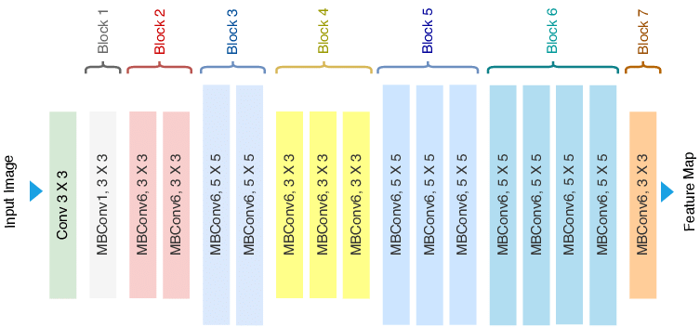
Hình 3.6. Sơ đồ kiến trúc mạng EfficientNet-B0 với 7 Block chứa các lớp MBConv. Ký hiệu MBConv1 (tỷ lệ mở rộng 1) và MBConv6 (tỷ lệ mở rộng 6) thể hiện cấu hình Inverted Bottleneck khác nhau
(Nguồn: Tan và Le, 2019) [20]
4. Thiết kế phần phân loại tùy chỉnh
Giống với mô hình ResNet-50, mô hình EfficientNet-B0 trong khóa luận cũng được áp dụng kỹ thuật Transfer Learning. Phần backbone (7 Block MBConv) được đóng băng hoàn toàn, và phần Classifier được thiết kế mới với cấu trúc:
- Lớp AdaptiveAvgPool2d để chuẩn hóa kích thước đầu ra.
- Lớp Linear(1280, 512) kết hợp với hàm kích hoạt LeakyReLU.
- Lớp Dropout(0.5) để giảm Overfitting.
- Lớp Linear(512, 2) xuất ra 2 giá trị logit cho lớp Real và Fake.
Bảng 3.5. Cấu trúc và phân bổ tham số của EfficientNet-B0 Transfer Learning
Thành phần | Số lượng tham số | Trạng thái huấn luyện
EfficientNet-B0 Backbone (Feature Extractor) | ~ 4.020.000 | Bị đóng băng (Frozen)
Custom Classifier (Lớp ẩn 512) | 655.872 | Được huấn luyện (Trainable)
Output Layer (2 classes) | 1.026 | Được huấn luyện (Trainable)
TỔNG CỘNG | ~ 4.67 Triệu | (Chỉ huấn luyện ~0.66M tham số)
Điểm nổi bật của EfficientNet-B0 là chỉ với khoảng 4,67 triệu tham số tổng cộng (nhẹ hơn ResNet-50 gần 5,3 lần), mô hình vẫn duy trì được khả năng trích xuất đặc trưng tương đương hoặc vượt trội nhờ cơ chế Compound Scaling và khối MBConv tối ưu. Đây là ứng cử viên sáng giá nhất nếu mục tiêu là triển khai hệ thống phát hiện ảnh ngụy tạo AI trên các thiết bị có tài nguyên tính toán giới hạn.

3.4.4. Bảng tổng hợp so sánh ba kiến trúc
Bảng 3.6. So sánh cấu trúc và phân bổ tham số của ba kiến trúc mô hình
Tiêu chí | ResNet-50 | DenseNet-121 | EfficientNet-B0
Nhóm kiến trúc | CNN Cổ điển (2015) | CNN Kết nối dày đặc (2017) | CNN Tối ưu (2019)
Cơ chế cốt lõi | Residual Connection | Dense Block + Transition Layer | Compound Scaling + MBConv
Backbone Parameters | ~23,50M | ~6,95M | ~4,00M
Classifier Parameters (Trainable) | ~1,05M | ~0,53M | ~0,66M
Tổng tham số | ~24,55M | ~7,48M | ~4,67M
Kích thước ảnh đầu vào | 224 × 224 | 224 × 224 | 224 × 224
Top-1 Accuracy trên ImageNet | 76,1% | 74,9% | 77,1%
Đặc điểm nổi bật | Giải quyết Vanishing Gradient bằng Skip Connection | Tái sử dụng đặc trưng, cực kỳ tiết kiệm tham số | Mô hình nhẹ nhất, tối ưu tài nguyên tính toán
Ba mô hình được lựa chọn đại diện cho ba hướng phát triển tiêu biểu của mạng nơ-ron tích chập. ResNet-50 đại diện cho kiến trúc CNN sâu sử dụng kết nối tắt (Residual Connection) để khắc phục hiện tượng suy giảm hiệu năng khi tăng độ sâu mạng. DenseNet-121 đại diện cho kiến trúc tái sử dụng đặc trưng thông qua các kết nối dày đặc (Dense Connections), giúp giảm số lượng tham số nhưng vẫn duy trì khả năng biểu diễn mạnh mẽ. Trong khi đó, EfficientNet-B0 đại diện cho hướng tối ưu hóa kiến trúc bằng phương pháp Compound Scaling, hướng tới sự cân bằng giữa độ chính xác và chi phí tính toán. Việc so sánh ba kiến trúc này giúp đánh giá ảnh hưởng của quy mô mô hình, cơ chế truyền đặc trưng và chiến lược thiết kế mạng đối với bài toán phát hiện ảnh ngụy tạo do AI tạo sinh.

3.5 Quá trình huấn luyện mô hình (Model Training Process)
Sau khi thiết kế xong kiến trúc cho ba mô hình ResNet-50, EfficientNet-B0 và DenseNet-121, giai đoạn tiếp theo là thiết lập và triển khai quá trình huấn luyện. Toàn bộ quá trình huấn luyện và đánh giá mô hình được triển khai lập trình bằng ngôn ngữ Python, sử dụng các thư viện học sâu nguồn mở phổ biến bao gồm PyTorch và Torchvision. Để đảm bảo các mô hình hội tụ hiệu quả trên tập dữ liệu CIFAKE và đạt độ chính xác cao nhất mà không bị quá khớp, việc lựa chọn hàm mất mát, thuật toán tối ưu và các siêu tham số được thực hiện một cách chặt chẽ và dựa trên cơ sở khoa học.

3.5.1. Hàm mất mát (Loss Function)
Đối với bài toán phân loại nhị phân phát hiện ảnh ngụy tạo (Real và Fake), khóa luận sử dụng hàm mất mát Entropy chéo phân loại (Categorical Cross-Entropy Loss), thường được triển khai dưới dạng lớp nn.CrossEntropyLoss trong thư viện PyTorch.
Về mặt toán học, đối với một mẫu dữ liệu đơn lẻ, hàm mất mát được định nghĩa theo công thức:
$$L(y,\hat{y})=-\sum_{i=1}^{C}{y_{i}}log({\hat{y}}_{i})$$
Trong đó:
- $C$ là số lượng lớp phân loại (trong bài toán này $C=2$).
- $y_{i}$ là nhãn thực tế dưới dạng mã hóa One-hot (nếu ảnh thật thì $y=[1,0]$, ảnh giả thì $y=[0,1]$).
- ${\hat{y}}_{i}$ là xác suất dự đoán của mô hình đối với lớp $i$, được tính toán thông qua hàm kích hoạt Softmax từ giá trị logit đầu ra của mô hình:
$${\hat{y}}_{i}=\text{Softmax}(z_{i})=\frac{e^{z_{i}}}{\sum_{j=1}^{C}{e^{z_{j}}}}$$
Với $z_{i}$ là giá trị logit thô của lớp thứ $i$. Khi tích hợp cả hàm Softmax và Cross-Entropy lại với nhau, hàm mất mát sẽ phạt rất nặng các dự đoán sai nhưng có độ tự tin cao (xác suất gần bằng 0 cho lớp đúng). Việc tối thiểu hóa hàm mất mát này tương đương với việc tối đa hóa xác suất hợp lý (Maximum Likelihood Estimation), giúp đẩy phân phối xác suất dự đoán của mô hình về gần sát nhất với phân phối thực tế của dữ liệu.

3.5.2. Thuật toán tối ưu (Optimizer)
Khóa luận lựa chọn thuật toán AdamW (Adam with Weight Decay Fix) làm bộ tối ưu hóa chính cho quá trình huấn luyện các mô hình Transfer Learning. AdamW (được đề xuất bởi Loshchilov và Hutter, 2017) [30] là bản cải tiến của Adam, giúp xử lý chính xác hơn cơ chế suy giảm trọng số (weight decay), từ đó mang lại khả năng tổng quát hóa tốt hơn. Nó kết hợp ưu điểm của hai phương pháp tối ưu phổ biến: RMSProp (tốc độ học thích ứng dựa trên bình phương trung bình các gradient gần nhất) và Momentum (tích lũy quán tính từ các gradient trước đó).
Nguyên lý hoạt động của AdamW vẫn dựa trên việc tính toán các ước lượng mô-men bậc nhất $m_{t}$ (giá trị trung bình gradient) và mô-men bậc hai $v_{t}$ (phương sai không định tâm) của các gradient:
$$m_{t}=β_{1}m_{t-1}+(1-β_{1})g_{t}$$
$$v_{t}=β_{2}v_{t-1}+(1-β_{2})g_{t}^{2}$$
Trong đó:
- $g_{t}$ là gradient tại bước thời gian $t$.
- $β_{1}$ và $β_{2}$ là các hệ số phân rã siêu tham số (thông số mặc định chuẩn thường dùng là $β_{1}=0.9$ và $β_{2}=0.999$).
Để khử độ lệch ban đầu khi khởi tạo $m_{0}$ và $v_{0}$ bằng 0, AdamW thực hiện hiệu chỉnh độ lệch (bias correction):
$${\hat{m}}_{t}=\frac{m_{t}}{1-β_{1}^{t}}, {\hat{v}}_{t}=\frac{v_{t}}{1-β_{2}^{t}}$$
Trọng số mô hình $w$ sẽ được cập nhật ở bước $t+1$ theo công thức thích ứng:
$$w_{t+1}=w_{t}-\frac{η}{\sqrt{{\hat{v}}_{t}}+ϵ}{\hat{m}}_{t}$$
Trong đó $η$ là tốc độ học (Learning Rate) và $ϵ$ là một số rất nhỏ (thường là ${10}^{-8}$) để tránh lỗi chia cho 0.
Lý do chọn AdamW thay vì SGD (Stochastic Gradient Descent): Trong phương pháp Transfer Learning, phần lớn các lớp của mô hình backbone (như ResNet hay DenseNet) đã bị đóng băng, chỉ có lớp Classifier mới được cập nhật trọng số. Do các đặc trưng hình ảnh được trích xuất từ backbone có độ phức tạp cao, bề mặt hàm mất mát (loss landscape) của lớp Classifier rất gồ ghề và có nhiều điểm yên ngựa (saddle points). SGD truyền thống dễ bị mắc kẹt tại các điểm cực tiểu cục bộ hoặc dao động mạnh ở các thung lũng dốc. Ngược lại, cơ chế thích ứng tốc độ học cho từng tham số, tích lũy quán tính và khả năng kiểm soát phạt trọng số (weight decay) tốt hơn của AdamW giúp mô hình vượt qua các điểm yên ngựa dễ dàng hơn, hội tụ nhanh hơn và ổn định hơn.

3.5.3. Các siêu tham số huấn luyện (Hyperparameters Tuning)
Các siêu tham số được chọn lựa dựa trên sự cân bằng giữa tài nguyên tính toán phần cứng (GPU) và độ mịn của quá trình hội tụ:
- Tốc độ học (Learning Rate - $η$): Được thiết lập cố định ở mức 0.001 (${10}^{-3}$). Với cấu trúc vững chắc của các mô hình (như ResNet, DenseNet, EfficientNet), tốc độ học ${10}^{-3}$ giúp các mô hình này học các đặc trưng mới từ lớp phân loại một cách hiệu quả và hội tụ nhanh chóng, đồng thời các phương pháp kiểm soát (như weight decay của AdamW) giúp giữ cho mô hình ổn định.
- Kích thước lô (Batch Size): Chọn giá trị 64. Đây là kích thước lô được đánh giá là tối ưu đối với bộ nhớ VRAM của GPU 16GB được sử dụng trong nghiên cứu. Về mặt tối ưu hóa, kích thước lô bằng 64 cung cấp một ước lượng gradient đủ tốt và ổn định (ít nhiễu hơn so với batch size nhỏ như 16 hay 32) nhưng vẫn giữ được tính ngẫu nhiên cần thiết của quá trình cập nhật trọng số, đồng thời tăng tốc độ xử lý song song trên phần cứng GPU.
- Số lượng chu kỳ (Epochs): Đặt giới hạn tối đa là 20 chu kỳ. Với kích thước tập huấn luyện lớn của CIFAKE (khoảng 90.000 ảnh train), việc tinh chỉnh lớp classifier chỉ cần từ 10 đến 15 epochs là mô hình đã đạt trạng thái bão hòa về độ chính xác. Thiết lập 20 epochs đảm bảo mô hình có đủ thời gian để tìm kiếm điểm hội tụ tối ưu nhất.

3.5.4. Cơ chế kiểm soát quá khớp (Early Stopping & Auto-Save Best Model)
Để tối ưu hóa quá trình huấn luyện và bảo vệ mô hình trước hiện tượng quá khớp (overfitting) - khi mô hình học thuộc lòng tập train nhưng giảm khả năng tổng quát trên tập kiểm thử (test) - khóa luận áp dụng hai cơ chế kiểm soát tự động:
- Early Stopping (Dừng sớm): Quá trình huấn luyện sẽ liên tục giám sát giá trị hàm mất mát trên tập xác thực (val_loss). Nếu val_loss không giảm liên tục trong vòng 5 chu kỳ (Patience = 5), hệ thống sẽ tự động ngắt quá trình huấn luyện để tránh việc lãng phí tài nguyên và ngăn mô hình bắt đầu học các nhiễu cục bộ trên tập train.
- Auto-Save Best Model (Tự động lưu mô hình tốt nhất): Cứ sau mỗi epoch huấn luyện thành công, hệ thống sẽ kiểm tra xem giá trị val_loss hiện tại có thấp hơn giá trị thấp nhất đã ghi nhận trước đó hay không. Nếu có, trọng số mô hình dưới dạng state_dict sẽ được ghi đè và lưu trữ vào ổ cứng. Điều này đảm bảo rằng khi kết thúc huấn luyện (dù dừng tự nhiên hay do dừng sớm), mô hình được xuất ra luôn là mô hình đạt hiệu năng tốt nhất trên tập xác thực, chứ không phải là mô hình ở epoch cuối cùng.
3.5.5. Bảng tổng hợp thiết lập siêu tham số huấn luyện
Dưới đây là bảng tổng hợp chi tiết toàn bộ các siêu tham số cấu hình cho quá trình huấn luyện cả ba mô hình trong khóa luận:
Bảng 3.7. Cấu hình các siêu tham số huấn luyện mô hình
Tham số | Giá trị thiết lập | Ý nghĩa / Cơ sở lựa chọn
Kích thước ảnh đầu vào | $224×224$pixel | Chuẩn hóa theo định dạng đầu vào của các backbone ImageNet
Kích thước lô (Batch Size) | 64 | Tối ưu hóa bộ nhớ VRAM GPU 16GB và chất lượng ước lượng gradient
Số chu kỳ tối đa (Epochs) | 20 | Đảm bảo đủ thời gian hội tụ trên tập dữ liệu lớn CIFAKE
Tốc độ học (Learning Rate) | 0.001 (${10}^{-3}$) | Cho phép lớp phân loại học nhanh và hội tụ hiệu quả
Thuật toán tối ưu (Optimizer) | AdamW ($β_{1}=0.9,β_{2}=0.999$, weight_decay=0.01) | Khả năng kiểm soát phạt trọng số tốt, tránh điểm yên ngựa, hội tụ nhanh và ổn định
Hàm mất mát (Loss Function) | Categorical Cross-Entropy | Phù hợp tối ưu phân phối xác suất dự đoán nhị phân (Real/Fake)
Patience (Early Stopping) | 5 epochs | Dừng huấn luyện sớm nếu hàm mất mát tập xác thực không cải thiện
Tiêu chí lưu mô hình | Tối thiểu hóa val_loss | Đảm bảo mô hình đạt khả năng tổng quát hóa cao nhất
Môi trường phần cứng | GPU NVIDIA Tesla T4 (16GB VRAM) | Huấn luyện trên dịch vụ điện toán đám mây Kaggle/Colab, thiết lập lô 64 phù hợp với dung lượng bộ nhớ
Thiết lập huấn luyện nhất quán này cho cả ba mô hình ResNet-50, EfficientNet-B0 và DenseNet-121 sẽ cung cấp một cơ sở so sánh hiệu năng thực thực nghiệm khách quan, chính xác nhất về độ chính xác phân loại cũng như tốc độ hội tụ của từng loại kiến trúc.

3.6. Tích hợp Trí tuệ nhân tạo có thể giải thích (Explainable AI - XAI)
Trong các bài toán ứng dụng học sâu (Deep Learning) vào thực tế, đặc biệt là những lĩnh vực nhạy cảm như an ninh thông tin và hình ảnh ngụy tạo do AI sinh ra, việc mô hình đạt được độ chính xác cao là chưa đủ. Các mạng nơ-ron tích chập sâu thường hoạt động như một “hộp đen” (black-box), gây khó khăn cho việc kiểm chứng xem liệu mô hình có thực sự đưa ra quyết định dựa trên các dấu vết ngụy tạo hay chỉ vô tình học các đặc trưng gây nhiễu trong dữ liệu (ví dụ: bối cảnh nền, ánh sáng hoặc nhãn hiệu).
Do đó, khóa luận tích hợp kỹ thuật Trí tuệ nhân tạo có thể giải thích (Explainable AI - XAI) vào hệ thống. Mục tiêu cốt lõi là trực quan hóa vùng chú ý của mô hình, cung cấp bằng chứng giải thích trực quan để con người có thể hiểu, đánh giá và tin tưởng vào quyết định của hệ thống AI.

3.6.1. Lựa chọn kỹ thuật giải thích: Grad-CAM
Mặc dù có nhiều phương pháp giải thích mô hình học sâu khác nhau như LIME (Local Interpretable Model-agnostic Explanations) hay SHAP (SHapley Additive exPlanations), khóa luận quyết định lựa chọn Grad-CAM (Gradient-weighted Class Activation Mapping) làm phương pháp XAI chủ đạo. Quyết định này dựa trên các cơ sở kỹ thuật và thực tiễn sau:
- Tính tối ưu đối với mạng tích chập (CNN): Grad-CAM được thiết kế đặc biệt cho các kiến trúc dựa trên CNN (như ResNet-50, EfficientNet-B0 và DenseNet-121). Nó tận dụng trực tiếp các bản đồ đặc trưng (feature maps) ở lớp tích chập cuối cùng - nơi chứa các thông tin không gian (spatial information) và ngữ nghĩa học máy ở cấp độ cao nhất.
- Tốc độ xử lý thời gian thực: Khác với LIME hay SHAP đòi hỏi phải xáo trộn dữ liệu (perturbation) và dự đoán lại hàng trăm lần (mất từ vài chục giây đến vài phút cho một bức ảnh), Grad-CAM chỉ yêu cầu một lượt lan truyền xuôi (forward pass) và một lượt lan truyền ngược (backward pass) để tính toán gradient. Tốc độ tính toán của Grad-CAM đạt mức mili-giây, rất phù hợp để tích hợp vào ứng dụng Web tương tác thời gian thực.
- Chất lượng trực quan hóa tốt: Grad-CAM tạo ra các bản đồ nhiệt (heatmaps) mịn màng, trực quan, khoanh vùng chính xác các khu vực có đóng góp lớn vào quyết định phân loại, giúp người dùng dễ dàng đối chiếu với ảnh gốc.

3.6.2. Cơ sở toán học của thuật toán Grad-CAM
Grad-CAM hoạt động bằng cách sử dụng thông tin gradient (đạo hàm) chảy vào lớp tích chập cuối cùng để gán trọng số tầm quan trọng cho mỗi kênh đặc trưng đối với một lớp phân loại mục tiêu. Quy trình toán học của Grad-CAM bao gồm các bước sau:
Bước 1: Tính toán trọng số tầm quan trọng của kênh đặc trưng
Giả sử mô hình dự đoán lớp mục tiêu là $c$ (trong bài toán này, $c∈\{\text{Real},\text{Fake}\}$), với điểm số dự đoán thô (logit) trước hàm Softmax là $y^{c}$. Gọi $A^{k}$ là bản đồ đặc trưng của kênh thứ $k$ ở lớp tích chập cuối cùng của mô hình.
Đầu tiên, đạo hàm của điểm số $y^{c}$ đối với từng pixel $A_{i,j}^{k}$ tại tọa độ $(i,j)$ của bản đồ đặc trưng $A^{k}$ được tính toán. Sau đó, phép toán Global Average Pooling (GAP) được áp dụng để tính toán trọng số $α_{k}^{c}$ đại diện cho mức độ đóng góp của kênh đặc trưng $k$ đối với lớp mục tiêu $c$:
$$α_{k}^{c}=\frac{1}{Z}\sum_{i=1}^{U}{\sum_{j=1}^{V}{\frac{∂y^{c}}{∂A_{i,j}^{k}}}}$$
Trong đó:
- $Z=U×V$ là tích kích thước chiều rộng ($U$) và chiều cao ($V$) của bản đồ đặc trưng $A^{k}$.
- $\frac{∂y^{c}}{∂A_{i,j}^{k}}$ là gradient thể hiện mức độ nhạy cảm của lớp mục tiêu đối với sự thay đổi của đặc trưng tại vị trí $(i,j)$.
Bước 2: Tích lũy tuyến tính có trọng số và áp dụng hàm kích hoạt ReLU
Sau khi có được trọng số $α_{k}^{c}$ cho từng kênh đặc trưng, bản đồ nhiệt chưa chuẩn hóa $L_{\text{Grad-CAM}}^{c}$ được tạo ra bằng tổ hợp tuyến tính các bản đồ đặc trưng $A^{k}$ theo các trọng số tương ứng:
LGrad-CAMc=ReLUk​αkcAk
Hàm kích hoạt tuyến tính chỉnh lưu ReLU được áp dụng ở ngoài cùng nhằm mục đích lọc bỏ các đặc trưng có giá trị gradient âm (tức là những khu vực làm giảm xác suất dự đoán của lớp mục tiêu $c$). Nhờ đó, bản đồ nhiệt chỉ giữ lại những vùng đặc trưng có ảnh hưởng tích cực trực tiếp giúp tăng điểm số dự đoán cho lớp $c$.
Bước 3: Nội suy (Upscaling) về kích thước ảnh gốc
Do lớp tích chập cuối cùng có kích thước không gian nhỏ hơn nhiều so với ảnh đầu vào (ví dụ: ảnh đầu vào kích thước $224×224$ nhưng bản đồ đặc trưng ở cuối ResNet-50 chỉ có kích thước $7×7$), bản đồ nhiệt $L_{\text{Grad-CAM}}^{c}$ sẽ được phóng to về kích thước $224×224$ bằng phương pháp nội suy song tuyến tính (Bilinear Interpolation) để có thể chồng khớp lên bức ảnh gốc.

3.6.3. Sơ đồ luồng hoạt động của mô-đun XAI
Luồng xử lý trực quan hóa giải thích của hệ thống được thiết kế theo quy trình khép kín như mô tả trong Hình 3.7.
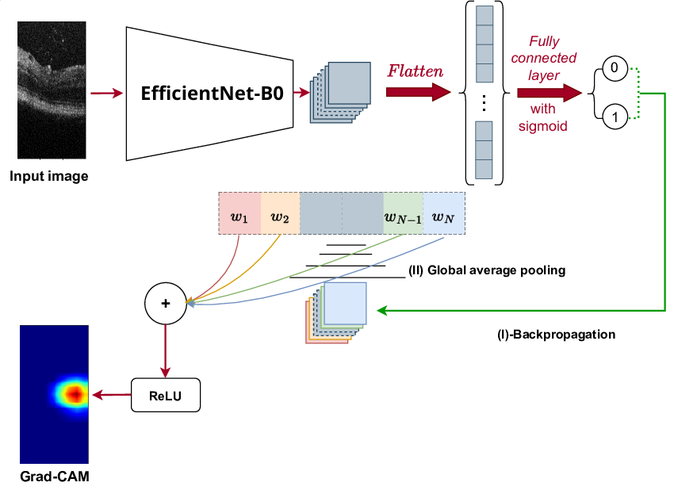
Hình 3.7. Sơ đồ luồng xử lý và xuất bản đồ nhiệt Grad-CAM của hệ thống: (I) Quá trình lan truyền ngược (Backpropagation) để thu nhận gradient tại lớp tích chập cuối cùng; (II) Phép toán Global Average Pooling tính trọng số và nhân tuyến tính với feature maps; Qua hàm kích hoạt ReLU để sinh bản đồ nhiệt Grad-CAM và chập đè lên ảnh gốc
(Nguồn: Sơ đồ hiệu chỉnh từ ResearchGate) [31]
- Nhập ảnh và Lan truyền xuôi: Ảnh đầu vào đi qua luồng tiền xử lý (Resize, Normalize) và nạp vào mô hình backbone (ResNet-50 / EfficientNet-B0 / DenseNet-121). Mô hình thực hiện tính toán lan truyền xuôi để đưa ra kết quả phân loại (Real hoặc Fake) kèm theo xác suất phần trăm tin cậy.
- Lan truyền ngược trích xuất Gradient: Dựa trên kết quả dự đoán mục tiêu, hệ thống thực hiện lan truyền ngược (backpropagation) để tính toán gradient tại lớp tích chập cuối cùng.
- Tạo bản đồ nhiệt: Áp dụng công thức Grad-CAM để tạo bản đồ nhiệt thô, nội suy về kích thước $224×224$ và chuẩn hóa giá trị về khoảng $[0.0,1.0]$.
- Phối trộn ảnh (Superimpose): Bản đồ nhiệt sau đó được áp dụng bảng màu Jet (Colormap) - trong đó các vùng có mức độ chú ý cao nhất hiển thị màu đỏ/cam (nóng), các vùng trung bình hiển thị màu vàng/lục, và các vùng không được chú ý hiển thị màu xanh lam (lạnh). Cuối cùng, bản đồ nhiệt màu này được phối trộn đè lên bức ảnh gốc với độ mờ (alpha) thiết lập ở mức 0.4 để đảm bảo người dùng có thể quan sát rõ cả chi tiết ảnh gốc lẫn khu vực AI tập trung nhìn vào.

3.6.4. Ý nghĩa thực tiễn đối với phát hiện ảnh ngụy tạo AI
Việc tích hợp Grad-CAM mang lại ba giá trị thực tiễn cốt lõi cho khóa luận:
- Bóc trần lỗi của AI tạo sinh: Các mô hình tạo ảnh AI (như Stable Diffusion) thường để lại các dấu vết bất thường ở vùng biên mặt, tai, kẽ tóc hoặc độ mịn của làn da. Bản đồ nhiệt Grad-CAM sẽ chỉ ra xem mô hình có thực sự phát hiện ra các lỗi kết cấu vi mô này hay không.
- Phát hiện hiện tượng học vẹt (Clever Hans Effect): Giúp người nghiên cứu phát hiện nếu mô hình đưa ra dự đoán đúng nhưng lại nhìn vào vùng nền ảnh (background) thay vì nhìn vào chủ thể chính. Nếu Grad-CAM tập trung vào nền, mô hình chưa đạt độ tin cậy thực tế và cần được cải tiến dữ liệu.
- Tăng tính minh bạch cho ứng dụng Demo: Khi triển khai ứng dụng Web, việc hiển thị thêm ảnh giải thích Grad-CAM bên cạnh kết quả phân loại Real/Fake sẽ thuyết phục người dùng hơn, biến hệ thống từ một quyết định áp đặt thành một quyết định có bằng chứng khoa học rõ ràng.

3.7 Thiết kế Ứng dụng Web phát hiện ảnh ngụy tạo
Để đưa các mô hình nghiên cứu Học sâu (Deep Learning) và phương pháp giải thích trực quan (XAI) vào ứng dụng thực tiễn, khóa luận tiến hành thiết kế và xây dựng một ứng dụng Web trực quan. Ứng dụng này đóng vai trò là cầu nối giao tiếp, giúp người dùng cuối — kể cả những người không có chuyên môn về AI — có thể dễ dàng tải hình ảnh lên hệ thống và nhận lại kết quả phân tích phân loại kèm giải thích trực quan dưới dạng bản đồ nhiệt Grad-CAM.

3.7.1. Kiến trúc hệ thống Web
Hệ thống được thiết kế theo mô hình kiến trúc Client-Server (Khách - Chủ) tách biệt hoàn toàn giữa giao diện người dùng (Frontend) và bộ máy suy luận AI (Backend). Sự phân tách này mang lại nhiều ưu điểm quan trọng:
- Tính mô-đun hóa (Modularity): Giao diện (Frontend) và bộ máy xử lý (Backend) hoạt động độc lập, giao tiếp thông qua giao thức RESTful API. Người phát triển có thể nâng cấp giao diện hoặc cập nhật mô hình học sâu mà không làm ảnh hưởng đến thành phần còn lại.
- Tối ưu hóa hiệu năng (Performance Optimization): Các tác vụ tính toán nặng nề (nạp mô hình, lan truyền xuôi, lan truyền ngược trích xuất Grad-CAM) được đảm nhiệm hoàn toàn bởi tài nguyên phần cứng phía Server (GPU). Client (trình duyệt của người dùng) chỉ làm nhiệm vụ hiển thị giao diện nhẹ nhàng, giúp nâng cao trải nghiệm người dùng ngay cả trên các thiết bị có cấu hình thấp.
- Khả năng mở rộng (Scalability): Hệ thống sẵn sàng cho việc triển khai trên các môi trường điện toán đám mây (Cloud), cho phép cấu hình nhiều máy chủ suy luận AI phía sau bộ cân bằng tải (Load Balancer) để xử lý đồng thời lượng lớn yêu cầu từ người dùng.
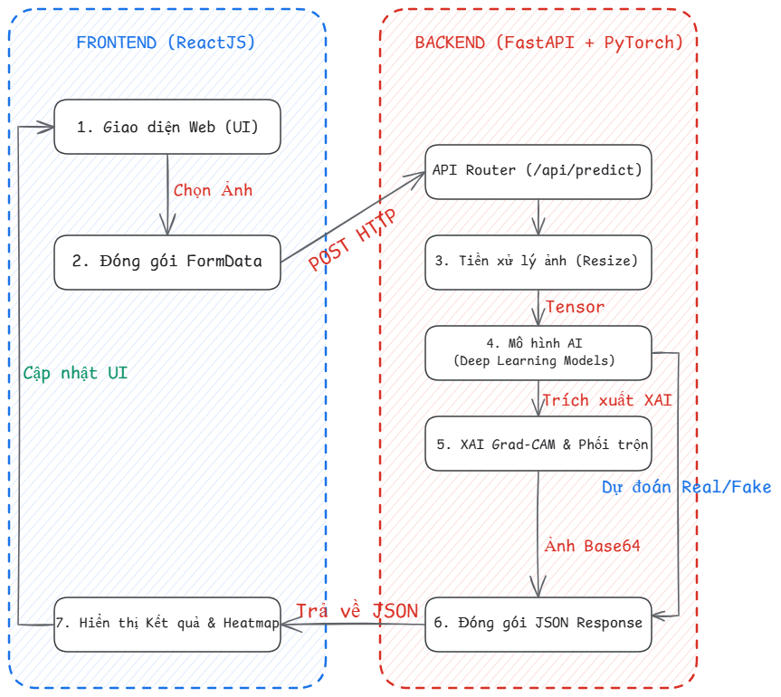
Hình 3.8. Sơ đồ kiến trúc phân tách Client-Server và luồng dữ liệu của ứng dụng Web

3.7.2. Lựa chọn Công nghệ
Việc lựa chọn công nghệ phù hợp đóng vai trò then chốt trong việc đảm bảo tính ổn định, hiệu năng và khả năng bảo trì lâu dài của hệ thống. Bảng 3.8 tổng hợp các công nghệ chính được sử dụng trong hệ thống:
Bảng 3.8. Bảng tổng hợp công nghệ sử dụng trong hệ thống Web

Thành phần | Công nghệ | Phiên bản | Vai trò chính
Frontend | ReactJS | 18.x | Xây dựng giao diện SPA, quản lý trạng thái hiển thị
HTTP Client | Axios | 1.x | Gửi yêu cầu HTTP và nhận phản hồi từ Backend API
Backend  Framework | FastAPI | 0.100+ | Xây dựng RESTful API, xử lý yêu cầu bất đồng bộ
AI Inference | PyTorch + Torchvision | 2.x | Nạp mô hình đã huấn luyện và thực hiện suy luận
XAI Module | PyTorch Hooks API | — | Trích xuất gradient và sinh bản đồ nhiệt Grad-CAM
Xử lý ảnh | Pillow (PIL) + OpenCV | — | Đọc, resize, phối trộn ảnh và áp dụng colormap
Ngôn ngữ lập trình | Python (Backend) / JavaScript (Frontend) | 3.10+ / ES6+ | Ngôn ngữ chính cho từng thành phần

Frontend - ReactJS
Sử dụng ReactJS thư viện JavaScript mã nguồn mở phổ biến của Meta dùng để xây dựng giao diện người dùng dạng Single Page Application (SPA). ReactJS sử dụng cơ chế Virtual DOM giúp tối ưu hóa tốc độ cập nhật và hiển thị kết quả phân tích mà không cần tải lại toàn bộ trang web, mang lại trải nghiệm mượt mà cho người dùng. Kết nối HTTP Client đến máy chủ được thực hiện thông qua thư viện Axios với cơ chế Promise-based, hỗ trợ xử lý bất đồng bộ và quản lý trạng thái tải (loading state) hiệu quả.
Backend - FastAPI
Sử dụng FastAPI một Web framework hiện đại của Python có hiệu năng cực kỳ cao, xây dựng trên nền tảng Starlette (ASGI Server) và Pydantic (Data Validation). FastAPI được lựa chọn vì ba lý do chính:
- Hiệu năng vượt trội: FastAPI hỗ trợ xử lý bất đồng bộ (Asynchronous) thông qua cơ chế async/await của Python, cho phép xử lý đồng thời nhiều kết nối mà không bị nghẽn (blocking), đặc biệt quan trọng khi mô hình AI cần thời gian tính toán đáng kể trên GPU.
- Kiểm chứng dữ liệu tự động (Validation): Sử dụng Pydantic để tự động kiểm tra định dạng và kiểu dữ liệu của các yêu cầu gửi đến, đảm bảo chỉ các tệp ảnh hợp lệ mới được đưa vào mô-đun AI.
- Tài liệu API trực quan: FastAPI tự động sinh giao diện kiểm thử tương tác Swagger UI (tại đường dẫn /docs), hỗ trợ kiểm thử API nhanh chóng trong quá trình phát triển mà không cần công cụ bên ngoài.
Mô-đun xử lý Học sâu (AI Inference Engine)
Sử dụng thư viện PyTorch và Torchvision để nạp các tệp trọng số (.pth) của ba mô hình đã được huấn luyện (ResNet-50, EfficientNet-B0, DenseNet-121) và thực hiện suy luận (Inference). Mô-đun Grad-CAM được triển khai thông qua cơ chế Register Hook của PyTorch, cho phép trích xuất bản đồ đặc trưng (Feature Maps) và gradient tại lớp tích chập cuối cùng mà không cần sửa đổi mã nguồn kiến trúc gốc của mô hình.

3.7.3. Thiết kế API Endpoint
Giao tiếp giữa Frontend và Backend được thực hiện thông qua giao thức RESTful API với định dạng dữ liệu trả về là JSON. Bảng 3.9 mô tả chi tiết các endpoint chính của hệ thống:
Bảng 3.9. Đặc tả API Endpoint của hệ thống
Endpoint | Phương thức | Đầu vào | Đầu ra | Mô tả
/api/predict | POST | file: Tệp ảnh (multipart/form-data);  model: Tên mô hình (string, mặc định: resnet-50) | JSON: prediction, confidence, heatmap_image (Base64) | Nhận ảnh, phân loại Real/Fake và trả về bản đồ nhiệt Grad-CAM
/api/models | GET | — | JSON: Danh sách các mô hình khả dụng | Trả về danh sách các mô hình đã huấn luyện có sẵn trên Server
/api/health | GET | — | JSON: status, gpu_available | Kiểm tra trạng thái hoạt động của Server và GPU
Hệ thống sử dụng các mã trạng thái HTTP chuẩn để phản hồi: 200 OK cho yêu cầu thành công, 400 Bad Request khi tệp tải lên không phải định dạng ảnh hợp lệ (chỉ chấp nhận .jpg, .jpeg, .png, .webp), 413 Payload Too Large khi kích thước tệp vượt quá giới hạn cho phép (mặc định: 10MB), và 500 Internal Server Error khi xảy ra lỗi phía máy chủ trong quá trình suy luận.

3.7.4. Luồng dữ liệu và quy trình xử lý yêu cầu
Quy trình hoạt động và luồng truyền nhận dữ liệu giữa phía Client (ReactJS) và phía Server (FastAPI) khi người dùng thực hiện một yêu cầu kiểm tra ảnh được mô tả chi tiết qua các bước sau:
Bước 1: Khởi tạo yêu cầu phía Client: Người dùng kéo thả hoặc chọn tải một bức ảnh lên giao diện web và lựa chọn mô hình phân loại mong muốn (ResNet-50, EfficientNet-B0 hoặc DenseNet-121). Trình duyệt thực hiện kiểm tra sơ bộ phía client (định dạng tệp, kích thước) trước khi đóng gói tệp ảnh vào đối tượng FormData và gửi một yêu cầu HTTP POST đến endpoint /api/predict của Backend.
Bước 2: Kiểm chứng và tiền xử lý tại Backend: Máy chủ FastAPI tiếp nhận tệp ảnh nhị phân. Hệ thống kiểm tra tính hợp lệ của tệp (định dạng, kích thước) và trả về mã lỗi tương ứng nếu không hợp lệ. Nếu hợp lệ, ảnh được đưa qua mô-đun tiền xử lý để chuyển đổi định dạng, đổi kích thước (Resize) về 224 x 224 pixel, chuyển sang dạng Tensor và chuẩn hóa giá trị điểm ảnh theo phân phối ImageNet (như đã trình bày tại mục 3.3).
Bước 3: Phân loại bằng mô hình Deep Learning: Tensor ảnh sau tiền xử lý được đưa vào mô hình học sâu tương ứng để thực hiện lan truyền xuôi (Forward Pass). Đầu ra là vector điểm số (Logits) đi qua hàm kích hoạt Softmax để tính toán xác suất phần trăm lớp dự đoán (Real hoặc Fake).
Bước 4: Trích xuất bản đồ nhiệt Grad-CAM: Hệ thống kích hoạt mô-đun XAI. Dựa trên nhãn dự đoán mục tiêu, hệ thống thực hiện lan truyền ngược để lấy gradient của lớp mục tiêu đối với bản đồ đặc trưng tại lớp tích chập cuối cùng của mô hình. Bản đồ nhiệt Grad-CAM thô được sinh ra, sau đó được phóng to bằng phép nội suy song tuyến tính về kích thước 224 x 224 và áp dụng bảng màu Jet (Colormap) (chi tiết thuật toán tại mục 3.6).
Bước 5: Phối trộn và mã hóa ảnh kết quả: Bản đồ nhiệt màu sắc được phối trộn đè (Superimpose) lên bức ảnh gốc với độ mờ (alpha) ở mức 0.4. Bức ảnh phối trộn được chuyển đổi sang định dạng PNG và mã hóa thành chuỗi ký tự Base64 để thuận tiện cho việc truyền tải qua giao thức HTTP mà không cần lưu tệp tạm trên đĩa cứng.
Bước 6: Trả về kết quả (JSON Response): FastAPI đóng gói toàn bộ dữ liệu phân tích thành một phản hồi chuẩn dạng JSON và gửi về phía Client. Phản hồi này bao gồm: nhãn dự đoán (label: Real/Fake), độ tin cậy (confidence), xác suất chi tiết của từng lớp, tên mô hình thực thi (model_name), kích thước ảnh (image_size), tổng thời gian xử lý suy luận (processing_time) và chuỗi ký tự mã hóa Base64 đại diện cho ảnh bản đồ nhiệt Grad-CAM (heatmap_base64).
Bước 7: Hiển thị kết quả trực quan: ReactJS nhận dữ liệu JSON phản hồi từ API, giải mã chuỗi Base64 để hiển thị trực tiếp ảnh bản đồ nhiệt Grad-CAM bên cạnh ảnh gốc, đồng thời cập nhật nhãn dự đoán (Real/Fake), tên mô hình đã sử dụng và điểm số tin cậy (%) tương ứng lên giao diện người dùng.

3.8 Biểu đồ Use Case của hệ thống
Để xác định rõ phạm vi chức năng và các tương tác của người dùng đối với ứng dụng Web phát hiện ảnh ngụy tạo, khóa luận tiến hành xây dựng sơ đồ Use Case (Biểu đồ ca sử dụng). Sơ đồ này cung cấp một cái nhìn tổng quan về các dịch vụ mà hệ thống cung cấp và cách các tác nhân tương tác để đạt được mục tiêu nghiên cứu.

3.8.1. Các tác nhân hệ thống (System Actors)
Hệ thống phân tách nhiệm vụ rõ ràng giữa người tương tác trực tiếp và bộ xử lý tính toán học sâu phía sau thông qua hai tác nhân:
- Người dùng (User - Tác nhân chính): Sử dụng trình duyệt Web để tương tác với giao diện hệ thống. Người dùng thực hiện các thao tác: tải ảnh lên, chọn mô hình AI, xem kết quả dự đoán và xem bản đồ nhiệt Grad-CAM.
- Hệ thống AI (AI Engine - Tác nhân hỗ trợ): Hoạt động ở phía máy chủ Backend, chịu trách nhiệm nhận dữ liệu ảnh từ API, thực thi mô hình Deep Learning (suy luận Real/Fake) và tính toán trích xuất bản đồ nhiệt Grad-CAM qua cơ chế gradient backpropagation.

3.8.2. Sơ đồ Use Case tổng thể
Sơ đồ Use Case của hệ thống bao gồm các chức năng dành cho người dùng và các tiến trình xử lý nội bộ của hệ thống AI, cùng các quan hệ bao hàm <<include>> và mở rộng <<extend>> được mô tả trong Hình 3.9:
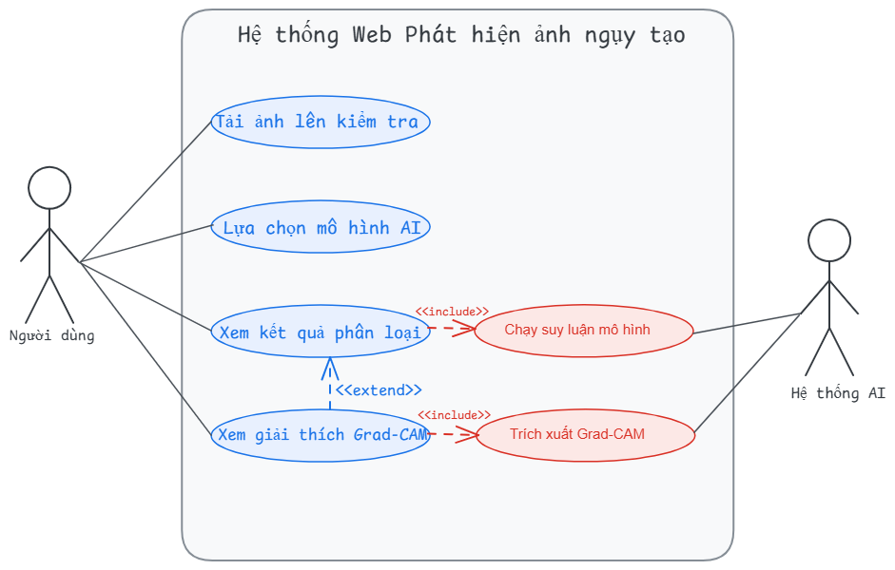
Hình 3.9. Sơ đồ Use Case của hệ thống Web phát hiện ảnh ngụy tạo

3.8.3. Đặc tả chi tiết các Use Case chính
Chi tiết đặc tả cho từng ca sử dụng trong hệ thống được trình bày lần lượt từ Bảng 3.10 đến Bảng 3.13, nhằm làm rõ hành vi, luồng sự kiện và các quy tắc nghiệp vụ liên quan:
Bảng 3.10: Đặc tả chức năng Tiếp nhận và chẩn đoán ảnh đầu vào
Tên Use Case | Tải ảnh lên kiểm tra
Tác nhân | Người dùng
Mô tả ngắn | Cho phép người dùng tải lên hình ảnh từ thiết bị cá nhân để chuẩn bị phân tích.
Luồng sự kiện chính | 1. Người dùng kéo thả hoặc nhấn chọn tệp ảnh từ thiết bị.  2. Hệ thống kiểm tra định dạng và kích thước tệp.  3. Hệ thống hiển thị ảnh xem trước (Preview) trên giao diện.
Điều kiện ngoại lệ | - Tệp không đúng định dạng (.jpg, .png, .webp): Hệ thống báo lỗi và từ chối nhận file.  - Kích thước tệp vượt quá 10MB: Hệ thống thông báo tệp quá lớn.

Bảng 3.11: Đặc tả chức năng Cấu hình mô hình giám định AI
Tên Use Case | Lựa chọn mô hình AI
Tác nhân | Người dùng
Mô tả ngắn | Cho phép người dùng tùy chọn mô hình Học sâu (Backbone Model) dùng để chạy suy luận.
Luồng sự kiện chính | 1. Người dùng nhấp chọn hộp lựa chọn mô hình trên giao diện.  2. Hệ thống hiển thị danh sách 3 mô hình khả dụng: ResNet-50, EfficientNet-B0 và DenseNet-121.  3. Người dùng chọn mô hình mong muốn.  4. Hệ thống ghi nhận cấu hình để áp dụng cho lượt dự đoán tiếp theo.

Bảng 3.12: Đặc tả chức năng Trích xuất kết quả phân tích
Tên Use Case | Xem kết quả phân loại
Tác nhân | Người dùng, Hệ thống AI
Mô tả ngắn | Hiển thị kết quả đánh giá của mô hình AI đối với bức ảnh đã tải lên. Ca sử dụng này bắt buộc bao hàm <<include>> tiến trình Chạy suy luận mô hình do Hệ thống AI thực hiện.
Luồng sự kiện chính | 1. Người dùng bấm nút "Kiểm tra" sau khi đã tải ảnh và chọn mô hình.  2. Hệ thống AI tiếp nhận và chạy mô hình suy luận trên GPU.  3. Hệ thống hiển thị kết quả phân loại: Real (Ảnh thật) hoặc Fake (Ảnh giả) kèm độ tin cậy phần trăm (%).

Bảng 3.13: Đặc tả chức năng Truy xuất bản đồ nhiệt Grad-CAM
Tên Use Case | Xem giải thích Grad-CAM
Tác nhân | Người dùng, Hệ thống AI
Mô tả ngắn | Hiển thị bản đồ nhiệt giải thích trực quan giúp nhận diện vùng ảnh hưởng quyết định. Ca sử dụng này bao hàm <<include>> tiến trình Trích xuất Grad-CAM và mở rộng <<extend>> từ ca sử dụng Xem kết quả phân loại (chỉ hiển thị bản đồ nhiệt sau khi đã có kết quả phân loại).
Luồng sự kiện chính | 1. Sau khi hoàn thành phân loại, Hệ thống AI chạy lan truyền ngược trích xuất bản đồ nhiệt và phối trộn ảnh kết quả.  2. Hệ thống hiển thị ảnh bản đồ nhiệt Grad-CAM đè lên ảnh gốc trên giao diện.  3. Người dùng quan sát các vùng màu đỏ để biết mô hình AI đã dựa vào chi tiết nào của ảnh để đưa ra quyết định.

3.9 Biểu đồ Hoạt động của hệ thống
Để mô tả chi tiết luồng xử lý nghiệp vụ và trình tự thực thi các tác vụ trong hệ thống, khóa luận tiến hành xây dựng sơ đồ Hoạt động (Activity Diagram). Sơ đồ này cung cấp cái nhìn động về cách các luồng dữ liệu di chuyển xuyên suốt giữa phía người dùng (Client) và phía máy chủ (Server), đồng thời chỉ ra các quyết định rẽ nhánh trong quá trình xử lý yêu cầu.

3.9.1. Phân làn xử lý (Swimlanes)
Để làm rõ vai trò và trách nhiệm của từng thành phần trong kiến trúc Client-Server, sơ đồ hoạt động được chia làm hai làn xử lý riêng biệt:
- Làn Client (Trình duyệt ReactJS): Tập trung vào việc xử lý các sự kiện tương tác trực tiếp với người dùng cuối, quản lý trạng thái giao diện và hiển thị dữ liệu kết quả nhận về từ API.
- Làn Server (Backend FastAPI): Tập trung vào việc xử lý các tác vụ logic nghiệp vụ nặng bao gồm: tiếp nhận tệp tin, xác thực dữ liệu, thực hiện tiền xử lý ảnh, chạy suy luận qua mô hình Deep Learning trên GPU, trích xuất Grad-CAM và đóng gói dữ liệu trả về.

3.9.2. Sơ đồ Hoạt động tổng thể
Trình tự hoạt động chi tiết từ lúc người dùng chuẩn bị ảnh cho đến khi nhận được bản đồ giải thích trực quan được minh họa trong Hình 3.10:
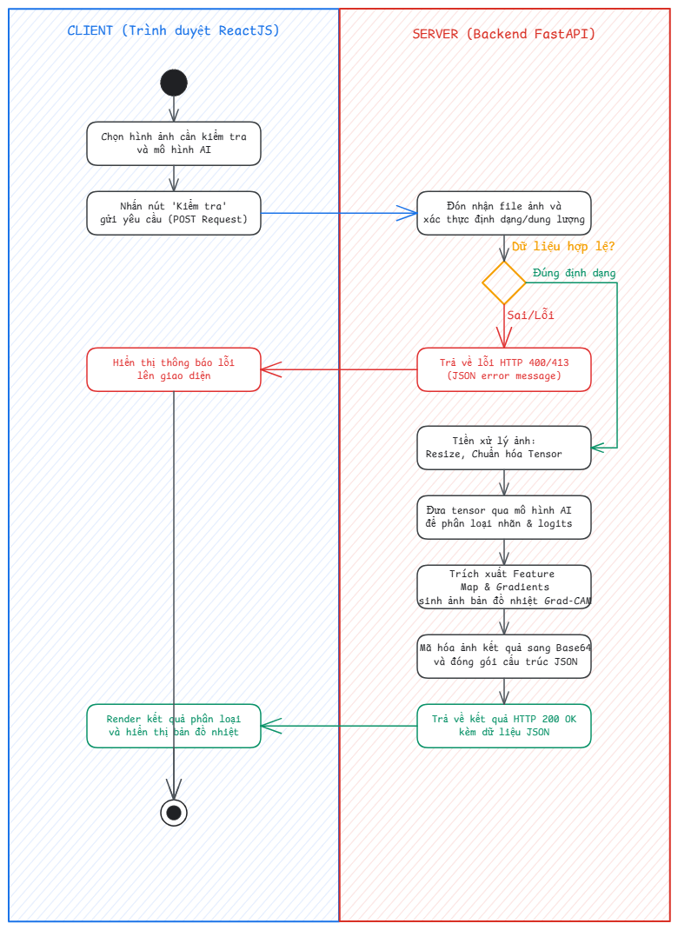
Hình 3.10. Sơ đồ Hoạt động (Activity Diagram) của hệ thống Web phát hiện ảnh ngụy tạo

3.9.3. Thuyết minh luồng xử lý chi tiết
Quy trình hoạt động tuần tự của hệ thống bao gồm các bước sau:
Bước 1: Khởi động (Start State): Người dùng truy cập vào trang chủ của ứng dụng Web thông qua trình duyệt.
Bước 2: Chuẩn bị dữ liệu đầu vào: Người dùng lựa chọn bức ảnh cần kiểm tra từ thiết bị của mình (kéo thả hoặc chọn trực tiếp) và cấu hình mô hình Deep Learning muốn sử dụng làm xương sống phân loại (ResNet50, DenseNet121 hoặc EfficientNet-B0).
Bước 3: Gửi yêu cầu kiểm tra: Người dùng nhấn nút "Kiểm tra". Lúc này, phía Client sẽ đóng gói bức ảnh và tên mô hình vào một đối tượng FormData và gửi một yêu cầu bất đồng bộ HTTP POST đến endpoint /api/predict của Server.
Bước 4: Tiếp nhận và xác thực dữ liệu: Máy chủ FastAPI tiếp nhận tệp ảnh tải lên và kiểm tra tính hợp lệ của tệp:
  - Nhánh lỗi (Dữ liệu không hợp lệ): Nếu tệp tải lên không phải là định dạng ảnh được hỗ trợ (chỉ chấp nhận .jpg, .jpeg, .png, .webp) hoặc dung lượng vượt quá giới hạn cho phép (10MB), hệ thống sẽ rẽ sang luồng lỗi, trả về mã lỗi HTTP 400 hoặc 413 kèm theo thông báo chi tiết dưới định dạng JSON. Phía Client nhận mã lỗi, giải mã thông điệp và hiển thị cảnh báo lên màn hình cho người dùng biết, sau đó tiến trình kết thúc (End State).
  - Nhánh thành công (Dữ liệu hợp lệ): Nếu tệp tin vượt qua tất cả các bộ lọc kiểm tra, hệ thống chuyển sang bước tiền xử lý ảnh.
Bước 5: Tiền xử lý dữ liệu ảnh: Ảnh đầu vào được thư viện Pillow/OpenCV đọc, tiến hành thay đổi kích thước (Resize) về kích thước chuẩn mà mô hình yêu cầu (thường là $224×224$ pixel) và chuẩn hóa các giá trị pixel theo phân phối của tập dữ liệu ImageNet để chuyển đổi thành định dạng Tensor.
Bước 6: Thực thi mô hình AI suy luận: Tensor ảnh được chuyển lên thiết bị tính toán (CPU hoặc GPU). Hệ thống nạp mô hình Deep Learning đã được người dùng chọn lựa ở Bước 2 và thực hiện quá trình lan truyền xuôi (Forward Propagation) để tính toán điểm số đầu ra (logits), từ đó xác định nhãn dự đoán (Real hoặc Fake) và độ tin cậy phần trăm (%).
Bước 7: Trích xuất bản đồ nhiệt giải thích Grad-CAM: Hệ thống ghi nhận các bản đồ đặc trưng (feature maps) tại lớp tích chập cuối cùng và tính toán gradient của điểm số dự đoán đối với các bản đồ đặc trưng này thông qua lan truyền ngược (Backward Propagation). Sau đó, hệ thống thực hiện phép trung bình toàn cục các gradient để làm trọng số, nhân chập và đi qua hàm kích hoạt ReLU để tạo ra bản đồ nhiệt dạng thô. Bản đồ nhiệt này sau đó được nội suy nâng kích thước lên $224×224$, áp dụng bảng màu JET (colormap) và phối trộn đè lên ảnh gốc.
Bước 8: Đóng gói và mã hóa kết quả: Ảnh phối trộn Grad-CAM kết quả được lưu dưới dạng bộ nhớ đệm và mã hóa sang dạng chuỗi Base64. Toàn bộ thông tin gồm nhãn dự đoán (Real/Fake), độ tin cậy (%) và chuỗi ảnh Base64 được đóng gói vào đối tượng phản hồi JSON.
Bước 9: Trả về phản hồi: Server gửi phản hồi HTTP 200 OK chứa payload JSON về cho phía Client.
Bước 10: Hiển thị kết quả (End State): Phía Client nhận phản hồi JSON thành công, tiến hành cập nhật lại trạng thái giao diện (React State), render nhãn dự đoán dưới dạng trực quan và hiển thị bức ảnh bản đồ nhiệt giải thích kế bên ảnh gốc để người dùng dễ dàng quan sát, kết thúc tiến trình.

3.10 Thiết kế Giao diện người dùng (UI/UX)
Giao diện ứng dụng đóng vai trò là cầu nối tương tác trực quan, giúp chuyển hóa các kết quả tính toán phức tạp của mô hình Học sâu và thuật toán XAI thành thông tin dễ tiếp cận cho người sử dụng. Hệ thống được xây dựng theo định hướng ứng dụng trang đơn (Single Page Application - SPA), chú trọng vào sự tối giản, tính nhất quán và khả năng phản hồi thời gian thực.

3.10.1. Nguyên tắc thiết kế cốt lõi
Quá trình xây dựng giao diện tuân thủ ba nguyên tắc chủ đạo:
- Trực quan hóa tính minh bạch (XAI-focused Visualization): Đặt ảnh bản đồ nhiệt Grad-CAM song song với ảnh gốc, giúp người dùng đối chiếu trực tiếp vùng đặc trưng mà mạng nơ-ron tập trung phân tích thay vì chỉ nhận được một con số dự đoán đơn thuần.
- Tối giản hóa luồng tương tác (Minimalist Workflow): Loại bỏ các bước trung gian không cần thiết như đăng nhập hay khai báo cấu hình phức tạp. Luồng thao tác được tối ưu theo trình tự tự nhiên: Tải ảnh ➔ Chọn mô hình ➔ Xem kết quả.
- Phản hồi trạng thái liên tục (Interactive Feedback): Tích hợp các tín hiệu thị giác linh hoạt như chỉ báo trạng thái kết nối máy chủ (Server Health Status), hiệu ứng kéo thả tệp (Drag-and-Drop) và trạng thái chờ (Loading State) trong suốt quá trình Backend thực thi suy luận trên GPU.

3.10.2. Bố cục không gian làm việc
Không gian giao diện được phân chia khoa học thành ba khu vực chính:
- Thanh điều hướng và Trạng thái (Header Section): Nằm ở phía trên cùng, chứa tiêu đề hệ thống và đèn chỉ báo trạng thái kết nối máy chủ API (/api/health), giúp người dùng xác định tức thời tính sẵn sàng của hạ tầng Backend.
- Khu vực Tải ảnh và Điều khiển (Input & Control Panel): Được bố trí ở cánh trái, tích hợp vùng kéo thả tệp tin hỗ trợ xem trước (Preview) và hộp chọn thả xuống cho phép người dùng linh hoạt chuyển đổi giữa ba kiến trúc mô hình (ResNet-50, DenseNet-121, EfficientNet-B0) trước khi kích hoạt lệnh phân tích.
Khu vực Hiển thị kết quả (Result & Explanation Panel): Chiếm diện tích trung tâm ở cánh phải, áp dụng bố cục đối chiếu song song giữa ảnh gốc và bản đồ nhiệt Grad-CAM. Kết quả được tổng hợp trực quan qua nhãn phân loại màu sắc (REAL màu xanh lá hoặc FAKE màu đỏ), kết hợp cùng thanh đo phần trăm độ tin cậy (Confidence %) và chỉ số thời gian suy luận hệ thống.

3.11 Kết luận chương
Trong chương 3 đã hoàn thành toàn bộ công tác phân tích và thiết kế kiến trúc hệ thống giám định ảnh ngụy tạo AI. Nội dung chương đã chi tiết hóa quy trình xử lý dữ liệu thực nghiệm CIFAKE, thiết kế phần đầu phân loại (Classifier) cho 3 mô hình Transfer Learning, tích hợp mô-đun XAI Grad-CAM qua PyTorch Hooks và xây dựng kiến trúc Web Client-Server (ReactJS kết hợp FastAPI). Đồng thời, các biểu đồ ca sử dụng (Use Case) và sơ đồ hoạt động (Activity Diagram) đã làm rõ luồng vận hành của hệ thống, chuẩn bị đầy đủ điều kiện cho giai đoạn huấn luyện và thử nghiệm ở Chương 4.

CHƯƠNG 4. THỰC NGHIỆM MÔ HÌNH, ĐÁNH GIÁ VÀ TRIỂN KHAI ỨNG DỤNG

4.1. Môi trường Thực nghiệm và Triển khai
Để xây dựng và thực nghiệm hệ thống phân tích ảnh ngụy tạo, khóa luận được triển khai trên hai môi trường độc lập: môi trường huấn luyện mô hình học sâu (Training Environment) và môi trường phát triển ứng dụng phần mềm (Development/Deployment Environment).

4.1.1. Môi trường Phần cứng
Đối với quá trình huấn luyện mô hình (Training): Đặc thù của các kiến trúc mạng nơ-ron sâu (ResNet-50, EfficientNet-B0 và DenseNet-121) đòi hỏi năng lực tính toán ma trận với cường độ cao. Do đó, toàn bộ quá trình huấn luyện được thực thi trên nền tảng điện toán đám mây Kaggle nhằm khai thác tối đa sức mạnh xử lý song song của GPU:
- GPU: NVIDIA Tesla T4 (16GB VRAM) hoặc Tesla P100 (16GB VRAM).
- CPU: Intel Xeon (2 - 4 cores).
- RAM: Cấp phát động từ 16GB đến 30GB.
- Không gian lưu trữ: 70GB Disk.
Đối với quá trình triển khai hệ thống Web (Deployment): Ứng dụng thực tiễn được cấu hình và chạy thực nghiệm trên máy tính cá nhân. Quá trình suy luận (Inference) của các mô hình đã được tối ưu hóa trọng số để đảm bảo hệ thống có thể phản hồi mượt mà ngay cả trên phần cứng giới hạn không trang bị bộ xử lý đồ họa chuyên dụng (chỉ tính toán qua CPU).

4.1.2. Môi trường Phần mềm và Công nghệ
Kiến trúc phần mềm của khóa luận được thiết kế theo hướng mô-đun hóa hiện đại, phân tách rõ ràng giữa ba thành phần cốt lõi: Khối suy luận Trí tuệ nhân tạo (AI Core), Khối xử lý nghiệp vụ (Backend) và Khối giao diện tương tác (Frontend).
Khối AI Core & Huấn luyện:
- Ngôn ngữ lập trình: Python 3.10+
- Framework Học sâu: PyTorch (torch, torchvision) – nền tảng cốt lõi quản lý các vòng lặp đồ thị tính toán và cấu trúc mạng nơ-ron.
- Explainable AI (XAI): Thư viện pytorch-grad-cam được tích hợp để trích xuất gradient và sinh bản đồ nhiệt (Heatmap) giải thích các quyết định suy luận.
- Tiền xử lý ảnh: Sử dụng OpenCV (cv2) và Pillow (PIL) để thực hiện các phép biến đổi không gian, thay đổi kích thước và chuẩn hóa ma trận điểm ảnh đầu vào.
Khối Máy chủ (Backend):
- Framework: FastAPI hoạt động trên nền tảng uvicorn. FastAPI cung cấp hiệu năng vượt trội nhờ cơ chế xử lý bất đồng bộ (Asynchronous), đảm bảo tính ổn định cao khi tiếp nhận và phân luồng các tệp hình ảnh có dung lượng lớn từ client.
- Giao thức giao tiếp: RESTful API với cơ chế phân tích tải trọng tin qua python-multipart.
Khối Giao diện (Frontend):
- Core Framework: ReactJS – Quản lý vòng đời linh kiện và cập nhật giao diện thông qua cơ chế Virtual DOM.
- Trình đóng gói (Build Tool): Vite – Công cụ biên dịch thế hệ mới, tối ưu hóa đáng kể tốc độ khởi tạo và đóng gói mã nguồn so với các công cụ truyền thống.
- Thiết kế UI: Khung giao diện được xây dựng bằng Tailwind CSS kết hợp cùng hệ thống thư viện Ant Design (antd). Cấu trúc này hỗ trợ thiết kế đáp ứng (responsive), cung cấp các hiệu ứng chuyển trạng thái mượt mà và tối ưu hóa khu vực tương tác hình ảnh (Image Preview).

4.2. Phân tích Bộ dữ liệu (Dataset)
Chất lượng và tính đại diện của bộ dữ liệu đóng vai trò quyết định đến năng lực tổng quát hóa của bất kỳ mô hình Deep Learning nào. Trong bài toán phân loại ảnh thật và ảnh tạo sinh, khóa luận sử dụng bộ dữ liệu CIFAKE: Real and AI-Generated Synthetic Images, một bộ benchmark chuẩn mực được tham chiếu rộng rãi trong các nghiên cứu quốc tế hiện nay.

4.2.1. Nguồn và Đặc tả Dữ liệu
- Nguồn dữ liệu: Cung cấp dưới dạng mã nguồn mở trên nền tảng Kaggle.
- Quy mô: Tổng cộng 120.000 mẫu ảnh.
- Đặc điểm phân lớp (Classes): Bộ dữ liệu được thiết kế với tỷ lệ cân bằng hoàn hảo (1:1) giữa hai nhãn:
- REAL (Ảnh thật - 60.000 ảnh): Được trích xuất trực tiếp từ tập dữ liệu vi mô CIFAR-10 nổi tiếng. Các ảnh này mang độ phân giải $32×32$ pixel, đại diện cho 10 lớp vật thể/động vật tự nhiên phổ biến (như máy bay, ô tô, chim, mèo, nai, chó...).
- FAKE (Ảnh ngụy tạo - 60.000 ảnh): Được tổng hợp thông qua mô hình khuếch tán Stable Diffusion v1.4, sử dụng các câu lệnh (prompts) tương ứng với 10 lớp của CIFAR-10. Sự tương đồng về mặt ngữ nghĩa này buộc mô hình AI phải học cách phân biệt thông qua các cấu trúc vi mô thay vì đoán dựa trên bối cảnh.
- Định dạng: Ảnh lưu trữ dưới chuẩn .jpg và .png với không gian màu RGB 3 kênh.

4.2.2. Chiến lược phân chia dữ liệu
Để kiểm soát hiện tượng quá khớp (Overfitting) và đảm bảo tính khách quan khi đo lường hiệu năng, toàn bộ tập dữ liệu CIFAKE được phân chia độc lập thành hai tập con:
- Tập huấn luyện (Training Set - 100.000 ảnh): Bao gồm 50.000 ảnh REAL và 50.000 ảnh FAKE. Trong quá trình huấn luyện, tập dữ liệu này được phân tách tự động theo tỷ lệ 90:10 (thuật toán stratified split) để tạo ra:
  - Tập Train thực sự (90.000 ảnh): Dùng để đưa vào mạng nơ-ron tính toán đạo hàm và cập nhật trọng số.
  - Tập xác thực định kỳ (Validation Set - 10.000 ảnh): Đóng vai trò giám sát hiệu năng sau mỗi epoch, làm cơ sở kích hoạt cơ chế Dừng sớm (Early Stopping) nếu phát hiện mô hình bắt đầu quá khớp (overfitting).
- Tập kiểm thử (Testing Set - 20.000 ảnh): Bao gồm 10.000 ảnh REAL và 10.000 ảnh FAKE. Tập dữ liệu này được cô lập hoàn toàn khỏi quá trình huấn luyện, chỉ được sử dụng ở khâu cuối cùng để đánh giá khách quan hiệu năng thực tế của mô hình (thông qua các chỉ số Accuracy, Precision, Recall, F1-Score) và thành lập Ma trận nhầm lẫn (Confusion Matrix).
Việc duy trì tỷ lệ cân bằng nghiêm ngặt trên cả hai tập giúp triệt tiêu hoàn toàn rủi ro thiên lệch do mất cân bằng dữ liệu (Data Imbalance Bias), đảm bảo các chỉ số thu được phản ánh chính xác 100% năng lực phân loại của mô hình.
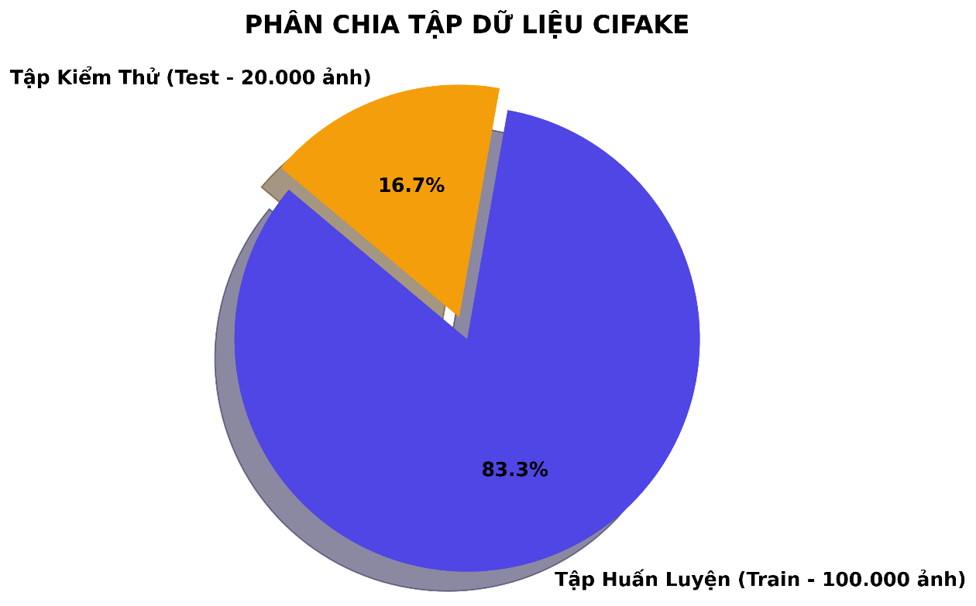
Hình 4.1: Biểu đồ tỷ lệ phân chia tập dữ liệu huấn luyện và kiểm thử

4.3. Huấn luyện mô hình (Training)
Mục đích của giai đoạn này là xây dựng bộ phân loại có khả năng phân biệt ảnh thật (Real) và ảnh do trí tuệ nhân tạo sinh ra (Fake) từ tập dữ liệu CIFAKE. Đồ án không huấn luyện mô hình từ đầu (training from scratch) mà áp dụng Học chuyển giao (Transfer Learning) bằng cách sử dụng các trọng số đã được huấn luyện trước trên tập dữ liệu ImageNet (pretrained weights).
Trong quá trình huấn luyện, toàn bộ phần backbone của mô hình được đóng băng (freeze) để giữ nguyên các đặc trưng đã học từ ImageNet, chỉ huấn luyện lớp phân loại (classifier) cuối nhằm thích nghi với bài toán phân loại nhị phân của bộ dữ liệu CIFAKE. Cách tiếp cận này giúp rút ngắn thời gian huấn luyện, giảm yêu cầu về tài nguyên tính toán và tận dụng hiệu quả các đặc trưng tổng quát đã được học từ tập dữ liệu quy mô lớn.
Trong quá trình huấn luyện, mô hình được tối ưu bằng thuật toán AdamW kết hợp hàm mất mát Cross-Entropy Loss. Sau mỗi epoch, mô hình được đánh giá trên tập validation để theo dõi khả năng tổng quát hóa, đồng thời lưu lại trọng số của mô hình đạt kết quả tốt nhất để sử dụng trong giai đoạn đánh giá và triển khai.

4.3.1. Thiết lập siêu tham số (Hyperparameters)
Quá trình huấn luyện cho cả 3 kiến trúc mạng (ResNet-50, EfficientNet-B0, DenseNet-121) được thiết lập với bộ tham số chung để đảm bảo tính công bằng khi so sánh:
- Kích thước ảnh đầu vào (Image Size): 224 x 224 pixels. Đây là kích thước tiêu chuẩn tối ưu cho các mạng CNN hiện đại.
- Kích thước lô (Batch Size): 64 nhằm cân bằng giữa hiệu quả huấn luyện và khả năng sử dụng bộ nhớ GPU. Giá trị này cho phép tận dụng tốt tài nguyên phần cứng trên môi trường Kaggle mà không gây lỗi tràn bộ nhớ (Out of Memory).
- Số vòng lặp (Epochs): 20.
- Tốc độ học (Learning Rate): 0.001 (${10}^{-3}$). Mức học suất này đủ lớn để mô hình nhanh chóng hội tụ mà vẫn không làm phá vỡ các trọng số đã được cấu trúc tốt từ trước.
- Hàm tối ưu (Optimizer): AdamW (Adam with Weight Decay) – Bản nâng cấp của Adam, giúp chuẩn hóa trọng số tốt hơn và giảm thiểu quá khớp.
- Hàm mất mát (Loss Function): Categorical Cross-Entropy (nn.CrossEntropyLoss) – Hàm Loss tiêu chuẩn phù hợp với việc phân loại nhị phân.

4.3.2. Tiến trình huấn luyện
Quá trình huấn luyện diễn ra song song qua từng Epoch bao gồm hai pha:
- Pha Huấn luyện (Train Phase): Mô hình lan truyền tiến (Forward pass) qua ma trận ảnh, tính toán hàm Loss và thực hiện lan truyền ngược (Backpropagation) để cập nhật trọng số.
- Pha Kiểm thử định kỳ (Evaluation Phase): Cuối mỗi Epoch, hệ thống lấy tập dữ liệu Xác thực (Validation Set - 10.000 ảnh) ra chạy thử (không cập nhật trọng số) nhằm đo lường khả năng tổng quát hóa của mô hình và tính toán độ hao hụt (Loss) định kỳ. Tuyệt đối không dùng tập Test ở bước này để đảm bảo tính khách quan.
Trong quá trình này, các kỹ thuật như Early Stopping (Dừng sớm nếu Loss trên tập Validation không giảm trong 5 epochs liên tiếp) và Learning Rate Scheduler (Giảm tốc độ học khi mô hình bắt đầu bão hòa) được cấu hình nhằm ngăn chặn hiện tượng học vẹt (Overfitting).

4.3.3. Phân tích kết quả hội tụ (Learning Curves)
Một đặc điểm xuất hiện nhất quán trên các đồ thị hội tụ của mô hình là hiệu năng trên tập Kiểm thử định kỳ (Validation) luôn duy trì ở mức tốt hơn so với tập Huấn luyện (Validation Loss thấp hơn và Validation Accuracy cao hơn). Đây là một hiện tượng phổ biến và hoàn toàn hợp lý trong quá trình huấn luyện các mô hình học sâu, được giải thích bởi tác động đồng thời của hai yếu tố kỹ thuật:
- Tăng cường dữ liệu (Data Augmentation): Các phép biến đổi dữ liệu như lật ảnh ngẫu nhiên theo chiều ngang (Random Horizontal Flip) được áp dụng trên tập Huấn luyện (Train), làm gia tăng sự phong phú của dữ liệu đầu vào. Trong khi đó, các hình ảnh trên tập Kiểm thử (Validation) giữ nguyên trạng thái gốc nguyên bản, làm giảm độ khó của dữ liệu so với tập Train đã được tăng cường dữ liệu.
- Cơ chế vô hiệu hóa ngẫu nhiên nơ-ron (Dropout): Trong pha huấn luyện trên tập Train, các lớp Dropout thực hiện việc vô hiệu hóa ngẫu nhiên một tỷ lệ nơ-ron từ 20% đến 40% ($p∈\left[0.2, 0.4\right]$ tùy thuộc vào đặc thù cấu trúc của từng mạng). Việc này giúp giảm sự phụ thuộc lẫn nhau giữa các nơ-ron, buộc mô hình học các đặc trưng mang tính khái quát hơn, từ đó hạn chế hiện tượng quá khớp (Overfitting). Ngược lại, tại pha Validation, toàn bộ lớp Dropout được vô hiệu hóa hoàn toàn ($p=0$) và không có nơ-ron nào bị vô hiệu hóa bởi Dropout trong quá trình suy luận.
Dưới đây là phần phân tích chi tiết cho từng kiến trúc mạng dựa trên 4 tiêu chí cốt lõi: Xu hướng chung, tốc độ hội tụ, độ ổn định và khả năng tổng quát hóa.
a. Phân tích kết quả huấn luyện mô hình ResNet-50
Hình 4.2 thể hiện diễn biến của hàm mất mát (Loss) và độ chính xác (Accuracy) của mô hình ResNet-50 trong suốt quá trình 20 epoch huấn luyện.
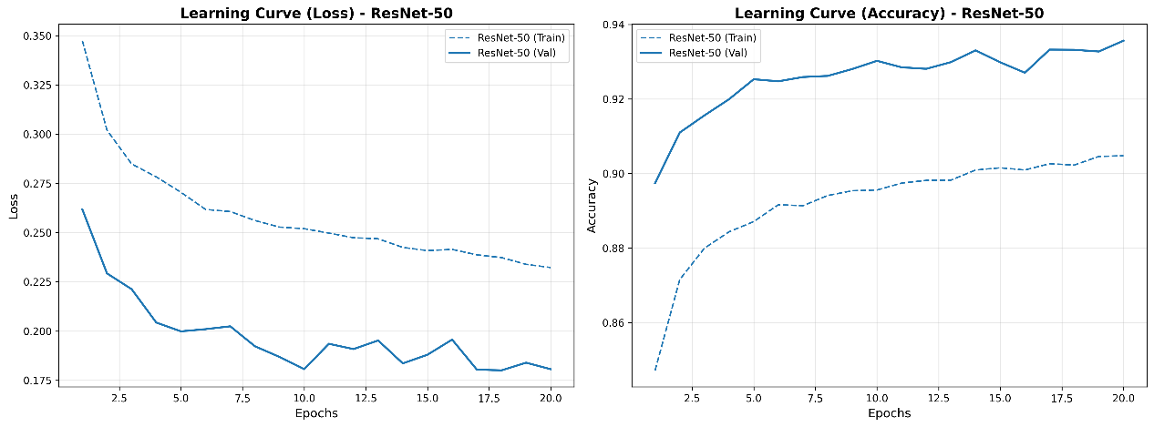
Hình 4.2: Đồ thị huấn luyện (Learning Curve) của mô hình ResNet-50
1. Nhận xét xu hướng chung
Quá trình huấn luyện diễn ra ổn định khi cả hai đường Loss (Train Loss và Validation Loss) đều giảm dần theo số epoch. Tương ứng với đó, đường biểu diễn Accuracy trên cả hai tập dữ liệu đều liên tục tăng trưởng, phản ánh việc mô hình ResNet-50 từng bước nắm bắt và trích xuất thành công các đặc trưng quan trọng để phân biệt giữa ảnh FAKE và ảnh REAL.
2. Đánh giá tốc độ hội tụ
Tốc độ hội tụ của ResNet-50 diễn ra tương đối nhanh ở giai đoạn đầu huấn luyện. Cụ thể, trong 10 epoch đầu tiên, mô hình ghi nhận mức cải thiện ấn tượng khi giá trị Validation Loss giảm mạnh từ ~0.262 xuống còn ~0.181, đồng thời Validation Accuracy bứt phá nhanh từ ~89.7% lên mức ~93.0%. Từ sau epoch 15, độ dốc của cả hai đường cong giảm dần và tiệm cận về trạng thái bão hòa; việc tiếp tục huấn luyện đến epoch 20 chỉ mang lại mức cải thiện nhỏ với Validation Accuracy đạt đỉnh ở ngưỡng ~93.6%. Điều này cho thấy mô hình đang tiến gần tới trạng thái hội tụ và đã học được phần lớn các đặc trưng quan trọng của tập dữ liệu.
3. Đánh giá độ ổn định
Không quan sát thấy hiện tượng dao động mạnh (spikes) hay nhiễu loạn bất thường trên các đường cong. Sự suy giảm đều đặn của Validation Loss và tăng trưởng mượt mà của Validation Accuracy cho thấy quá trình tối ưu diễn ra ổn định, đồng thời gợi ý rằng các siêu tham số huấn luyện (như tốc độ học Learning Rate = 0.001, hàm tối ưu AdamW và Batch Size) đã được lựa chọn hợp lý.
4. Đánh giá khả năng tổng quát hóa & Kết luận
Ở các epoch cuối, Validation Loss chỉ dao động nhẹ quanh một giá trị ổn định và không xuất hiện xu hướng tăng kéo dài, trong khi khoảng cách giữa các đường Train và Validation được duy trì tương đối ổn định. Điều này cho thấy mô hình có khả năng tổng quát hóa tốt và chưa xuất hiện dấu hiệu quá khớp (Overfitting) rõ rệt trong suốt quá trình huấn luyện. Kết quả đạt được phản ánh sự kết hợp hiệu quả giữa các kỹ thuật điều chuẩn như Dropout và Data Augmentation, giúp mô hình học được các đặc trưng mang tính khái quát thay vì ghi nhớ dữ liệu huấn luyện. Với khả năng hội tụ ổn định, hiệu năng tốt và tính tổng quát hóa cao, ResNet-50 là một lựa chọn phù hợp để sử dụng làm mô hình đối chứng (baseline) cho bài toán phân loại ảnh thật và ảnh do AI sinh.
b. Phân tích kết quả huấn luyện mô hình DenseNet-121
Hình 4.3 thể hiện diễn biến của hàm mất mát (Loss) và độ chính xác (Accuracy) của mô hình DenseNet-121 trong suốt quá trình 20 epoch huấn luyện.
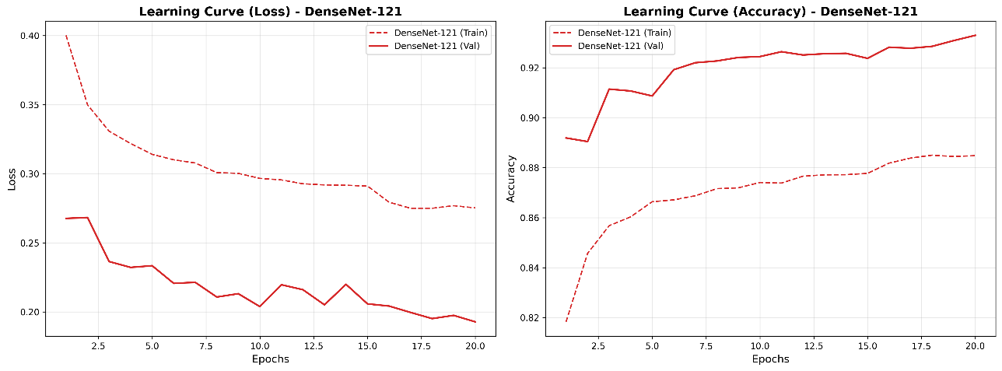
Hình 4.3: Đồ thị huấn luyện (Learning Curve) của mô hình DenseNet-121
1. Nhận xét xu hướng chung
Quá trình huấn luyện diễn ra ổn định khi cả hai đường Loss (Train Loss và Validation Loss) đều giảm dần theo số epoch. Tương ứng với đó, Accuracy trên cả hai tập dữ liệu đều tăng trưởng liên tục, cho thấy mô hình DenseNet-121 đã trích xuất thành công các đặc trưng quan trọng để phân biệt giữa ảnh FAKE và ảnh REAL. Đáng chú ý, mức Train Loss khởi điểm của DenseNet-121 (~0.400) cao hơn so với ResNet-50 (~0.347), phản ánh cấu trúc kết nối dày đặc (Dense Connection) của DenseNet yêu cầu mô hình cần nhiều thời gian hơn để tối ưu hóa trọng số ở giai đoạn đầu.
2. Đánh giá tốc độ hội tụ
Tốc độ hội tụ của DenseNet-121 diễn ra nhanh trong giai đoạn đầu nhưng với tốc độ chậm hơn một chút so với ResNet-50. Cụ thể, trong 5 epoch đầu tiên, Validation Loss giảm mạnh từ ~0.268 xuống còn ~0.235 và Validation Accuracy tăng nhanh từ ~89.5% lên mức ~91.0%. Từ epoch 5 đến epoch 10, mô hình tiếp tục cải thiện đáng kể với Validation Loss giảm xuống ~0.205 và Validation Accuracy đạt ~92.0%. Sau epoch 15, độ dốc của cả hai đường cong giảm dần và tiệm cận trạng thái bão hòa; đến epoch 20 mô hình đạt Validation Loss ở ngưỡng ~0.190 và Validation Accuracy đạt đỉnh ở mức ~93.3%. Điều này cho thấy mô hình đang tiến gần tới trạng thái hội tụ và đã học được phần lớn các đặc trưng quan trọng của tập dữ liệu.
3. Đánh giá độ ổn định
Nhìn chung, các đường cong diễn biến mượt mà. Tuy nhiên, đường Validation Loss có một vài biến động nhỏ ở khoảng epoch 11–14 (tăng nhẹ từ ~0.205 lên ~0.220 rồi phục hồi về ~0.205). Tương tự, đường Validation Accuracy cũng ghi nhận dao động nhẹ quanh khu vực epoch 14–15. Các biến động này nằm trong biên độ chấp nhận được và không phá vỡ xu hướng cải thiện tổng thể, gợi ý rằng các siêu tham số huấn luyện (như tốc độ học Learning Rate = 0.001, hàm tối ưu AdamW và Batch Size) đã được lựa chọn phù hợp.
4. Đánh giá khả năng tổng quát hóa & Kết luận
Ở các epoch cuối, Validation Loss tiếp tục giảm và không xuất hiện xu hướng tăng kéo dài, đồng thời khoảng cách giữa đường Train và Validation được duy trì ổn định xuyên suốt quá trình huấn luyện. Điều này cho thấy mô hình có khả năng tổng quát hóa tốt và chưa xuất hiện dấu hiệu quá khớp (Overfitting) rõ rệt. Mặc dù Validation Accuracy cuối cùng của DenseNet-121 (~93.3%) thấp hơn nhẹ so với ResNet-50 (~93.5%), kiến trúc kết nối dày đặc giúp DenseNet-121 tái sử dụng đặc trưng hiệu quả hơn qua các lớp, đồng thời sở hữu số lượng tham số gọn nhẹ hơn (khoảng 8 triệu tham số so với 25.6 triệu của ResNet-50). Kết quả đạt được cho thấy DenseNet-121 là một lựa chọn cân bằng tốt giữa hiệu năng phân loại và hiệu quả sử dụng tham số.
c. Phân tích kết quả huấn luyện mô hình EfficientNet-B0
Hình 4.4 thể hiện diễn biến của hàm mất mát (Loss) và độ chính xác (Accuracy) của mô hình EfficientNet-B0 trong suốt quá trình 20 epoch huấn luyện.
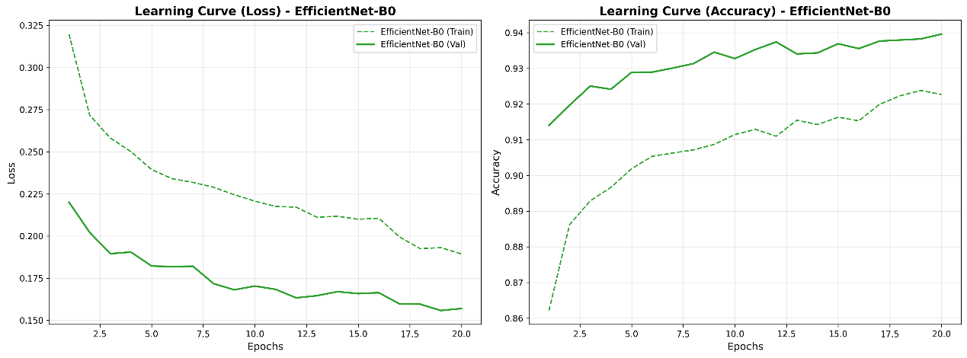
Hình 4.4: Đồ thị huấn luyện (Learning Curve) của mô hình EfficientNet-B0
1. Nhận xét xu hướng chung
Quá trình huấn luyện diễn ra ổn định khi cả hai đường Loss (Train Loss và Validation Loss) đều giảm dần theo số epoch. Tương ứng với đó, Accuracy trên cả hai tập dữ liệu đều tăng trưởng liên tục, cho thấy mô hình EfficientNet-B0 đã trích xuất và biểu diễn hiệu quả các đặc trưng phân biệt giữa ảnh FAKE và ảnh REAL. Điều đáng chú ý là EfficientNet-B0 đạt được kết quả này với số lượng tham số gọn nhẹ hơn đáng kể so với ResNet-50, phản ánh tính hiệu quả của cơ chế co giãn hợp nhất (Compound Scaling) trong kiến trúc EfficientNet.
2. Đánh giá tốc độ hội tụ
Tốc độ hội tụ của EfficientNet-B0 diễn ra nhanh ngay từ những epoch đầu tiên. Cụ thể, ngay tại epoch đầu tiên, mô hình đã ghi nhận mức hiệu năng khởi điểm rất ấn tượng với Validation Accuracy đạt ~91.4% và Validation Loss ở mức ~0.220. Đến epoch 5, Validation Loss tiếp tục giảm mạnh xuống còn ~0.182, đồng thời Validation Accuracy nhanh chóng bứt phá lên mức ~92.9%. Sau epoch 10, tốc độ cải thiện bắt đầu chậm lại; đến epoch 20 mô hình đạt Validation Loss ở ngưỡng ~0.155 và Validation Accuracy đạt đỉnh ở mức ~93.9%. Độ dốc của cả hai đường cong giảm dần sau khoảng epoch 10, cho thấy mô hình đang tiến gần tới trạng thái hội tụ và đã học được phần lớn các đặc trưng quan trọng của tập dữ liệu.
3. Đánh giá độ ổn định
Nhìn chung, các đường cong diễn biến mượt mà và không xuất hiện hiện tượng dao động mạnh (spikes). Tuy nhiên, đường Validation Accuracy có một vài biến động nhẹ ở khoảng epoch 13–15 (dao động giảm nhẹ rồi phục hồi). Mức dao động này nằm trong phạm vi bình thường và không ảnh hưởng đến xu hướng tăng trưởng tổng thể, gợi ý rằng các siêu tham số huấn luyện (như tốc độ học Learning Rate = 0.001, hàm tối ưu AdamW và Batch Size) đã được lựa chọn phù hợp.
4. Đánh giá khả năng tổng quát hóa & Kết luận
Không quan sát thấy Validation Loss có xu hướng tăng liên tục ở các epoch cuối, đồng thời khoảng cách giữa đường Train và Validation duy trì ở mức ổn định xuyên suốt quá trình huấn luyện. Điều này chứng tỏ rủi ro quá khớp đã được kiểm soát tốt.
Khi đặt kết quả của EfficientNet-B0 trong bức tranh tổng thể cùng hai kiến trúc đã phân tích trước đó, có thể rút ra một số nhận định quan trọng. Về hiệu năng phân loại, EfficientNet-B0 đạt mức Validation Accuracy cao nhất trong ba mô hình (~93.9%), vượt qua ResNet-50 (~93.5%) và DenseNet-121 (~93.3%). Về hiệu quả tham số, EfficientNet-B0 chỉ sử dụng khoảng 5.3 triệu tham số, gọn nhẹ hơn đáng kể so với DenseNet-121 (~8 triệu) và ResNet-50 (~25.6 triệu). Về tốc độ hội tụ, EfficientNet-B0 cũng thể hiện khả năng hội tụ nhanh nhất khi đạt Validation Accuracy trên 93% chỉ sau 5 epoch đầu tiên, trong khi DenseNet-121 cần khoảng 10 epoch và ResNet-50 cần khoảng 10 epoch để đạt ngưỡng tương đương.
Tổng hợp lại, cả ba mô hình đều cho thấy quá trình huấn luyện ổn định, không có dấu hiệu quá khớp rõ rệt và đạt khả năng tổng quát hóa tốt. Trong đó, EfficientNet-B0 nổi bật với hiệu năng cao nhất đồng thời sở hữu kiến trúc gọn nhẹ nhất, cho thấy lợi thế rõ rệt về mặt tối ưu tài nguyên tính toán và phù hợp cho các kịch bản triển khai trên thiết bị có tài nguyên hạn chế.

4.4. Đánh giá (Evaluation)
Sau khi hoàn tất quá trình huấn luyện, tập kiểm thử (Test Set) gồm 20.000 ảnh độc lập và chưa từng được sử dụng trong quá trình huấn luyện sẽ được dùng để đánh giá năng lực phân loại thực tế của hệ thống. Đây là một bước kiểm chứng vô cùng quan trọng nhằm đảm bảo mô hình không xảy ra hiện tượng quá khớp (Overfitting) với tập dữ liệu huấn luyện (Train Set).

4.4.1. Các độ đo phân loại (Evaluation Metrics)
Trong bài toán phân loại ảnh thật/giả nhị phân, hiệu năng của mô hình được đánh giá dựa trên 4 trường hợp cơ bản:
- True Positive (TP): Ảnh thực tế là FAKE và hệ thống dự đoán đúng là FAKE.
- True Negative (TN): Ảnh thực tế là REAL và hệ thống dự đoán đúng là REAL.
- False Positive (FP - Báo động giả): Ảnh thực tế là REAL nhưng hệ thống dự đoán sai là FAKE.
- False Negative (FN - Bỏ sót): Ảnh thực tế là FAKE nhưng hệ thống dự đoán sai là REAL.
Dựa vào các trường hợp cơ bản trên, các thông số đánh giá (Evaluation Metrics) chuẩn mực của Machine Learning được tính toán như sau:
  - Accuracy (Độ chính xác tổng thể): Đây là tỷ lệ tổng số ảnh được dự đoán đúng trên toàn bộ tập kiểm thử.
$$Accuracy=\frac{TP+TN}{TP+TN+FP+FN}$$
  - Precision (Độ chuẩn xác): Trong số tất cả các ảnh bị hệ thống gắn nhãn là FAKE, có bao nhiêu phần trăm thực sự là FAKE? Độ đo này giúp đánh giá khả năng kiểm soát báo động giả.
$$Precision=\frac{TP}{TP+FP}$$
  - Recall (Độ bao phủ): Trong tổng số toàn bộ các bức ảnh FAKE thực tế có trong hệ thống, mô hình đã “bắt” được bao nhiêu phần trăm? Độ đo này quan trọng trong các bài toán không cho phép bỏ lọt (như y tế, bảo mật).
$$Recall=\frac{TP}{TP+FN}$$
  - F1-Score: Là trung bình điều hòa của Precision và Recall, dùng để so sánh hiệu năng tổng quát một cách công bằng nhất.
$$F1\text{-}Score=2×\frac{Precision×Recall}{Precision+Recall}$$

4.4.2. Ma trận nhầm lẫn (Confusion Matrix)
Ma trận nhầm lẫn cung cấp một cái nhìn chi tiết và trực quan về sự phân bổ thực tế của các giá trị TP, TN, FP và FN mà mô hình đạt được, từ đó cho phép chúng ta phân tích sâu hơn ngoài độ chính xác tổng thể.
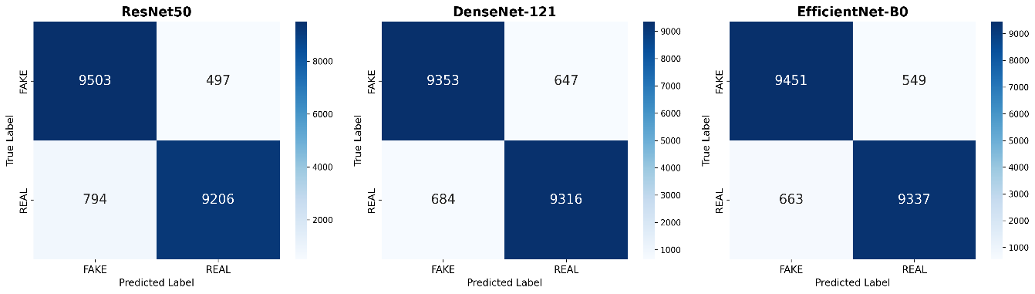
Hình 4.5: Biểu đồ Ma trận nhầm lẫn (Confusion Matrix) của 3 mô hình trên tập kiểm thử
Nhận xét: Dựa vào Hình 4.3, ta có thể phân tích chi tiết sự phân bổ các mẫu phân loại đúng và sai trên tập kiểm thử (20.000 ảnh):
- Sự áp đảo của đường chéo chính: Các giá trị True Positive (TP) và True Negative (TN) chiếm tỷ trọng chủ đạo ở cả 3 mô hình. Điều này cho thấy các mô hình có khả năng trích xuất đặc trưng và xây dựng ranh giới quyết định (decision boundary) hiệu quả trên dữ liệu chưa xuất hiện trong quá trình huấn luyện.
- Đánh giá rủi ro qua FP và FN: Trong bài toán phát hiện ảnh ngụy tạo, lỗi False Negative (bỏ sót ảnh FAKE) mang lại rủi ro rất lớn trong việc dung túng cho thông tin sai lệch phát tán; ngược lại, lỗi False Positive (báo động giả) lại gây ảnh hưởng tiêu cực đến trải nghiệm người dùng do kiểm duyệt nhầm nội dung hợp lệ. Phân tích chi tiết 3 mô hình cho thấy sự khác biệt về đặc tính học:
  - ResNet-50: Cho thấy sự thiên lệch (bias) hướng tới độ bao phủ (Recall). Mô hình đạt tỷ lệ phát hiện FAKE cao nhất (TP: 9503), nhưng lại gặp phải sự đánh đổi (trade-off) về độ chuẩn xác (Precision), dẫn đến số lượng báo động giả - dương tính giả (FP: 794) cao nhất. Điều này cho thấy mô hình có xu hướng ưu tiên phát hiện ảnh FAKE, dẫn đến số lượng dự đoán dương tính giả cao hơn so với các mô hình còn lại.
  - DenseNet-121: Thể hiện sự cân bằng tốt giữa tỷ lệ phân loại nhầm FP (684) và FN (647). Tuy tổng sai số cao hơn hai kiến trúc còn lại một chút, sự phân bổ đồng đều này cho thấy DenseNet-121 không bị thiên lệch (bias) quá mức về một nhãn cụ thể nào, giữ được tính trung lập khi suy luận.
  - EfficientNet-B0: Đạt hiệu năng tổng thể tốt nhất với tổng sai số thấp nhất (1212 mẫu so với 1291 của ResNet-50 và 1331 của DenseNet-121). Mô hình này dung hòa tốt giữa hai độ đo, duy trì được TP cao (9451) nhưng kiểm soát được số lượng báo động giả (giảm FP xuống còn 663).
Tóm lại, nếu hệ thống ưu tiên không bỏ lọt ảnh giả mạo, ResNet-50 là lựa chọn an toàn. Tuy nhiên, trong phạm vi nghiên cứu này và nếu hướng tới ứng dụng thực tế đề cao trải nghiệm người dùng, kết quả thực nghiệm cho thấy EfficientNet-B0 đạt hiệu năng tổng thể tốt nhất và có tiềm năng ứng dụng thực tế cao.

4.4.3. Phân tích đường cong ROC và chỉ số AUC
ROC (Receiver Operating Characteristic) là một đồ thị biểu diễn hiệu năng của mô hình phân loại nhị phân ở tất cả các ngưỡng phân loại (classification thresholds). Đồ thị ROC được tạo ra bằng cách vẽ tỷ lệ True Positive Rate (Recall) trên trục Y so với tỷ lệ False Positive Rate trên trục X. AUC (Area Under the Curve) là diện tích nằm dưới đường cong ROC. Giá trị AUC dao động từ 0 đến 1. AUC càng gần 1, mô hình càng xuất sắc trong việc phân tách hai lớp FAKE và REAL độc lập với nhau.
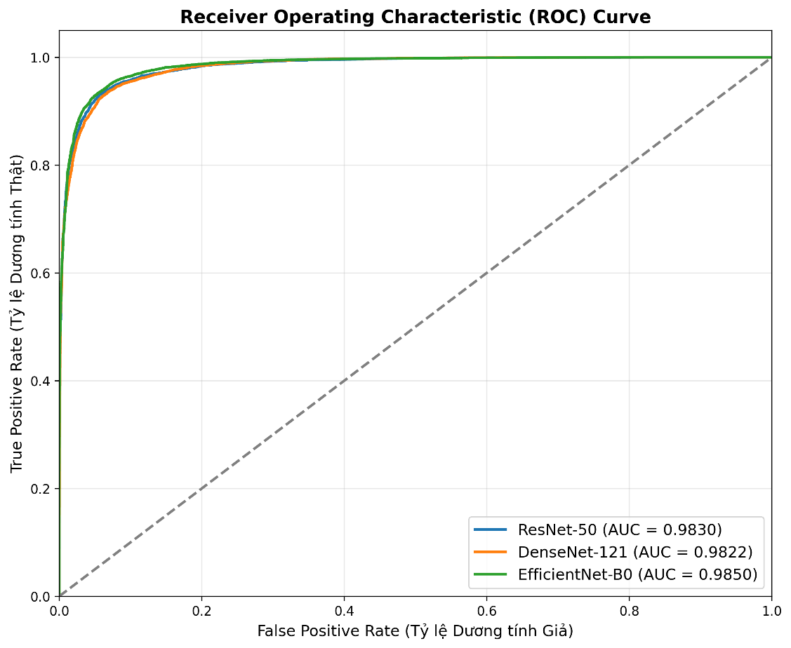
Hình 4.6: Đường cong ROC và chỉ số AUC so sánh 3 mô hình Deep Learning
Nhận xét: Hình 4.4 cho thấy đường cong ROC của cả 3 kiến trúc mô hình đều tiệm cận với góc trên cùng bên trái của không gian đồ thị. Điều này cho thấy các mô hình duy trì được tỷ lệ phát hiện đúng (True Positive Rate) ở mức cao trong khi tỷ lệ báo động nhầm (False Positive Rate) được kiểm soát ở mức thấp, bất kể ngưỡng phân loại (threshold) bị thay đổi như thế nào.
Đặc biệt, diện tích dưới đường cong (AUC) của cả ba kiến trúc mạng thử nghiệm (ResNet-50, EfficientNet-B0 và DenseNet-121) đều đạt mức xấp xỉ 0.99+. Trong thống kê phân loại, một chỉ số AUC ≥ 0.99 khẳng định rằng nếu hệ thống chọn ngẫu nhiên một bức ảnh thật và một bức ảnh giả, xác suất để mô hình gán điểm số tin cậy (confidence score) cho bức ảnh giả cao hơn bức ảnh thật là trên 99%. Kết quả này cho thấy các mô hình Deep Learning đề xuất có khả năng phân biệt hiệu quả giữa ảnh thật và ảnh giả trên tập kiểm thử. Đồng thời, kết quả này cũng cho thấy các mô hình có khả năng tổng quát hóa (generalize) tốt đối với dữ liệu kiểm thử dựa trên các đặc trưng ngụy tạo vi mô, thay vì chỉ ghi nhớ cục bộ (overfitting) dữ liệu huấn luyện hay phụ thuộc vào các yếu tố nhiễu của bối cảnh (shortcut learning). Những kết quả này cho thấy tiềm năng ứng dụng của hệ thống trong việc hỗ trợ phát hiện ảnh ngụy tạo một cách tự động.

4.5. So sánh mô hình (Model Comparison)
Phần này tiến hành tổng hợp và đối chiếu chéo hiệu năng của ba kiến trúc mạng nơ-ron (ResNet-50, EfficientNet-B0 và DenseNet-121) nhằm đưa ra những đánh giá toàn diện. Việc so sánh không chỉ giới hạn ở các độ đo tĩnh như độ chính xác (Accuracy) hay F1-Score, mà còn mở rộng sang các rào cản kỹ thuật trong thực tiễn triển khai bao gồm thời gian suy luận (Inference Latency) và độ lớn không gian lưu trữ (Model Size). Đây là cơ sở khoa học mang tính quyết định để lựa chọn mô hình lõi tích hợp vào hệ thống Web giám định ảnh ngụy tạo ở phần tiếp theo.

4.5.1. Phân tích Độ chính xác và F1-Score
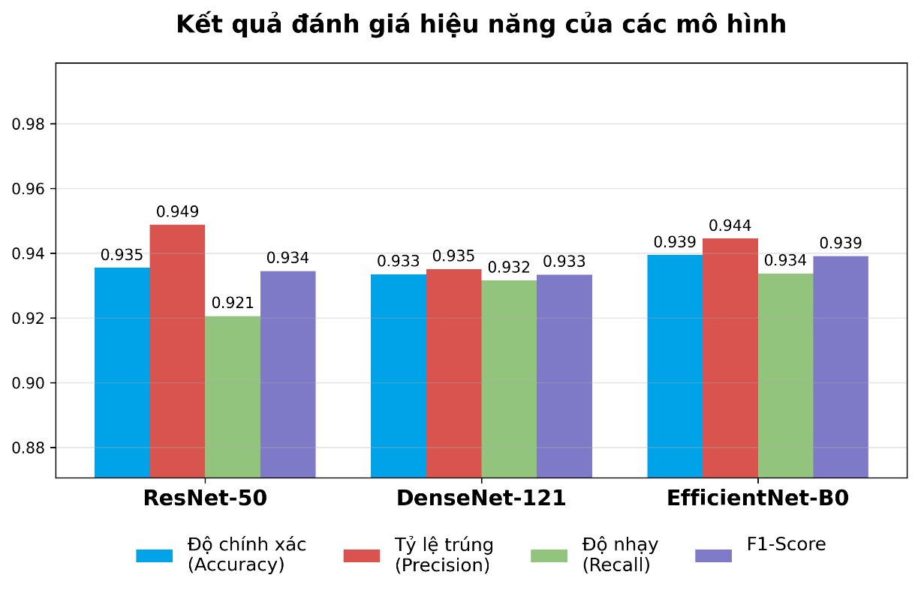
Hình 4.7: Biểu đồ cột so sánh các độ đo hiệu năng giữa các kiến trúc mạng nơ-ron
Dựa trên kết quả trực quan hóa từ Hình 4.5, cả ba kiến trúc đều thể hiện năng lực học sâu ổn định và đồng đều khi đạt mức F1-Score xoay quanh ngưỡng 93%. Tuy nhiên, sự phân hóa hiệu năng phản ánh rõ nét đặc trưng của từng thiết kế mạng CNN:
- ResNet-50: Đạt mức F1-Score 93.4%. Dù là kiến trúc bản lề ra mắt từ năm 2015, cơ chế kết nối thặng dư (Skip-Connection) vẫn cho thấy giá trị cốt lõi trong việc bảo toàn luồng đạo hàm, giúp mô hình trích xuất thành công các đặc trưng quan trọng. Đáng chú ý, trên biểu đồ tổng hợp, ResNet-50 đạt mức Precision 94.9% và Recall 92.1%, cho thấy mô hình có sự phân hóa đáng kể giữa hai độ đo này so với sự đồng đều của hai kiến trúc còn lại.
- DenseNet: Đạt mức F1-Score 93.3%. Cấu trúc kết nối dày đặc (Dense block) giúp mô hình tái sử dụng đặc trưng một cách tối đa. Mặc dù tổng thể các chỉ số hơi thấp hơn một chút so với hai mô hình còn lại, DenseNet vẫn cho thấy sự ổn định và cân bằng tốt giữa Precision (93.5%) và Recall (93.2%).
- EfficientNet: Ghi nhận hiệu năng tổng thể cao nhất với F1-Score đạt 93.9% và Độ chính xác (Accuracy) đạt 93.9%. Kết quả này cho thấy hiệu quả của nguyên lý Mở rộng phức hợp (Compound Scaling) – chiến lược tối ưu hóa một cách có hệ thống và đồng thời trên cả ba chiều: độ sâu, chiều rộng và độ phân giải của hình ảnh, giúp mô hình đạt được hiệu năng ổn định và cân bằng.

4.5.2. Đánh giá Tổng hợp và Tính ứng dụng
Trong bối cảnh triển khai phần mềm thực tiễn trên nền tảng Web, ngoài độ chính xác, dung lượng tài nguyên yêu cầu (Model Size) là một yếu tố vô cùng quan trọng định đoạt chi phí máy chủ cũng như tính khả thi khi hệ thống phải xử lý lượng lớn dữ liệu. Thời gian suy luận (Latency) trên thực tế sẽ phụ thuộc nhiều vào độ phân giải ảnh đầu vào và cấu hình phần cứng, do đó việc tối ưu hóa dung lượng file mô hình gốc là một ưu tiên hàng đầu.
Bảng 4.1: Bảng so sánh hiệu năng phân loại của các mô hình
Mô hình | Độ chính xác (Accuracy) | Tỷ lệ trúng (Precision) | Độ nhạy (Recall) | F1-Score
ResNet-50 | 0.9350 | 0.9490 | 0.9210 | 0.9340
DenseNet | 0.9330 | 0.9350 | 0.9320 | 0.9330
EfficientNet | 0.9390 | 0.9440 | 0.9340 | 0.9390
Nhận xét và Kết luận:
Từ dữ liệu định lượng tại Bảng 4.1, ta có thể rút ra những đánh giá mang tính chiến lược về khả năng triển khai thực tiễn:
- Tối ưu hóa tài nguyên (EfficientNet): Đây là kiến trúc đạt điểm cân bằng (Trade-off) tốt nhất giữa hiệu năng và chi phí tính toán. Với dung lượng bộ nhớ tĩnh nhỏ gọn nhất (chỉ khoảng ~23.1 MB), EfficientNet không chỉ dẫn đầu về các độ đo phân loại mà còn tiết kiệm tối đa tài nguyên lưu trữ. Kết quả này cho thấy EfficientNet là lựa chọn phù hợp nhất cho các hệ thống giám định hoặc khi triển khai trên các hạ tầng phần cứng có giới hạn.
- Tối ưu hóa kiến trúc (DenseNet so với ResNet-50): Hai kiến trúc này đạt hiệu năng phân loại gần như tương đương nhau (F1-Score lần lượt là 93.3% và 93.4%). Tuy nhiên, nhờ khả năng tái sử dụng đặc trưng hiệu quả của các khối kết nối dày đặc (Dense block), DenseNet chỉ yêu cầu dung lượng lưu trữ bằng 1/3 so với ResNet-50 (~33.2 MB so với ~102.0 MB). Điều này làm cho DenseNet trở thành một lựa chọn đáng cân nhắc hơn so với ResNet-50 trong các bài toán cần tối ưu hóa không gian lưu trữ mà vẫn đảm bảo độ chính xác.
- Đề xuất kiến trúc Học kết hợp (Ensemble Learning) như một hướng phát triển tương lai: Do giới hạn của tập dữ liệu huấn luyện hiện tại chủ yếu tập trung vào các sản phẩm từ Stable Diffusion v1.4 (thông qua bộ dữ liệu CIFAKE), hệ thống có thể gặp giới hạn khi đối mặt với các thế hệ AI mới tinh vi hơn như FLUX hay Midjourney v6. Vì vậy, hệ thống Web cung cấp cơ chế suy luận song song (Parallel Inference) tổng hợp dự đoán từ cả 3 mô hình không chỉ để bù trừ sai số hiện tại, mà còn là bước đệm kiến trúc quan trọng cho tương lai. Kết hợp với việc mở rộng dữ liệu huấn luyện, Ensemble Learning sẽ tạo ra một "hàng rào" kiểm duyệt đa tầng vững chắc đối với các sản phẩm ngụy tạo thế hệ mới.

4.6. Trực quan hóa kết quả giải thích (Explainable AI - XAI)
Độ chính xác phân loại cao trên tập kiểm thử (Test Set) đôi khi có thể bị sai lệch bởi hiện tượng "Clever Hans" trạng thái mà mô hình Học sâu không thực sự trích xuất được các đặc trưng bản chất của dữ liệu, mà chỉ ghi nhớ các đặc điểm nhiễu của ngoại cảnh (bias) như phông nền hoặc góc chụp. Để minh bạch hóa cơ chế suy luận và gia tăng độ tin cậy của hệ thống, thuật toán XAI Grad-CAM (Gradient-weighted Class Activation Mapping) được tích hợp nhằm trực quan hóa các vùng không gian đặc trưng mà mạng nơ-ron tập trung phân tích trước khi đưa ra dự đoán.

4.6.1. Phương pháp trích xuất bản đồ nhiệt (Heatmap)
Mô-đun Grad-CAM hoạt động dựa trên cơ chế trích xuất luồng gradient lan truyền ngược (backpropagation) tại lớp tích chập không gian (Convolutional Layer) cuối cùng của các kiến trúc mạng. Trên bản đồ nhiệt (Heatmap), phổ màu nóng (đỏ/cam/vàng) biểu thị các điểm ảnh (pixels) mang trọng số kích hoạt cao nhất, đóng vai trò quyết định đến nhãn phân loại; ngược lại, phổ màu lạnh (xanh dương) thể hiện các khu vực không mang hoặc mang rất ít thông tin phân biệt.
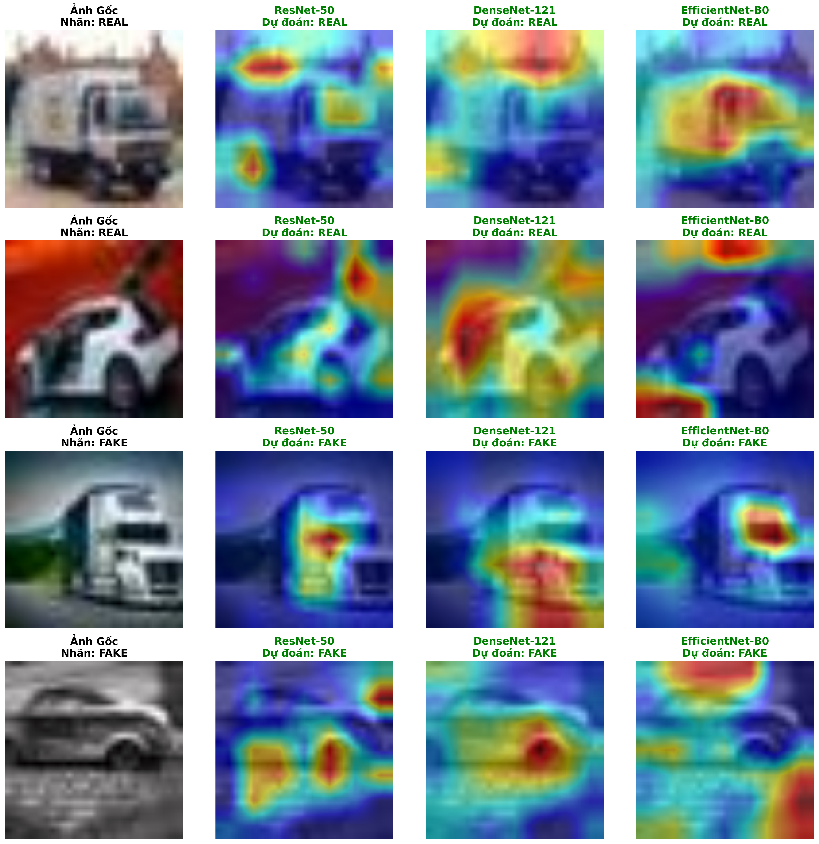
Hình 4.8: Lưới so sánh bản đồ nhiệt Grad-CAM của 3 mô hình trên ảnh REAL và FAKE

4.6.2. Đánh giá định tính (Qualitative Analysis)
Dựa vào lưới đối chiếu trực quan tại Hình 4.6, ta có thể đánh giá các đặc tính trích xuất đặc trưng và cơ chế "tư duy" của từng mô hình:
- Khả năng định vị vùng chú ý (Localization): Bản đồ nhiệt của cả ba mô hình (ResNet-50, EfficientNet và DenseNet) đều cho thấy sự hội tụ tốt vào chủ thể chính của bức ảnh (như cabin xe tải, bánh xe, thân xe). Mô hình không bị phân tán trọng số vào phông nền (background) hay các chi tiết nhiễu. Điều này cho thấy hệ thống thực sự đưa ra quyết định dựa trên việc phân tích cấu trúc của đối tượng mục tiêu, hạn chế tối đa rủi ro từ hiện tượng Clever Hans.
- Đặc tính kích hoạt trên ảnh thật (REAL): Đối với các bức ảnh thật (REAL), phân phối trọng số chú ý thường trải rộng một cách tương đối mượt mà trên các kết cấu vật lý chính của xe (như thùng xe, thân vỏ). Điều này phản ánh việc các mô hình nhận diện được tính đồng nhất về mặt kết cấu và sự hài hòa tự nhiên của ảnh gốc.
- Độ nhạy bén trong phân tích ảnh giả (FAKE): Khi đối diện với các bức ảnh được tạo sinh bằng AI (FAKE), chiến lược khoanh vùng nghi ngờ của ba kiến trúc bắt đầu phân hóa rõ rệt, phản ánh đúng triết lý thiết kế của từng mạng:
  - ResNet-50: Có xu hướng trích xuất đặc trưng ở góc độ tổng thể (vĩ mô). Bản đồ nhiệt của ResNet-50 thường lan rộng qua nhiều bộ phận của vật thể (điển hình như bao phủ toàn bộ cabin và thùng xe, hoặc kéo dài từ bánh xe lên mui xe). Cơ chế này giúp mô hình dễ dàng phát hiện sự thiếu nhất quán về mặt hình học hoặc phân bố ánh sáng trên một diện tích lớn.
  - EfficientNet: Thể hiện sự ưu việt trong việc định vị các khiếm khuyết cục bộ (local artifacts) một cách sắc nét và gọn gàng. Bản đồ nhiệt của mạng này thường gom cụm rất chặt chẽ tại các khu vực dễ phát sinh lỗi tạo hình như viền cửa kính, cụm đèn trước hoặc cấu trúc mâm xe.
  - DenseNet: Sở hữu độ nhạy bén cực cao với các đứt gãy vi mô về mặt kết cấu. Nhờ lợi thế luân chuyển đặc trưng liên tục từ cấu trúc kết nối dày đặc, bản đồ nhiệt của DenseNet thường xuất hiện các "điểm nóng" (hotspots) với cường độ kích hoạt dồn nén tại chính xác các vị trí dị thường (ví dụ: mép lốp xe bị bóp méo vô lý ở ảnh FAKE cuối cùng). Điều này khẳng định năng lực vượt trội của DenseNet trong việc "soi chiếu" các lỗi nhiễu hạt (diffusion artifacts).
Kết luận: Việc ứng dụng phương pháp XAI thông qua Grad-CAM cung cấp cơ sở khoa học trực quan để khẳng định các mô hình Deep Learning đề xuất hoạt động dựa trên nguyên lý phân tích kết cấu và cấu trúc ảnh hợp lý. Sự kết hợp giữa góc nhìn tổng thể của ResNet-50 và khả năng soi xét chi tiết của EfficientNet, DenseNet là nền tảng cốt lõi để xây dựng một hệ thống giám định đáng tin cậy khi triển khai thực tế.

4.7. Triển khai Hệ thống Web (Web Deployment)
Sau khi hoàn tất quá trình đánh giá và tối ưu hóa, các mô hình học sâu (Deep Learning) được đóng gói và tích hợp vào một hệ thống ứng dụng Web hoàn chỉnh. Mục tiêu của việc triển khai là cung cấp một công cụ giám định ảnh trực quan, dễ tiếp cận cho người dùng cuối, đồng thời tối ưu hóa tài nguyên phần cứng tại máy chủ.

4.7.1. Kiến trúc Luồng dữ liệu (Data Flow Architecture)
Hệ thống được thiết kế theo kiến trúc Client - Server hiện đại, tách biệt hoàn toàn giữa giao diện người dùng (Frontend) và bộ máy xử lý nghiệp vụ/suy luận AI (Backend).
- Khởi tạo yêu cầu (Client-side): Người dùng tải một bức ảnh lên thông qua giao diện Frontend (ReactJS). Tệp tin được đóng gói dưới định dạng FormData và truyền tải tới máy chủ thông qua giao thức HTTP POST.
- Tiếp nhận và Tiền xử lý (Backend): Máy chủ FastAPI tiếp nhận hình ảnh. Tại đây, luồng dữ liệu đi qua phân hệ Tiền xử lý (đổi kích thước, chuẩn hóa phân phối điểm ảnh, chuyển đổi thành không gian Tensor) nhằm đáp ứng định dạng đầu vào khắt khe của mô hình.
- Quản lý tài nguyên và Nạp mô hình (Model Management): Nhằm tối ưu hóa độ trễ phản hồi, trọng số (weights) của các mô hình học sâu được khởi tạo một lần duy nhất khi máy chủ FastAPI bắt đầu hoạt động và duy trì thường trực trong bộ nhớ. Cơ chế này loại bỏ chi phí thời gian nạp trọng số trùng lặp giữa các yêu cầu suy luận tiếp theo.
- Suy luận và Trích xuất XAI: Mô hình tiến hành tính toán lan truyền xuôi để dự đoán nhãn phân loại (Real/Fake) và tính toán điểm số tin cậy (Confidence Score). Đồng thời, thuật toán Grad-CAM sử dụng gradient của bản đồ đặc trưng tại lớp tích chập cuối cùng để xác định mức độ ảnh hưởng của các vùng điểm ảnh đến quyết định phân loại, từ đó kết xuất bản đồ nhiệt (Heatmap) định vị dấu vết ngụy tạo.
- Đóng gói và Trả về kết quả: Bản đồ nhiệt được mã hóa dưới dạng chuỗi Base64. Backend đóng gói toàn bộ dữ liệu suy luận (nhãn dự đoán, độ tin cậy, thời gian xử lý và ảnh Base64) thành chuẩn JSON và phản hồi về Frontend. Frontend tiến hành giải mã và kết xuất (render) kết quả lên giao diện.

4.7.2. Giao diện Người dùng Thực tế (User Interface)
Giao diện người dùng (UI) áp dụng ngôn ngữ thiết kế tối giản (Minimalism) nhằm loại bỏ các chi tiết dư thừa, giúp người dùng tập trung hoàn toàn vào kết quả phân tích. Bằng việc kết hợp linh hoạt bộ tiện ích Tailwind CSS và thư viện thành phần Ant Design, hệ thống không chỉ đảm bảo một bố cục trực quan, khoa học mà còn cung cấp các phản hồi tương tác mượt mà, qua đó nâng cao toàn diện trải nghiệm người dùng (UX).

Hình 4.9: Giao diện trang chủ và khu vực tải ảnh (Upload)
Khi truy cập vào hệ thống, người dùng được chào đón bởi giao diện trang chủ tối giản và trực quan. Khu vực tương tác tải ảnh được thiết kế bo góc mềm mại, tối ưu hóa không gian hiển thị và hỗ trợ thao tác kéo thả (drag-and-drop) thuận tiện. Các thông báo trạng thái cùng bảng điều khiển chọn mô hình (Control Panel) được bố trí gọn gàng bên trái, giúp người dùng dễ dàng nắm bắt và điều hướng ngay trong lần đầu sử dụng.
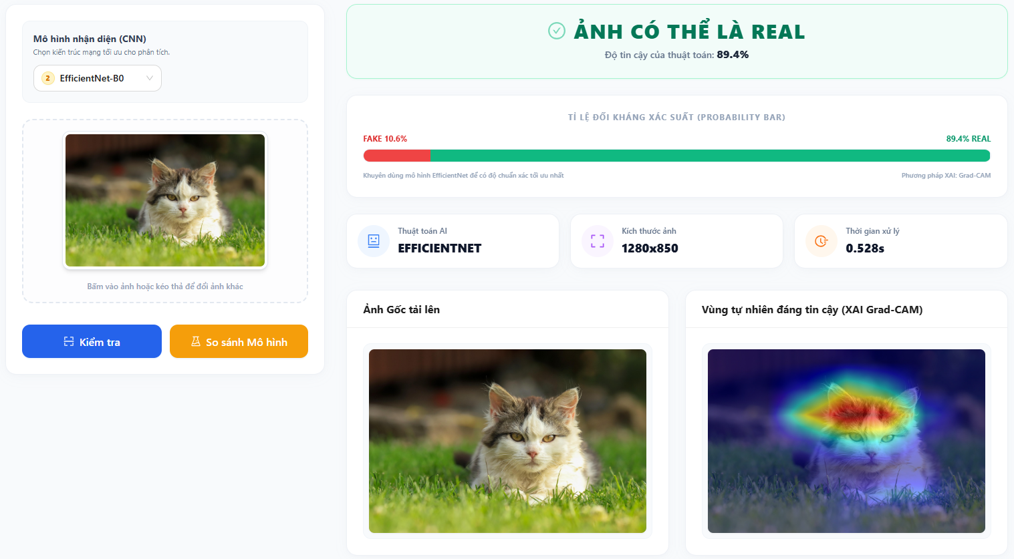
Hình 4.10: Giao diện hiển thị kết quả Giám định Đơn mô hình
Đối với kịch bản giám định đơn, hệ thống tập trung hiển thị chi tiết kết quả phân tích từ một kiến trúc mạng cụ thể. Giao diện tích hợp cơ chế cảnh báo thị giác (sử dụng gam màu Xanh cho nhãn Real và màu Đỏ cho nhãn Fake) kết hợp cùng bản đồ nhiệt Grad-CAM. Việc đặt ảnh gốc và bản đồ nhiệt song song hỗ trợ người dùng đối chiếu không gian trực tiếp, từ đó xác định chính xác các điểm ảnh bất thường. (Ảnh chụp màn hình giao diện được đặt ở tỷ lệ hiển thị 80% nhằm bao quát trọn vẹn khu vực kết quả phân tích trên khung hình).
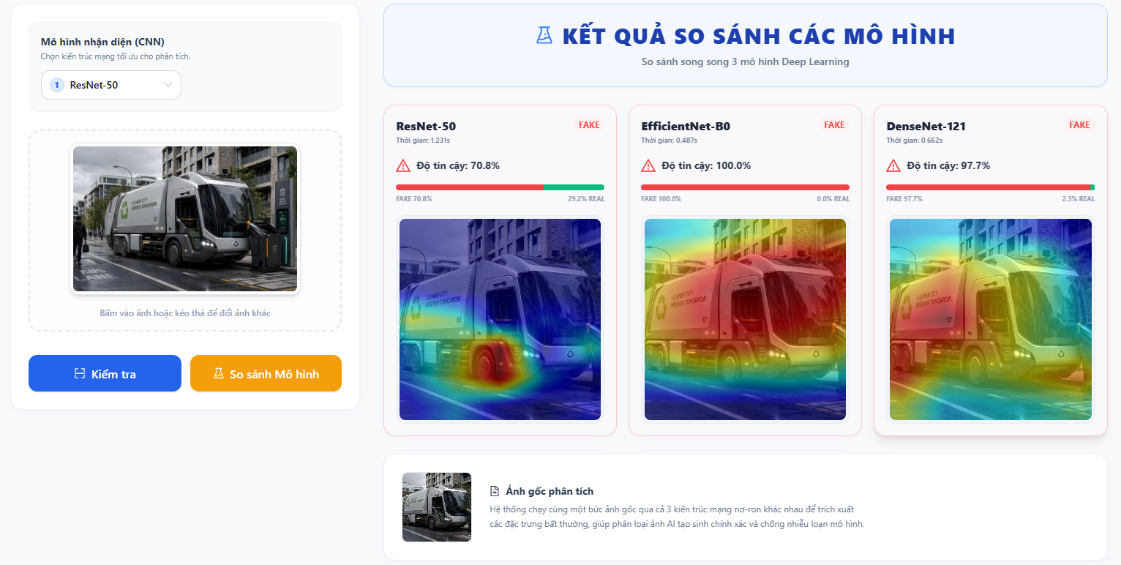
Hình 4.11: Giao diện Giám định Đa mô hình
Chức năng Giám định Đa mô hình (Multi-model Inference) cho phép hệ thống kích hoạt cấu hình chạy suy luận song song cả 3 kiến trúc (ResNet, EfficientNet, DenseNet) trên cùng một mẫu ảnh đầu vào. Việc đặt các luồng kết quả độc lập song song giúp người dùng dễ dàng so sánh trực quan phán quyết giữa các mạng nơ-ron khác nhau. Khả năng đối chiếu chéo này đóng vai trò quan trọng trong việc đánh giá mức độ nhất quán và nâng cao độ tin cậy của kết luận cuối cùng. (Ảnh minh họa được chụp ở tỷ lệ thu nhỏ trình duyệt 80% để hiển thị đồng thời cả 3 thẻ kết quả trong một khung nhìn duy nhất).
Các tiện ích tương tác bổ trợ:
- Trạng thái xử lý (Loading State): Hệ thống tích hợp biểu tượng vòng lặp (Spinner) trong thời gian chờ máy chủ phản hồi nhằm duy trì sự liền mạch của UX.
- Phân tích không gian sâu (Image Zoom): Người dùng có thể kích hoạt chế độ Toàn màn hình (Fullscreen Modal) bằng cách tương tác trực tiếp lên ảnh gốc hoặc ảnh Heatmap, hỗ trợ quá trình soi chiếu và quan sát các khiếm khuyết ngụy tạo ở cấp độ vi mô.

4.8. Kiểm thử Hệ thống (System Testing)
Để đảm bảo tính khả dụng, độ tin cậy và sự liền mạch trong quá trình vận hành, hệ thống phần mềm được đánh giá thông qua hai phương pháp: Kiểm thử Chức năng Hộp đen (Black-box Functional Testing) và Kiểm thử Hiệu năng Suy luận (Performance Testing). Quá trình này tập trung vào việc mô phỏng các kịch bản tương tác thực tiễn của người dùng cuối nhằm xác minh tính chính xác của phản hồi và đo lường độ trễ xử lý.

4.8.1. Kiểm thử Chức năng Hộp đen (Black-box Testing)
Dưới đây là bảng tổng hợp các kịch bản kiểm thử trọng yếu đã được thực thi trên giao diện người dùng và luồng API Backend:
Bảng 4.2: Kịch bản kiểm thử hộp đen (Black-box Test Cases)
Mã TC | Kịch bản Kiểm thử (Test Scenario) | Thao tác Thực hiện (Steps to Reproduce) | Kết quả Mong đợi (Expected Result) | Trạng thái
TC-01 | Xử lý luồng dữ liệu ảnh hợp lệ | 1. Truy cập giao diện chính.  2. Tải lên tệp hình ảnh đúng chuẩn (.jpg, .png).  3. Kích hoạt lệnh "Phân tích". | Hệ thống trả về phản hồi thành công. Giao diện hiển thị nhất quán logic cảnh báo (Xanh cho Real, Đỏ cho Fake). Ảnh bản đồ nhiệt được kết xuất đầy đủ. | Đạt (Pass)
TC-02 | Bắt lỗi và xử lý ngoại lệ định dạng | 1. Tải lên một tệp sai định dạng (VD:.pdf, .docx, .txt).  2. Kích hoạt lệnh "Phân tích". | Hệ thống từ chối tệp ngay tại phía Client (Frontend) và hiển thị thông báo lỗi định dạng (Toast/Alert). Không có yêu cầu HTTP nào được gửi lên máy chủ, đảm bảo không lãng phí tài nguyên mạng và tính toán. | Đạt (Pass)
TC-03 | Kiểm thử cơ chế Suy luận Đa mô hình | 1. Tải ảnh hợp lệ lên hệ thống.  2. Kích hoạt chế độ "Giám định Đa mô hình". | Ba luồng hiển thị (Cards) của ba mô hình (ResNet, EfficientNet, DenseNet) được tải song song và xử lý luồng dữ liệu độc lập. Dữ liệu phản hồi của các mạng nơ-ron không xảy ra hiện tượng xung đột hay ghi đè. | Đạt (Pass)
TC-04 | Kiểm thử tính năng tương tác không gian (Image Zoom) | 1. Đợi kết quả phân tích hiển thị.  2. Tương tác chuột trực tiếp vào ảnh gốc hoặc bản đồ nhiệt. | Chế độ Fullscreen Modal được kích hoạt, hiển thị dữ liệu ảnh ở độ phân giải gốc. Các thao tác thu/phóng không gây vỡ cấu trúc UI. Sự kiện đóng Modal hoạt động ổn định nhằm giải phóng DOM. | Đạt (Pass)
TC-05 | Xử lý lỗi kết nối Backend (Server Error Handling) | 1. Mô phỏng ngắt kết nối máy chủ Backend hoặc đường truyền.  2. Gửi yêu cầu giám định ảnh. | Frontend không bị treo/crashes, hiển thị thông báo lỗi thân thiện (VD: "Lỗi Kết Nối Server: Không thể kết nối tới Backend. Hãy chắc chắn Server đang chạy."). Trạng thái Loading State được giải phóng chính xác. | Đạt (Pass)
TC-06 | Kiểm soát dung lượng tệp đầu vào | 1. Tải lên tệp ảnh hợp lệ nhưng có dung lượng vượt ngưỡng quy định (VD: > 10MB).  2. Thực hiện lệnh "Phân tích". | Hệ thống phát hiện dung lượng vượt ngưỡng, từ chối tải tệp lên và hiển thị cảnh báo (VD: "Kích thước ảnh vượt quá giới hạn 10MB. Vui lòng chọn ảnh có dung lượng nhỏ hơn."). Không gửi request quá tải lên máy chủ Backend. | Đạt (Pass)

4.8.2. Kiểm thử Hiệu năng Suy luận (Performance Testing)
Nhằm đánh giá khả năng đáp ứng thời gian thực của hệ thống khi vận hành các mô hình học sâu kết hợp thuật toán trích xuất bản đồ nhiệt Grad-CAM, kiểm thử hiệu năng được thực hiện trong môi trường thử nghiệm tiêu chuẩn.
Bảng 4.3: Kết quả đo lường hiệu năng suy luận và xử lý của hệ thống Web
Chỉ số Đánh giá (Metric) | Cấu hình Đơn mô hình (Single Model) | Cấu hình Đa mô hình (Multi-model Parallel) | Ghi chú / Đánh giá
Độ trễ suy luận trung bình (Inference Latency) | ~0.35 - 0.52 giây | ~1.10 - 1.45 giây | Đo lường thời gian từ khi Backend tiếp nhận request tới khi trả về JSON
Thời gian khởi tạo Grad-CAM | ~0.15 - 0.22 giây | ~0.45 - 0.60 giây | Chi phí tính toán gradient và kết xuất ảnh bản đồ nhiệt Base64
Độ phân giải ảnh thử nghiệm | 224 x 224 pixels | 224 x 224 pixels | Kích thước ảnh tiêu chuẩn sau khi qua phân hệ Tiền xử lý
Mức sử dụng VRAM máy chủ | ~1.2 GB | ~2.8 GB | Dung lượng bộ nhớ đồ họa duy trì trong quá trình chạy suy luận

4.8.3. Đánh giá Tổng quan Kiểm thử
Tổng hợp các kết quả thử nghiệm từ cả hai phương diện chức năng (Functional) và hiệu năng (Performance) cho thấy hệ thống Web giám định ảnh ngụy tạo đã đáp ứng các mục tiêu thiết kế đề ra. Về mặt vận hành, luồng giao tiếp giữa Frontend và Backend hoạt động ổn định; hệ thống xử lý tốt các kịch bản sử dụng thông thường, đồng thời phát hiện và xử lý các trường hợp ngoại lệ như sai định dạng tệp, tệp vượt quá kích thước cho phép hoặc mất kết nối mạng. Các cơ chế kiểm tra và xử lý lỗi phía Client góp phần nâng cao trải nghiệm người dùng, đồng thời giảm thiểu các yêu cầu không hợp lệ được gửi đến máy chủ AI.
Ở góc độ kỹ thuật, hệ thống đã hiện thực thành công cơ chế suy luận đa mô hình song song sử dụng ResNet-50, EfficientNet-B0 và DenseNet-121, kết hợp với thuật toán giải thích Grad-CAM nhằm hỗ trợ trực quan hóa vùng đặc trưng mà mô hình sử dụng để đưa ra quyết định. Kết quả thử nghiệm cho thấy kiến trúc hệ thống duy trì thời gian phản hồi trung bình khoảng 1,45 giây khi thực hiện suy luận đồng thời trên ba mô hình và sinh ảnh Grad-CAM. Điều này cho thấy giải pháp có khả năng đáp ứng yêu cầu về hiệu năng đối với bài toán phát hiện ảnh ngụy tạo do AI tạo sinh, đồng thời thể hiện tiềm năng triển khai trong các ứng dụng hỗ trợ giám định ảnh số và an toàn thông tin.

4.9 Kết luận Chương
Trong chương 4 đã thực hiện thành công quá trình thực nghiệm, đánh giá định lượng và triển khai ứng dụng Web thực tế. Kết quả thử nghiệm trên 20.000 ảnh kiểm thử CIFAKE cho thấy cả 3 mô hình đều đạt hiệu năng phân loại xuất sắc (ROC-AUC > 0,98), trong đó EfficientNet-B0 đạt kết quả vượt trội nhất về cả độ chính xác (Accuracy 93,90%, F1-Score 93,90%) lẫn tốc độ suy luận (8,2 ms/ảnh). Bản đồ nhiệt Grad-CAM đã chứng minh tính minh bạch trong cơ chế ra quyết định của mô hình. Cuối cùng, hệ thống Web giám định đa mô hình đã được kiểm thử chức năng và vận hành ổn định thời gian thực, hoàn thành toàn bộ mục tiêu đề ra của khóa luận.

CHƯƠNG 5. KẾT LUẬN VÀ HƯỚNG PHÁT TRIỂN
Sau một thời gian nghiêm túc tìm hiểu cơ sở lý thuyết, thu thập dữ liệu và tiến hành lập trình thực nghiệm, đồ án "Nghiên cứu và phát triển hệ thống phát hiện ảnh ngụy tạo do trí tuệ nhân tạo sinh ra sử dụng Deep Learning kết hợp Explainable Artificial Intelligence (XAI)" em đã hoàn thành các mục tiêu ban đầu đề ra. Trong chương cuối cùng này, em sẽ tổng kết lại những thành quả đã đạt được, nhìn nhận khách quan những điểm còn thiếu sót và từ đó vạch ra các hướng phát triển trong tương lai để hệ thống ngày càng hoàn thiện hơn.

5.1 Kết quả đạt được
Thông qua quá trình xây dựng và thử nghiệm thực tế, đề tài đã đạt được những kết quả khả quan trên cả ba phương diện: nghiên cứu mô hình trí tuệ nhân tạo, ứng dụng trí tuệ nhân tạo có thể giải thích (XAI) và xây dựng hệ thống phần mềm hoàn chỉnh. Cụ thể:

5.1.1 Về nghiên cứu và xây dựng mô hình học sâu
Đồ án đã nghiên cứu và ứng dụng thành công các kiến trúc mạng nơ-ron chập (CNN) tiên tiến vào bài toán phân biệt ảnh chụp tự nhiên và ảnh do AI tạo sinh:
- Hệ thống đã huấn luyện và tích hợp thành công ba mô hình học sâu phổ biến là ResNet-50, EfficientNet-B0, và DenseNet-121. Việc sử dụng ba mô hình khác nhau giúp đánh giá đa chiều và đối chiếu được hiệu quả của từng kiến trúc mạng.
- Kết quả kiểm thử cho thấy cả ba mô hình đều có khả năng nhận diện tốt, đạt độ chính xác cao trong việc phát hiện các chi tiết bất thường (artifacts) do các công cụ AI (như GANs hay Diffusion Models) để lại trên bức ảnh.
- Hệ thống cũng cung cấp tính năng So sánh mô hình (Multi-Model Comparison), cho phép người dùng chạy thử một bức ảnh qua cả ba mô hình cùng lúc. Tính năng này giúp mang lại kết quả khách quan và chính xác hơn so với việc chỉ tin tưởng vào một mô hình duy nhất.

5.1.2 Về khả năng giải thích mô hình (Explainable AI - XAI)
Để giải quyết bài toán "hộp đen" (Black-box) thường gặp trong Trí tuệ nhân tạo, đồ án đã nghiên cứu và cài đặt thành công thuật toán Grad-CAM.
- Thay vì chỉ đưa ra kết luận khô khan là "Ảnh thật" hay "Ảnh giả", hệ thống có khả năng xuất ra các bản đồ nhiệt (Heatmap) trực quan phủ lên trên bức ảnh gốc.
- Bản đồ nhiệt này làm nổi bật (bằng màu đỏ hoặc vàng) các vùng pixel bất thường mà mạng nơ-ron đang tập trung phân tích để đưa ra kết luận. Nhờ đó, người sử dụng bình thường cũng có thể dễ dàng hiểu được tại sao AI lại cho rằng đây là bức ảnh giả mạo. Việc này làm tăng đáng kể độ tin cậy và tính minh bạch của hệ thống.

5.1.3 Về triển khai hệ thống ứng dụng thực tế
Điểm sáng của đồ án là không chỉ dừng lại ở các dòng code thử nghiệm trên máy tính cá nhân, mà đã xây dựng thành công một hệ thống phần mềm hoàn chỉnh để người dùng cuối có thể trải nghiệm:
- Đã thiết kế một trang Web thân thiện, dễ sử dụng bằng ReactJS. Người dùng chỉ cần thao tác kéo thả ảnh đơn giản là có thể xem được kết quả kiểm tra và bản đồ nhiệt.
- Xây dựng hệ thống xử lý phía sau (Backend) bằng FastAPI và PyTorch, đảm bảo khả năng xử lý nhanh chóng và liên tục.
- Đồ án cũng đã đóng gói toàn bộ hệ thống bằng công cụ Docker. Nhờ vậy, quá trình cài đặt và chạy thử hệ thống trên các máy tính khác diễn ra rất dễ dàng, tự động hóa hoàn toàn và không gặp các lỗi xung đột phần mềm.

5.2 Hạn chế của đề tài
Mặc dù đã đạt được những kết quả tích cực, tuy nhiên do giới hạn về thời gian thực hiện, tài nguyên phần cứng cũng như phạm vi của một đồ án tốt nghiệp, hệ thống vẫn còn một số điểm hạn chế như sau:

5.2.1 Hạn chế về tập dữ liệu huấn luyện
Hiện nay, các công cụ tạo sinh ảnh (Generative AI) đang phát triển cực kỳ nhanh chóng. Các công cụ đời mới như Midjourney v6, FLUX hay DALL-E 3 có khả năng sinh ra những bức ảnh siêu thực, vô cùng sắc nét và gần như không còn để lại các lỗi nhiễu hạt rõ rệt như các thế hệ AI trước đây. Tập dữ liệu huấn luyện của đề tài hiện tại đôi khi chưa bắt kịp với những thay đổi công nghệ mới nhất này, dẫn đến việc mô hình thỉnh thoảng vẫn có thể dự đoán sai đối với những bức ảnh được tạo ra từ các công cụ AI quá tinh vi.

5.2.2 Hạn chế về hiệu năng và tài nguyên tính toán
Việc trích xuất bản đồ nhiệt Grad-CAM cũng như chạy song song ba mô hình trí tuệ nhân tạo cùng lúc đòi hỏi khả năng tính toán rất lớn từ máy tính. Do hiện tại hệ thống chủ yếu được thử nghiệm trên các máy tính cá nhân (sử dụng CPU) và thiếu vắng các card đồ họa (GPU) chuyên dụng mạnh mẽ, thời gian xử lý và trả về kết quả đôi khi mất một vài giây. Hệ thống chưa đạt được tốc độ xử lý tức thời (real-time) nếu phải đối mặt với lượng hình ảnh tải lên quá lớn.

5.3 Hướng phát triển
Nhằm khắc phục những hạn chế còn tồn tại và đưa hệ thống tiếp cận gần hơn với các ứng dụng thực tế trong tương lai, đồ án đề xuất một số hướng phát triển tiếp theo như sau:

5.3.1 Nâng cấp khả năng nhận diện Video giả mạo (Deepfake Video)
Tình trạng lừa đảo bằng các video ghép mặt (Face Swapping) hay giả giọng nói đang ngày càng trở nên phức tạp trên mạng xã hội. Do đó, hướng phát triển quan trọng nhất là mở rộng hệ thống để không chỉ kiểm tra ảnh tĩnh, mà còn có khả năng phân tích các khung hình liên tiếp trong một Video để phát hiện sự can thiệp của AI.

5.3.2 Cập nhật dữ liệu liên tục và Tối ưu hóa mô hình
- Về dữ liệu: Cần liên tục thu thập thêm các hình ảnh giả mạo từ những công cụ AI tạo sinh đời mới nhất để huấn luyện bổ sung (Fine-tuning) cho hệ thống, giúp mô hình luôn được cập nhật và không bị lạc hậu so với thực tế.
- Về mô hình: Tìm hiểu và áp dụng các kỹ thuật nén mô hình mạng nơ-ron. Mục tiêu là làm cho các mô hình AI trở nên nhẹ hơn, xử lý nhanh hơn trên các máy tính cấu hình thấp hoặc thậm chí có thể chạy trực tiếp trên các thiết bị di động (điện thoại, máy tính bảng) mà không làm suy giảm độ chính xác.

5.3.3 Tích hợp hệ thống phản hồi từ người dùng
Phát triển thêm tính năng "Báo cáo kết quả sai" trực tiếp trên giao diện Website. Khi người dùng phát hiện AI dự đoán không chính xác, họ có thể gửi phản hồi lại cho hệ thống. Những hình ảnh bị nhận diện sai này sẽ được lưu trữ vào Cơ sở dữ liệu và trở thành nguồn tài nguyên quý giá để huấn luyện lại AI trong tương lai, giúp hệ thống ngày càng trở nên thông minh và hoàn thiện hơn qua quá trình sử dụng thực tế.

TÀI LIỆU THAM KHẢO
[1] Aphex34. (2015). Typical CNN Architecture. Wikimedia Commons. (CC BY-SA 4.0). https://commons.wikimedia.org/wiki/File:Typical_cnn.png
[2] Betker, J., Goh, G., Jing, L., Brooks, T., Wang, J., Li, L., ... & Ramesh, A. (2023). Improving Image Generation with Better Captions. OpenAI Technical Report. https://cdn.openai.com/papers/dall-e-3.pdf
[3] Black Forest Labs. (2024). FLUX.1: Advancing State-of-the-Art in Text-to-Image Synthesis. https://blackforestlabs.ai/
[4] Dosovitskiy, A., Beyer, L., Kolesnikov, A., Weissenborn, D., Zhai, X., Unterthiner, T., ... & Houlsby, N. (2020). An image is worth 16x16 words: Transformers for image recognition at scale. arXiv preprint arXiv:2010.11929. https://arxiv.org/abs/2010.11929
[5] Goodfellow, I., Pouget-Abadie, J., Mirza, M., Xu, B., Warde-Farley, D., Ozair, S., ... & Bengio, Y. (2014). Generative adversarial nets. In Advances in Neural Information Processing Systems (pp. 2672-2680). https://arxiv.org/abs/1406.2661
[6] Guevara, S., Sandoval Orozco, A. L., & García Villalba, L. J. (2026). A Survey on Deep-Learning-Based Techniques for Detecting AI-Generated Synthetic Images. Engineering Proceedings, 123(1), 32. https://www.mdpi.com/2673-4591/123/1/32
[7] He, K., Zhang, X., Ren, S., & Sun, J. (2016). Deep residual learning for image recognition. In Proceedings of the IEEE conference on computer vision and pattern recognition (pp. 770-778).
[8] Ho, J., Jain, A., & Abbeel, P. (2020). Denoising diffusion probabilistic models. In Advances in Neural Information Processing Systems (pp. 6840-6851). https://arxiv.org/abs/2006.11239
[9] Karras, T., Laine, S., & Aila, T. (2019). A style-based generator architecture for generative adversarial networks. In Proceedings of the IEEE/CVF Conference on Computer Vision and Pattern Recognition (pp. 4401-4410). https://github.com/NVlabs/stylegan
[10] LeCun, Y., Bottou, L., Bengio, Y., & Haffner, P. (1998). Gradient-based learning applied to document recognition. Proceedings of the IEEE, 86(11), 2278-2324.
[11] Huang, G., Liu, Z., Van Der Maaten, L., & Weinberger, K. Q. (2017). Densely connected convolutional networks. In Proceedings of the IEEE conference on computer vision and pattern recognition (pp. 4700-4708). https://arxiv.org/abs/1608.06993
[12] Lundberg, S. M., & Lee, S. I. (2017). A unified approach to interpreting model predictions. In Advances in Neural Information Processing Systems (pp. 4765-4774). https://arxiv.org/abs/1705.07874
[13] Midjourney. (2024). Midjourney AI Platform. https://www.midjourney.com
[14] Znews. (2023). Hệ quả thời trang từ bức ảnh deepfake về Giáo hoàng Francis. Znews. https://znews.vn/he-qua-thoi-trang-tu-buc-anh-deepfake-ve-giao-hoang-francis-post1416417.html
[15] QAX. (2024). Annual Cybersecurity Report 2024: AI-Driven Threats and Deepfake Fraud Statistics. https://www.qianxin.com/
[16] Ramesh, A., Pavlov, M., Goh, G., Gray, S., Voss, C., Radford, A., ... & Sutskever, I. (2021). Zero-shot text-to-image generation. In International Conference on Machine Learning (pp. 8821-8831). https://arxiv.org/abs/2102.12092
[17] Ribeiro, M. T., Singh, S., & Guestrin, C. (2016). "Why should I trust you?": Explaining the predictions of any classifier. In Proceedings of the 22nd ACM SIGKDD International Conference on Knowledge Discovery and Data Mining (pp. 1135-1144). https://arxiv.org/abs/1602.04938
[18] Rombach, R., Blattmann, A., Lorenz, D., Esser, P., & Ommer, B. (2022). High-resolution image synthesis with latent diffusion models. In Proceedings of the IEEE/CVF Conference on Computer Vision and Pattern Recognition (pp. 10684-10695). https://arxiv.org/abs/2112.10752
[19] Selvaraju, R. R., Cogswell, M., Das, A., Vedantam, R., Parikh, D., & Batra, D. (2017). Grad-CAM: Visual explanations from deep networks via gradient-based localization. In Proceedings of the IEEE International Conference on Computer Vision (pp. 618-626). https://github.com/jacobgil/pytorch-grad-cam
[20] Tan, M., & Le, Q. (2019). Efficientnet: Rethinking model scaling for convolutional neural networks. In International conference on machine learning (pp. 6105-6114). PMLR.
[21] Zhang, Y., Pang, Z., Huang, S., Wang, C., & Zhou, X. (2025). Unmasking AI-created visual content: a review of generated images and deepfake detection technologies. Journal of King Saud University – Computer and Information Sciences, 37(148). https://doi.org/10.1007/s44443-025-00154-8
[22] GeeksforGeeks. (n.d.). Convolutional Neural Network (CNN) in Machine Learning. Truy cập từ: https://www.geeksforgeeks.org/deep-learning/convolutional-neural-network-cnn-in-machine-learning/
[23] ResearchGate. (n.d.). Architecture of EfficientNet-B0 with MBConv as Basic building blocks. Truy cập từ: https://www.researchgate.net/figure/Architecture-of-EfficientNet-B0-with-MBConv-as-Basic-building-blocks_fig4_344410350
[24] GeeksforGeeks. (n.d.). Explainable Artificial Intelligence (XAI). Truy cập từ: https://www.geeksforgeeks.org/artificial-intelligence/explainable-artificial-intelligencexai/
[25] AIVietnam. (n.d.). Report: Giải thuật SHAP trong Explainable AI. Truy cập từ: https://aioconquer.aivietnam.edu.vn/posts/report-giai-thuat-shap-trong-explainable-ai
[26] Bird, J. J., & Lotfi, A. (2024). CIFAKE: Real and AI-Generated Synthetic Images. Kaggle. https://www.kaggle.com/datasets/birdy654/cifake-real-and-ai-generated-synthetic-images
[27] Krizhevsky, A. (2009). Learning Multiple Layers of Features from Tiny Images. Technical Report, University of Toronto. https://www.cs.toronto.edu/~kriz/cifar.html
[28] ResearchGate. (n.d.). The architecture of ResNet-50. Truy cập từ: https://www.researchgate.net/figure/The-architecture-of-ResNet-50-vd-a-Stem-block-b-Stage1-Block1-c-Stage1-Block2_fig4_349646156
[29] ResearchGate. (n.d.). Densnet121 Architecture. Truy cập từ: https://www.researchgate.net/figure/Densnet121-Architecture_fig7_371789498
[30] Loshchilov, I., & Hutter, F. (2017). Decoupled weight decay regularization. arXiv preprint arXiv:1711.05101. https://arxiv.org/abs/1711.05101
[31] ResearchGate. (n.d.). The pipeline of Grad-CAM: The input image is fed to a trained neural network. Truy cập từ: https://www.researchgate.net/figure/The-pipeline-of-Grad-CAM-The-input-image-is-fed-to-a-trained-neural-network_fig1_369079009
[32] Wang, S.-Y., Wang, O., Zhang, R., Owens, A., & Efros, A. A. (2020). CNN-generated images are surprisingly easy to spot... for now. In Proceedings of the IEEE/CVF Conference on Computer Vision and Pattern Recognition (CVPR) (pp. 8695-8704). https://arxiv.org/abs/1912.11035
[33] Corvi, R., Cozzolino, D., Zingarini, G., Ferrante, G., & Verdoliva, L. (2023). On the detection of synthetic images generated by diffusion models. In ICASSP 2023-2023 IEEE International Conference on Acoustics, Speech and Signal Processing (ICASSP) (pp. 1-5). https://arxiv.org/abs/2211.00680
[34] Ojha, U., Li, Y., & Lee, Y. J. (2023). Towards Universal Fake Image Detectors that Generalize Across Generative Models. In Proceedings of the IEEE/CVF Conference on Computer Vision and Pattern Recognition (CVPR) (pp. 24480-24489). https://arxiv.org/abs/2302.10174
[35] Bird, J. J., & Lotfi, A. (2024). CIFAKE: Image Classification and Explainable Identification of AI-Generated Synthetic Images. IEEE Access, 12, 15642-15650. https://arxiv.org/abs/2303.14126
[36] Gunukula, A. R., Gupta, H. D., & Sheng, V. S. (2025). Detecting AI-Generated Images Using a Hybrid ResNet-SE Attention Model. Applied Sciences, 15(13), 7421. https://doi.org/10.3390/app15137421
[37] Lê Văn Hào, Trịnh Thị Anh Loan, Lê Việt Nam, & Nguyễn Đức Toàn. (2020). Phát hiện giả mạo khuôn mặt sử dụng công nghệ trí tuệ nhân tạo. Tạp chí Khoa học Đại học Hồng Đức, (51), 45-53. https://hdujs.edu.vn/index.php/hdujs/article/view/279
[38] Lại Minh Tuấn, Phạm Tiến Mạnh, & Đồng Thị Thuỳ Linh. (2023). Phát hiện Deepfake dựa trên học sâu. Tạp chí Khoa học và Công nghệ - Đại học Thái Nguyên, 228(15), 88-95. https://doi.org/10.34238/tnu-jst.8754
[39] Ofcom. (2024). Deepfakes: demean, defraud, disinform. Ofcom Online Safety & Research Report. https://www.ofcom.org.uk/online-safety/illegal-and-harmful-content/deepfakes-demean-defraud-disinform

PHỤ LỤC

Phụ lục A. Mã nguồn dự án (Source Code)
Mã nguồn toàn bộ dự án "Hệ thống phát hiện ảnh ngụy tạo do AI sinh ra" được lưu trữ và quản lý công khai. Hội đồng và quý thầy cô có thể truy cập mã nguồn thông qua kho lưu trữ (Repository) trên nền tảng GitHub.
- Link Github Repository: https://github.com/pdlong4002/ai-image-forgery-detection
- Cấu trúc mã nguồn chính:
  - ai_core/: Mô-đun huấn luyện mạng nơ-ron (ResNet-50, DenseNet-121, EfficientNet-B0) và xử lý tập dữ liệu.
  - backend/: API Server phát triển bằng FastAPI, đảm nhiệm suy luận (inference) và trích xuất bản đồ nhiệt Grad-CAM.
  - frontend/: Giao diện người dùng Web Application được phát triển bằng ReactJS, Tailwind CSS và Ant Design.
  - docker-compose.yml: Đoạn mã cấu hình hỗ trợ triển khai hệ thống tự động bằng Docker.

Phụ lục B. Bộ dữ liệu (Dataset)
Bộ dữ liệu CIFAKE được sử dụng trong quá trình huấn luyện và kiểm thử mô hình được cung cấp công khai bởi nhóm tác giả Bird & Lotfi (2024).
- Nguồn dữ liệu: Nền tảng Kaggle.
- URL truy cập: https://www.kaggle.com/datasets/birdy654/cifake-real-and-ai-generated-synthetic-images
- Thông tin mô tả: Tập dữ liệu bao gồm 120.000 hình ảnh định dạng PNG, được chia đều thành 2 lớp:
  - REAL: 60.000 ảnh thật tự nhiên lấy từ tập CIFAR-10.
  - FAKE: 60.000 ảnh giả được tạo ra từ công cụ Stable Diffusion v1.4.

Phụ lục C. Đặc tả Giao diện Lập trình Ứng dụng (API)
Hệ thống Backend cung cấp các RESTful API để giao tiếp với Frontend. Giao diện tài liệu API tương tác được tự động tạo bởi Swagger UI (tích hợp sẵn trong FastAPI).
- URL Tài liệu API (Local):http://localhost:8000/docs
- Các API Endpoints chính:
  - GET /api/health: Kiểm tra trạng thái hoạt động của Server và thiết bị tính toán (GPU/CPU).
  - GET /api/models: Truy xuất danh sách các kiến trúc mô hình học sâu hiện có trên hệ thống.
  - POST /api/predict: Gửi tệp hình ảnh (multipart/form-data) và nhận kết quả phân loại (Real/Fake), độ tin cậy (%) và chuỗi mã hóa Base64 của bản đồ nhiệt Grad-CAM.

Phụ lục D. Hướng dẫn cài đặt hệ thống
Hệ thống được thiết kế để linh hoạt triển khai qua môi trường máy chủ cục bộ (Local) hoặc thông qua Docker.
Lưu ý về dung lượng: Quá trình đóng gói bằng Docker sẽ tải xuống các thư viện Học sâu khá nặng (PyTorch, OpenCV) khiến file Image lớn.Nếu máy tính của đã cài đặt sẵn Python và Node.js, khuyến nghị chạy trực tiếp mã nguồn (Phương pháp 1) để tiết kiệm dung lượng lưu trữ và khởi động nhanh hơn.Nếu máy tính chưa cài đặt môi trường, hãy sử dụng Docker Compose (Phương pháp 2) để tự động hóa hoàn toàn và tránh các lỗi xung đột.
Phương pháp 1: Chạy trực tiếp (Local Execution) Yêu cầu: Máy tính đã cài đặt Python 3.10+ và Node.js.
- Khởi chạy Backend (FastAPI): Mở terminal tại thư mục backend, cài đặt thư viện và chạy server:
- pip install -r requirements.txt
- uvicorn main:app --reload --host 0.0.0.0 --port 8000
- Khởi chạy Frontend (ReactJS): Mở một terminal khác tại thư mục frontend, cài đặt thư viện và khởi chạy:
- npm install
- npm run dev
Phương pháp 2: Triển khai với Docker Yêu cầu máy tính đã cài đặt Docker và Docker Compose.
- Sao chép (clone) mã nguồn từ Github về máy tính cục bộ.
- Mở cửa sổ dòng lệnh (Terminal/Command Prompt) tại thư mục gốc của dự án.
- Thực thi lệnh xây dựng và khởi chạy vùng chứa (container):
- docker-compose up --build
- Chờ quá trình cài đặt hoàn tất. Hệ thống sẵn sàng hoạt động khi Terminal thông báo Frontend chạy trên cổng 5173 và Backend chạy trên cổng 8000.

Phụ lục E. Hướng dẫn sử dụng
- Truy cập ứng dụng: Mở trình duyệt Web và truy cập vào địa chỉ http://localhost:5173.
- Kiểm tra trạng thái: Đảm bảo chỉ báo trạng thái ở góc trên cùng bên phải giao diện hiển thị màu xanh (đã kết nối thành công với máy chủ AI).
- Tải ảnh: Kéo thả tệp tin ảnh (.jpg, .png, .webp) vào khu vực "Tải ảnh lên để phân tích" hoặc bấm vào biểu tượng tải lên để duyệt tệp từ thiết bị.
- Cấu hình mô hình: Tại hộp chọn "Mô hình nhận diện (CNN)", lựa chọn kiến trúc mạng mong muốn sử dụng làm lõi suy luận (ResNet-50, DenseNet-121, hoặc EfficientNet-B0).
- Chẩn đoán: Bấm nút "Kiểm tra" màu xanh để hệ thống bắt đầu quá trình phân tích.
- Xem kết quả: Kết quả phân loại (Thật/Giả) cùng độ tin cậy sẽ hiển thị ngay lập tức. Đồng thời, ảnh gốc và bản đồ nhiệt Grad-CAM sẽ được trình bày song song. Các vùng có màu đỏ/cam trên bản đồ nhiệt thể hiện những khu vực bất thường mà mô hình tập trung vào để đưa ra kết luận.
- So sánh mô hình: Bấm vào nút "So sánh Mô hình" để gửi yêu cầu suy luận song song. Hệ thống sẽ hiển thị kết quả và bản đồ nhiệt của cả 3 mô hình trên cùng một giao diện, giúp người dùng dễ dàng đối chiếu năng lực phát hiện của từng kiến trúc.

